**TRƯỜNG ĐẠI HỌC GIAO THÔNG VẬN TẢI**

**THÀNH PHỐ HỒ CHÍ MINH**



**BÀI TẬP NHÓM**

**HỌC PHẦN KỸ THUẬT ĐO**

**ĐỀ TÀI: Nghiên cứu lý thuyết chung về cảm biến khí, xây dựng mô hình vật lý ứng dụng cảm biến khí gas MQ-2 vào hệ thống cảnh báo, xử lý chống cháy nổ bình gas**

**TÁC GIẢ THỰC HIỆN**

1. Trương Quang Bảo Khanh – 2051050130 – TD20B
2. Nguyễn Duy Nhật – 2051050154 – TD20B
3. Trần Phước Lợi – 2051050142 – TD20B
4. Bùi Tá Khang – 2051050128 – TD20B
5. Lê Giang Nam – 2051050146 – TD20B

Giảng viên hướng dẫn: Nguyễn Thị Bích Ngọc

*Thành phố Hồ Chí Minh, ngày 30 tháng 04 năm 2022*

LỊCH TRÌNH THỰC HIỆN BÀI TẬP NHÓM KỸ THUẬT ĐO

|  |  |  |
| --- | --- | --- |
| ***Tuần/Ngày*** | ***Nội dung*** | ***Xác nhận***  ***GVHD*** |
| Tuần 2  (23/02 -01/03) | GVHD phổ biến các nội dung, yêu cầu về đề tài, tiến hành chọn đề tài. |  |
| Tuần 3  (02/03 – 08/03) | Viết đề cương sơ bộ, GVHD xem xét và chỉnh sửa, đóng góp ý tưởng quan trọng. |  |
| Tuần 4  (09/03 – 15/03) | Tìm hiểu cơ sở lý thuyết liên quan đến đề tài: Cảm biến khí gas MQ2, NodeMCU ESP8266, Module Relay 2 kênh, LCD 16x02, Module I2C, Servo SG90, các thiết bị điện xoay chiều. |  |
| Tuần 5  (16/03 – 22/03) | Tìm hiểu về hệ thống nhúng IoT, lập trình C/C++, Blynk, tìm hiểu các phần mềm quan trọng như: Arduino IDE, Fritzing, Altium Designer. |  |
| Tuần 6  (23/03 – 29/03) | Viết code cho đề tài, đồng thời thực hiện đấu nối mô phỏng trên phần mềm Fritzing. Vẽ mạch in PCB trên phần mềm Altium Designer. |  |
| Tuần 7  (30/03 – 05/04) | Tiến hành viết quyển, đồng thời làm powpower point thuyết trình.  Mua các phần cứng và tiến hành chạy thử hệ thống trên mạch breadboard. |  |
| Tuần 8  (06/04 – 12/04) | Bắt đầu thuyết trình, nhận lời góp ý của GVHD và các bạn trong lớp.  Tiến hành nâng cấp hệ thống nhằm hạn chế tối đa những nhược điểm. |  |
| Tuần 9  (13/04 – 19/04) | Nâng cấp khả năng gửi cảnh báo về điện thoại của hệ thống.  Lập trình hệ thống gửi thông báo đẩy mỗi khi khí gas vượt ngưỡng. |  |
| Tuần 10  (20/4 – 26/04) | Nghiên cứu về màn hình LCD 1602, Module I2C.  Tiến hành lập trình khả năng hiển thị thông số và trạng thái của khí gas lên màn hình LCD. |  |
| Tuần 11  (27/04 – 03/05) | Nghiên cứu động cơ Servo SG90.  Tiến hành lập trình khả năng đóng – mở cửa tự động bằng Servo. |  |
| Tuần 12  (04/05 – 10/05) | Hoàn thành 100% ý tưởng ban đầu + ý tưởng bổ sung.  Tập trung đóng gói mô hình và viết quyển. |  |
| Tuần 13  (11/05 – 17/05) | Hoàn thành mô hình đóng gói sản phẩm.  Tập trung viết quyển báo cáo. |  |
| Tuần 14  (25/05 – 31/05) | Hoàn thành quyển báo cáo. |  |

LỜI CAM ĐOAN

Đề tài này nhóm nghiên cứu thực hiện dựa trên những tài liệu sách, nghiên cứu rất nhiều tài liệu trên internet để hoàn thiện đề tài, không sao chép hoàn toàn bất cứ công trình nghiên cứu nào đã có trước đó.

Nhóm trưởng

**Trương Quang Bảo Khanh**

LỜI CẢM ƠN

Nhóm 1 xin gửi lời cảm ơn đến cô Nguyễn Thị Bích Ngọc đã trực tiếp góp ý, chia sẻ nhiều kinh nghiệm quý báu, tận tình giúp đỡ và tạo điều kiện để nhóm nghiên cứu hoàn thành tốt đề tài.

Cảm ơn đến cha mẹ đã tạo điều kiện tốt nhất về kinh tế và tinh thần để chúng con hoàn thành tốt đề tài này. Xin chân thành cảm ơn!

Nhóm trưởng

**Trương Quang Bảo Khanh**

MỤC LỤC

LỊCH TRÌNH THỰC HIỆN BÀI TẬP NHÓM KỸ THUẬT ĐO ii

LỜI CAM ĐOAN iv

LỜI CẢM ƠN v

MỤC LỤC vi

MỤC LỤC HÌNH ẢNH ix

TỔNG QUAN NỘI DUNG x

I. Đặt vấn đề x

II. Mục tiêu xi

CHƯƠNG 1: NGHIÊN CỨU LÝ THUYẾT CHUNG VỀ CẢM BIẾN KHÍ GAS 1

1.1. Nghiên cứu lý thuyết chung về cảm biến 1

1.1.1. Khái niệm cảm biến 1

1.1.2. Những đặc trưng cơ bản 1

1.1.3. Phân loại cảm biến 2

1.1.4. Nhiễu đo 3

1.2. Giới thiệu lý thuyết về cảm biến khí gas MQ-2 7

1.2.1. Lý do chọn cảm biến khí gas MQ-2 7

1.2.2. Thông số kỹ thuật, đặc tính của cảm biến MQ-2 8

1.2.3. Nguyên lý hoạt động, ứng dụng của cảm biến khí gas MQ-2 9

1.3. Giới thiệu phần mềm Arduino IDE 10

1.3.1. Arduino IDE là gì? 10

1.3.2. Hướng dẫn thêm thư viện cho Arduino IDE 11

1.4. Tổng quan về Fritzing 13

1.5. Tổng quan về Altium Designer 16

1.5.1. Alitum là gì? 16

1.5.2. Những đặc trung nổi bật của Altium Designer – phần mềm thiết kế mạch PCB 17

1.6. Tổng quan về Blynk IoT V2.0 18

1.6.1. Giới thiệu về Blynk IoT và những hiệu năng vượt trội so với Blynk 18

1.6.2. Đánh giá về Blynk IoT 19

CHƯƠNG 2: XÂY DỰNG MÔ HÌNH VẬT LÝ ỨNG DỤNG CẢM BIẾN KHÍ GAS MQ-2 VÀO HỆ THỐNG CẢNH BÁO, XỬ LÝ CHỐNG CHÁY NỔ BÌNH GAS 21

2.1. Nhiệm vụ của hệ thống, sơ đồ khối – giải thích 21

2.2. Lựa chọn linh kiện thiết kế hệ thống 22

2.2.1. Tổng quan về NodeMCU ESP8266 22

2.2.2. Module Relay 2 kênh. 24

2.2.3. Chuông báo. 25

2.2.4. Quạt thông gió. 27

2.2.5. Màn hình LCD 1602 và Module I2C 30

2.2.6. Động cơ Servo SG90 32

2.3. Tiến hành lập trình bằng ArduinoIDE, lưu đồ giải thuật và xây dựng Project cho đề tài bằng Blynk Cloud 33

2.3.1. Lập trình ngôn ngữ C/C++ cho đề tài 33

2.3.2. Lưu đồ thuật toán khối xử lý trung tâm 41

2.3.3. Xây dựng Project đề tài khí gas 42

2.4. Sơ đồ hóa hệ thống, thi công – đóng gói mô hình hoàn chỉnh 43

2.4.1. Tiến hành mô phỏng đấu dây trên phần mềm Fritzing 43

2.4.2. Xây dựng sơ đồ nguyên lý, thiết kế mạch in PCB bằng phần mềm Altium Designer 45

2.4.3. Đóng gói và thi công mô hình. 48

2.4.4. Kết quả thực nghiệm 50

2.5. Đánh giá hệ thống, kết luận và hướng phát triển tiếp theo 53

2.5.1. Ưu điểm nổi bật 53

2.5.2. Nhược điểm cần khắc phục 53

2.5.3. Kết luận 53

2.5.4. Hướng phát triển tiếp theo 54

TÀI LIỆU THAM KHẢO 55

MỤC LỤC HÌNH ẢNH

TỔNG QUAN NỘI DUNG

1. Đặt vấn đề

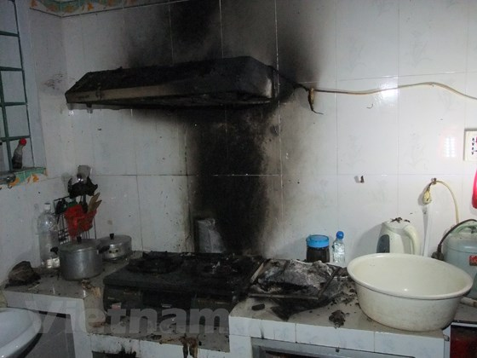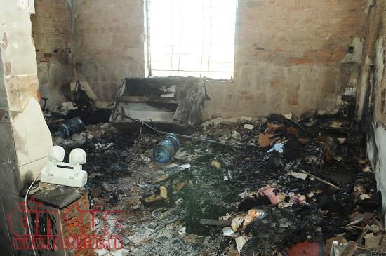Theo Cục Cảnh sát phòng cháy, chữa cháy (PCCC) và cứu nạn, cứu hộ Bộ Công an, chỉ trong 3 tháng đầu năm 2021, toàn quốc xảy ra 627 vụ cháy nhà dân (chiếm 57% số vụ cháy trong năm 2020). Một trong những nguyên nhân trực tiếp gây cháy nhà dân là do sơ suất, bất cẩn khi sử dụng lửa, nhiệt, trong đó có việc sử dụng gas[1].

**Hậu quả khi rò rỉ khí gas**

Số liệu trên là một con số đáng báo động về việc phòng chống cháy nổ của người dân cũng như chưa có đủ thiết bị an toàn để phòng chống rò rỉ bình gas gây hỏa hoạn. Để đáp ứng cũng như giải quyết được những vấn đề nêu trên, nhóm đã quyết định chọn Đề tài “**Nghiên cứu lý thuyết chung về cảm biến khí, xây dựng mô hình vật lý ứng dụng cảm biến khí gas MQ-2 vào hệ thống cảnh báo, xử lý chống cháy nổ bình gas”.** Hệ thống này sử dụng vi điều khiển trung tâm là module NodeMCU ESP8266, cảm biến khí gas MQ-2, màn hình LCD 1602, Servo SG90, Module Relay và các thiết bị điện xoay chiều.

Dựa trên thực tế là chỉ có những thiết bị phòng cháy đơn giản như là đầu báo cháy, đầu báo khói, đầu báo xì gas hoặc là những bình chưa cháy di động vẫn chỉ giải quyết được phần nào hiện tượng rò rỉ và cháy nổ bình gas.

Vấn đề đặt ra là cần một thiết bị được tích hợp 3 khả năng đó là có thể cảnh báo, tự động giải quyết trước khi hiện tượng cháy nổ xảy ra và có thể giám sát chỉ số, điều khiển hệ thống từ xa thông qua WiFi/4G. Nhóm chúng em đã tìm hiểu và nghiên cứu nhiều tài liệu cũng như áp dụng những kiến thức đã được học để có thể hoàn thành được đề tài lần lần này.

1. Mục tiêu

Hệ thống cảnh báo, xử lý chống cháy nổ bình gas là một hệ thống thu thập các giá trị của cảm biến, hiển thị dữ liệu lên App Blynk IoT, và màn hình LCD 1602. Khi hệ thống phát hiện khí ga vượt quá ngưỡng cho phép, **hệ thống sẽ tự động bật chuông cảnh báo đồng thời tự động mở cửa và bật quạt để hút khí gas ra ngoài**, việc bật tắt các thiết bị cảnh báo/xử lý có thể sử dụng nút nhấn ngay trên hệ thống hoặc bật tắt từ xa thông qua WiFi/4G

**Hệ thống sẽ giúp phát hiện, giải quyết việc rò rỉ bình gas, đảm bảo an toàn về tính mạng cũng như tài sản cho người dùng.**

CHƯƠNG 1: NGHIÊN CỨU LÝ THUYẾT CHUNG VỀ CẢM BIẾN KHÍ GAS

* 1. Nghiên cứu lý thuyết chung về cảm biến
     1. Khái niệm cảm biến

Bộ cảm biến là [thiết bị điện tử](https://vi.wikipedia.org/wiki/Thi%E1%BA%BFt_b%E1%BB%8B_%C4%91i%E1%BB%87n_t%E1%BB%AD) cảm nhận những trạng thái hay quá trình [vật lý](https://vi.wikipedia.org/wiki/V%E1%BA%ADt_l%C3%BD" \o "Vật lý), [hóa học](https://vi.wikipedia.org/wiki/H%C3%B3a_h%E1%BB%8Dc) hay [sinh học](https://vi.wikipedia.org/wiki/Sinh_h%E1%BB%8Dc) của môi trường cần khảo sát, và biến đổi thành [tín hiệu](https://vi.wikipedia.org/wiki/T%C3%ADn_hi%E1%BB%87u" \o "Tín hiệu) [điện](https://vi.wikipedia.org/wiki/%C4%90i%E1%BB%87n) để thu thập [thông tin](https://vi.wikipedia.org/wiki/Th%C3%B4ng_tin) về trạng thái hay quá trình đó.

* + 1. Những đặc trưng cơ bản
* **Một cảm biến được sử dụng khi đáp ứng các tiêu chí kỹ thuật xác định.**
* Độ nhạy: Gia số nhỏ nhất có thể phát hiện
* Mức tuyến tính: Khoảng giá trị được biến đổi có hệ số biến đổi cố định
* Dải biến đổi: Khoảng giá trị biến đổi sử dụng được
* Ảnh hưởng ngược: Khả năng gây thay đổi môi trường
* Mức nhiễu ồn: Tiếng ồn riêng và ảnh hưởng của tác nhân khác lên kết quả
* Sai số xác định: Phụ thuộc độ nhạy và mức nhiễu
* Độ trôi: Sự thay đổi tham số theo thời gian phục vụ hoặc thời gian tồn tại (date).
* Độ trễ: Mức độ đáp ứng với thay đổi của quá trình
* Độ tin cậy: Khả năng làm việc ổn định, chịu những biến động lớn của môi trường như sốc các loại
* Điều kiện môi trường: Dải nhiệt độ, độ ẩm, áp suất,... làm việc được.

Có sự tương đối trong tiêu chí tùy thuộc lĩnh vực áp dụng. Các cảm biến ở các thiết bị số (digital), tức cảm biến logic, thì độ tuyến tính không có nhiều ý nghĩa.

* + 1. Phân loại cảm biến
* **Phân loại theo nguyên lý hoạt động**
* *Cảm biến điện trở*: Hoạt động dựa theo di chuyển con chạy hoặc góc quay của [biến trở](https://vi.wikipedia.org/wiki/Bi%E1%BA%BFn_tr%E1%BB%9F), hoặc sự thay đổi [điện trở](https://vi.wikipedia.org/wiki/%C4%90i%E1%BB%87n_tr%E1%BB%9F) do co giãn vật dẫn.
* *Cảm biến cảm ứng*:
  + *Cảm biến biến áp vi phân*: Cảm biến vị trí (Linear variable differential transformer, LVDT)
  + *Cảm biến cảm ứng điện từ*: các [antenna](https://vi.wikipedia.org/wiki/%C4%82ngten" \o "Ăngten)
  + *Cảm biến dòng xoáy*: Các đầu dò của máy dò khuyết tật trong kim loại, của [*máy dò mìn*](https://vi.wikipedia.org/wiki/M%C3%A1y_ph%C3%A1t_hi%E1%BB%87n_kim_lo%E1%BA%A1i).
  + *Cảm biến cảm ứng điện động*: chuyển đổi chuyển động sang điện như [microphone](https://vi.wikipedia.org/wiki/Microphone" \o "Microphone) điện động, [đầu thu sóng địa chấn](https://vi.wikipedia.org/wiki/%C4%90%E1%BA%A7u_thu_s%C3%B3ng_%C4%91%E1%BB%8Ba_ch%E1%BA%A5n) trên bộ (Geophone).
* *Cảm biến điện dung*: Sự thay đổi điện dung của cảm biến khi khoảng cách hay góc đến vật thể kim loại thay đổi.
* *Cảm biến điện trường (FET):* Sự thay đổi của điện trường ngoài dẩn đến sự thay đổi của cường độ dòng điện bên trong cảm biến.
* *Cảm biến từ giảo* (magnetoelastic): ít dùng.
* *Cảm biến từ trường*: Cảm biến [hiệu ứng Hall](https://vi.wikipedia.org/wiki/Hi%E1%BB%87u_%E1%BB%A9ng_Hall), cảm biến [từ trường](https://vi.wikipedia.org/wiki/T%E1%BB%AB_tr%C6%B0%E1%BB%9Dng) dùng vật liệu [sắt từ](https://vi.wikipedia.org/wiki/S%E1%BA%AFt_t%E1%BB%AB),... dùng trong [từ kế](https://vi.wikipedia.org/wiki/T%E1%BB%AB_k%E1%BA%BF" \o "Từ kế).
* *Cảm biến áp điện:* Chuyển đổi áp suất sang điện dùng gốm [áp điện](https://vi.wikipedia.org/wiki/%C3%81p_%C4%91i%E1%BB%87n) như [titanat bari](https://vi.wikipedia.org/w/index.php?title=Titanat_bari&action=edit&redlink=1), trong các *[microphone](https://vi.wikipedia.org/wiki/Microphone" \o "Microphone) thu âm*, hay ở [đầu thu sóng địa chấn](https://vi.wikipedia.org/wiki/%C4%90%E1%BA%A7u_thu_s%C3%B3ng_%C4%91%E1%BB%8Ba_ch%E1%BA%A5n) trong nước ([Hydrophone](https://vi.wikipedia.org/wiki/Hydrophone" \o "Hydrophone)) như trong các máy [Sonar](https://vi.wikipedia.org/wiki/Sonar" \o "Sonar).
* *Cảm biến quang*: Các [cảm biến ảnh](https://vi.wikipedia.org/wiki/C%E1%BA%A3m_bi%E1%BA%BFn_%E1%BA%A3nh" \o "Cảm biến ảnh) loại CMOS hay [cảm biến CCD](https://vi.wikipedia.org/wiki/C%E1%BA%A3m_bi%E1%BA%BFn_CCD" \o "Cảm biến CCD) trong [camera](https://vi.wikipedia.org/wiki/Camera), các [photodiode](https://vi.wikipedia.org/wiki/Photodiode" \o "Photodiode) ở các vùng phổ khác nhau dùng trong nhiều lĩnh vực. Ví dụ đơn giản nhất là đầu dò giấy trong khay của máy in làm bằng [photodiode](https://vi.wikipedia.org/wiki/Photodiode). Chúng đang là *nhóm đầu bảng* được dùng phổ biến, nhỏ gọn và tin cậy cao.
* *Cảm biến huỳnh quang, nhấp nháy*: Sử dụng các chất phát quang thứ cấp để phát hiện các bức xạ năng lượng cao hơn, như các tấm [kẽm sulfide](https://vi.wikipedia.org/wiki/K%E1%BA%BDm_sulfide)
* *Cảm biến điện hóa*: Các đầu dò ion, độ pH,...
* *Cảm biến nhiệt độ*: [Cặp lưỡng kim](https://vi.wikipedia.org/w/index.php?title=Thermocouple&action=edit&redlink=1), hoặc dạng linh kiện bán dẫn như *[Precision Temperatur Sensor LM335](http://www.alldatasheet.com/view.jsp?Searchword=Lm335)* có hệ số 10 mV/°K.
  + 1. Nhiễu đo
* **Cách xử lý nhiễu analog 4-20mA như thế nào?**

Chắc hẳn các bạn kỹ thuật khi xử lý nhiễu tín hiệu analog dạng 4-20mA, 0-10V trong đo lường điều gặp phải vấn đề. Đó là nhiễu tín hiệu. Nhiễu tín hiệu là khi giá trị tín hiệu phát và vị trí thu không giống nhau về giá trị. Có thể giá trị tín hiệu bị sụt giảm hoặc tăng lên. Điều này gây khó khăn trong giám sát và điều khiển. Các nguồn phát tín hiệu analog trong công nghiệp chúng ta thường gặp như cảm biến áp suất, cảm biến siêu âm, đồng hồ lưu lượng…

* **Các tác nhân gây nhiễu tín hiệu analog là gì?**

Trong nhà máy ngoài các thiết bị đo lường còn có các thiết bị sử dụng điện năng khác. Đó là các nguồn gây *[nhiễu tín hiệu analog](https://cambienbaomuc.com/bo-chong-nhieu-tin-hieu-4-20ma/)* chúng ta có thểk kể ra các tác nhân gây nhiễu thường gặp như:

* Nhiễu do sét, sét đánh trên đường dây trong nhà máy
* Nhiễu từ các trạm biến áp.
* Đường dây tải điện cao áp cũng là một nguyên nhân.
* Các thiết bị phát sóng radar, sóng điên từ
* Các động cơ điện motor, biến tần.. 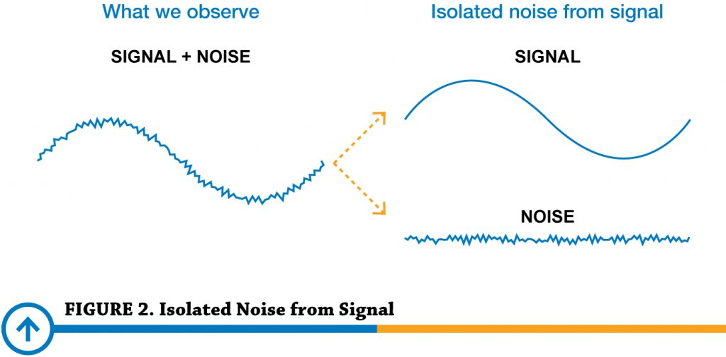

Hình 1. 1 Tín hiệu analog và nhiễu

Hình 1. 1 Tín hiệu analog và nhiễu

Hình 1. 5 Cảm biến khí gas MQ-2Hình 1. 1 Tín hiệu analog và nhiễu

Hình 1. 1 Tín hiệu analog và nhiễu

Hình 1. 5 Cảm biến khí gas MQ-2

Hình 1. 5 Cảm biến khí gas MQ-2

Hình 1. 6 Ảnh thực tế MQ-2Hình 1. 5 Cảm biến khí gas MQ-2Hình 1. 1 Tín hiệu analog và nhiễu

Hình 1. 1 Tín hiệu analog và nhiễu

Hình 1. 5 Cảm biến khí gas MQ-2Hình 1. 1 Tín hiệu analog và nhiễu

Hình 1. 1 Tín hiệu analog và nhiễu

Hình 1. 2 Cách xử lý nhiễu analog 4-20mAHình 1. 1 Tín hiệu analog và nhiễu

Hình 1. 1 Tín hiệu analog và nhiễu

Hình 1. 5 Cảm biến khí gas MQ-2Hình 1. 1 Tín hiệu analog và nhiễu

Hình 1. 1 Tín hiệu analog và nhiễu

Hình 1. 5 Cảm biến khí gas MQ-2

Hình 1. 5 Cảm biến khí gas MQ-2

Hình 1. 6 Ảnh thực tế MQ-2Hình 1. 5 Cảm biến khí gas MQ-2Hình 1. 1 Tín hiệu analog và nhiễu

Hình 1. 1 Tín hiệu analog và nhiễu

Hình 1. 5 Cảm biến khí gas MQ-2Hình 1. 1 Tín hiệu analog và nhiễu

Hình 1. 1 Tín hiệu analog và nhiễu

Hình 1. 2 Cách xử lý nhiễu analog 4-20mAHình 1. 1 Tín hiệu analog và nhiễu

Hình 1. 1 Tín hiệu analog và nhiễu

Hình 1. 5 Cảm biến khí gas MQ-2Hình 1. 1 Tín hiệu analog và nhiễu

Hình 1. 1 Tín hiệu analog và nhiễu

Hình 1. 5 Cảm biến khí gas MQ-2

Hình 1. 5 Cảm biến khí gas MQ-2

Hình 1. 6 Ảnh thực tế MQ-2Hình 1. 5 Cảm biến khí gas MQ-2Hình 1. 1 Tín hiệu analog và nhiễu

Hình 1. 1 Tín hiệu analog và nhiễu

Hình 1. 5 Cảm biến khí gas MQ-2Hình 1. 1 Tín hiệu analog và nhiễu

Hình 1. 1 Tín hiệu analog và nhiễu

Hình 1. 2 Cách xử lý nhiễu analog 4-20mAHình 1. 1 Tín hiệu analog và nhiễu

Hình 1. 1 Tín hiệu analog và nhiễu

Hình 1. 5 Cảm biến khí gas MQ-2Hình 1. 1 Tín hiệu analog và nhiễu

Hình 1. 1 Tín hiệu analog và nhiễu

Hình 1. 5 Cảm biến khí gas MQ-2

Hình 1. 5 Cảm biến khí gas MQ-2

Hình 1. 6 Ảnh thực tế MQ-2Hình 1. 5 Cảm biến khí gas MQ-2Hình 1. 1 Tín hiệu analog và nhiễu

Hình 1. 1 Tín hiệu analog và nhiễu

Hình 1. 5 Cảm biến khí gas MQ-2Hình 1. 1 Tín hiệu analog và nhiễu

Hình 1. 1 Tín hiệu analog và nhiễu

Ví dụ về trường hợp bị nhiễu tín hiệu: Trong nhà máy chúng ta sử dụng cảm biến đo nhiệt độ để giám sát và truyền về trung tâm bằng tín hiệu 4-20mA, thang đo là 0-100 độ C tương ứng 4-20mA. Tại vị trí đặt cảm biến ta đo được giá trị là 12mA tương ứng 50 độ C. Khi truyền tín hiệu về PLC trung tâm ta nhận được là 10mA tương ứng 37.5 độ C. Điều này là không chính xác, tín hiệu đã bị nhiễu.

* **Cách xử lý nhiễu analog 4-20mA như thế nào?**

Có nhiều biện pháp để xứ lý nhiễu tín hiệu analog. Hai cách được sử dụng phổ biến đó là sử dụng dây cáp chống nhiễu hoặc sử dụng thiết bị cách ly chống nhiễu. Trong đó biện pháp sử dụng bộ cách ly chống nhiễu là lựa chọn được sử dụng nhiều hơn. Vì dùng dây chưa chắc sẽ khắc phục được nhiễu, trong một số trường hợp nhiễu do biến tần hay động cơ thì việc dùng dây cáp chống nhiễu không mang lại hiệu quả.



Hình 1. 2 Cách xử lý nhiễu analog 4-20mA

Bộ cách ly chống nhiễu analog là lựa chọn được các kỹ sư sử dụng để khắc phục nhiễu. Vậy bô cách ly có các đặc tính kỹ thuật gì có thể chống nhiễu. Sau đây mình giới thiệu thiết bị cách ly nhiễu của hãng Orbit Merret. Một trong các hãng sản xuất thiết bị cách ly phổ biến hiện nay.

* **Bộ cách ly – lọc nhiễu OMX333UNI**

Đây là thiết bị có thể nói là xuất sắc của hãng. Một trong những thiết bị được bán nhiều nhất của hãng Orbit Merret. Để các bạn hiểu rõ hơn, thông số kỹ thuật chi tiết như sau:

* Ngõ vào đọc được các loại tín hiệu thông dụng như: 0-5mA, 0-20mA, 4-20mA, 0-2V, 0-5V, 0-10V
* Ngõ ra của bộ OMX39PM nhận được tín hiệu như: 0-20, 4-20 mA, 0-2/5/10V tín hiệu yêu cầu có thể đặt ±20 mA, ±10 V.
* Hệ số Cách ly chống nhiễu của thiết bị đạt: 2500 VAC
* Sai số của thiết bị là: 0.1%
* Nguồn cấp cho bộ chuyển đổi là: 10 đến 30VDC, thông thường dùng 24VDC
* Nhiệt độ làm việc của bộ chuyển đổi thông thường: -20 – 60 độ C
* Kích thước lắp tủ điện của bộ chuyển đổi là: 113 x 98 x 22mm
* Model của Bộ chống nhiễu tín hiệu 4-20mA: OMX39PM
* 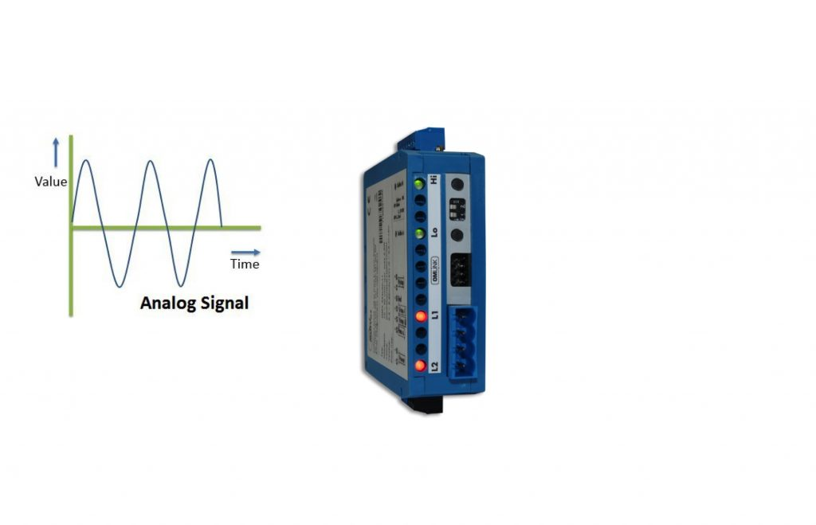Xuất xứ: **Orbit Merret – EU**

**Hình 1. 3** ***Thiết bị cách ly nhiễu analog 4-20mA***

Dòng thiết bị này có hệ số cách ly 2500 VAC. Trong trường hợp chúng ta cần sử dụng thiết bị hệ số cao hơn, trong các môi trường đặc biệt chúng ta sẽ sử dụng OMX102UNI.

* **Bộ cách ly – lọc nhiễu OMX102UNI (2 kênh)**

Khác với bộ OMX333UNI, dòng OMX102UNI có 2 kênh vào và ra độc lập với nhau. Điều này giúp chúng ta tiết kiệm chi phí khi hệ thống có nhiều tín hiệu analog. Tương tự như bộ OMX333UNI, chúng ta có các thông số ấn tượng như sau:

* Model: OMX102UNI (2 kênh)
* Bộ cách ly tín hiệu dòng 4-20ma OMX102UNI dùng nguồn 80 đến 265VAC
* Sai số cách ly chỉ 0.1%
* Thời gian lấy mẫu của thiết bị đạt 1ms, khó có thiết bị nào có thể so sánh được với OMX102UNI.
* Hệ số cách ly đối với bộ OMX102UNI là 4000 VAC. Cao nhất thị trường hiện nay.
* Với hai kênh vào và ha kênh ra => Được nhiều kỹ sư lựa chọn để dùng cách ly 4-20mA.
* 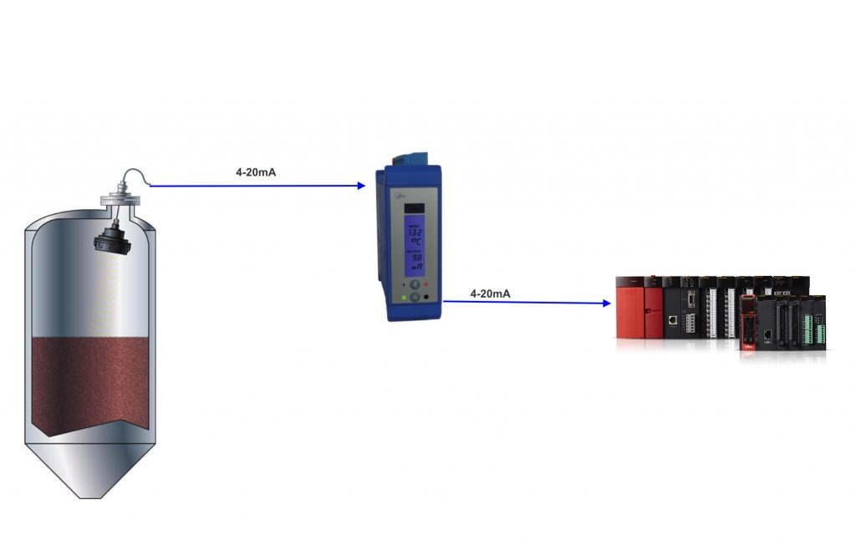Xuất xứ:Orbit Merret – EU. Sản phẩm được bảo hành 18 tháng

Hình 1. 4 Bộ chống nhiễu OMX102UNI

* 1. Giới thiệu lý thuyết về cảm biến khí gas MQ-2
     1. Lý do chọn cảm biến khí gas MQ-2

Mạch cảm biến khí Gas MQ2 là cảm biến khí, dùng để phát hiện các khí có thể gây cháy. Khi môi trường sạch điện áp đầu ra của cảm biến thấp, giá trị điện áp đầu ra càng tăng khi nồng độ khí gây cháy xung quanh MQ2 càng cao.

Hình 1. 5 Cảm biến khí gas MQ-2

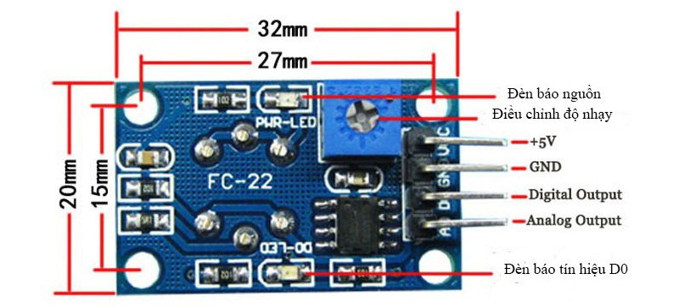MQ2 hoạt động rất tốt trong môi trường khí hóa lỏng LPG, H2, và các chất khí gây cháy khác. Nó được sử dụng rộng rãi trong công nghiệp và dân dụng do mạch đơn giản và chi phí thấp.

* + 1. Thông số kỹ thuật, đặc tính của cảm biến MQ-2
* **Thông số kỹ thuật:**
  + Phạm vi phát hiện: 300 10000ppmm
  + Đặc điểm của khí: 1000ppmm isobutan
  + Độ nhạy sáng: R in air/Rin typical gas≥5
  + Cảm kháng: 1KΩ to 20KΩ / 50ppm
  + Thời gian đáp ứng: ≤10s
  + Thời gian phục hồi: ≤ 30s
  + Trở kháng khi nóng: 31Ω ± 3Ω
  + Dòng tiêu thụ khi nóng: ≤ 180mA
  + Điện áp khi nóng: 5.0V ± 0.2V
  + Năng lượng khi nóng : ≤ 900mW
  + Điện áp đo: ≤ 24V
  + Điều kiện làm việc:
* Nhiệt độ: -20 ℃ ~ 55 ℃
* Độ ẩm: ≤ 95% RH
* Hàm lượng oxy môi trường: 21%
  + Điều kiện bảo quản:
* Nhiệt độ: -20 ℃ ~ 70 ℃
* 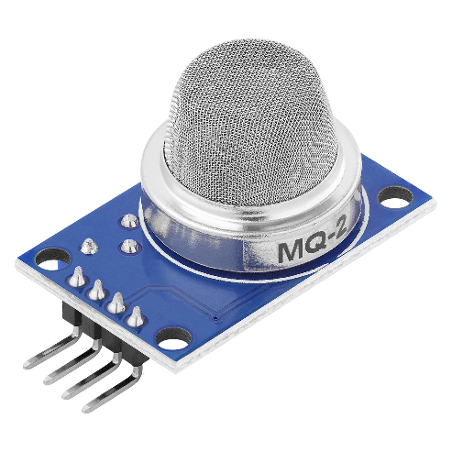Độ ẩm: ≤ 70% RH

Hình 1. 6 Ảnh thực tế MQ-2

* **Đặc tính của cảm biến:**
* Độ nhạy tốt với khí dễ cháy trong phạm vi rộng.
* Độ nhạy cao đối với LPG, Propane và Hydrogen.
* Tuổi thọ cao và chi phí thấp.
* Mạch đơn giản.
  + 1. Nguyên lý hoạt động, ứng dụng của cảm biến khí gas MQ-2
* **Nguyên lý hoạt động:**

Cảm biến khí ga MQ2 sử dụng phần tử SnO2 có độ dẫn điện thấp hơn trong không khí sạch, khi khí dễ cháy tồn tại, cảm biến có độ dẫn điện cao hơn, nồng độ chất dễ cháy càng cao thì độ dẫn điện của SnO2 sẽ càng cao và được tương ứng chuyển đổi thành mức tín hiệu điện. MQ2 là cảm biến khí có độ nhạy cao với LPG, Propane và Hydrogen, mê-tan (CH4) và hơi dễ bắt lửa khác, với chi phí thấp và phù hợp cho các ứng dụng khác nhau.

Cảm biến xuất ra cả hai dạng tín hiệu là Analog và Digital, tín hiệu Digital có thể điều chỉnh mức báo bằng biến trở.

* **Ứng dụng của MQ-2:**

Các cảm biến này được sử dụng để phát hiện sự hiện diện của các loại khí trong không khí như metan, butan, LPG và khói nhưng chúng không thể phân biệt giữa các loại khí. Vì vậy, họ không thể biết đó là khí nào.

Phiên bản mô-đun của cảm biến này có thể được sử dụng mà không cần giao tiếp với bất kỳ vi điều khiển và hữu ích khi chỉ phát hiện một loại khí cụ thể. Điều này chỉ có thể phát hiện ra khí. Nhưng nếu ppm phải được tính toán thì cảm biến nên được sử dụng mà không có mô-đun.

Cảm biến này cũng được sử dụng để giám sát chất lượng không khí, cảnh báo rò rỉ khí và để duy trì các tiêu chuẩn môi trường trong bệnh viện. Trong các ngành công nghiệp, chúng được sử dụng để phát hiện rò rỉ khí độc hại.

* 1. Giới thiệu phần mềm Arduino IDE
     1. Arduino IDE là gì?

Hình 1. 7 Arduino IDE – lập trình mã nguồn mở miễn phí

**Arduino IDE là một phần mềm với một mã nguồn mở**, được sử dụng chủ yếu để viết và biên dịch mã vào module Arduino. Nó bao gồm phần cứng và phần mềm. Phần cứng chứa đến 300,000 board mạch được thiết kế sẵn với các cảm biến, linh kiện. Phần mềm giúp bạn có thể sử dụng các cảm biến, linh kiện ấy của Arduino một cách linh hoạt phù hợp với mục đích sử dụng.

**Hình 1. 8** **Khởi động Arduino IDE**

**Hình 1. 8** **Khởi động Arduino IDE**

Đây là một phần mềm Arduino chính thống, giúp cho việc biên dịch mã trở nên dễ dàng, ngay cả một người bình thường không có kiến thức kỹ thuật cũng có thể làm được.

* + 1. Hướng dẫn thêm thư viện cho Arduino IDE

Trong đề tài này, nhóm em sử dụng trình biên dịch **Arduino IDE** vì nó tiện lợi và hỗ trợ tốt hơn cho người sử dụng.

* **Hướng dẫn thêm thư viện mới trên phần mềm Arduino IDE:**

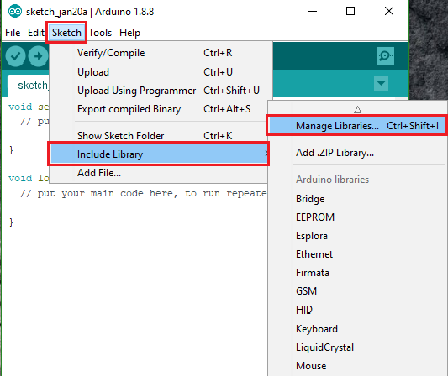**Bước 1:** Khởi động**Arduino IDE**, click vào Sketch trên thanh công cụ chọn **Include Library > Manage Libraries**

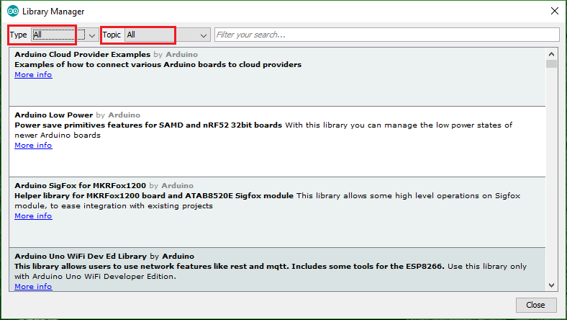**Bước 2:** Click vào Filter your seach để tiềm kiếm thư vện hoặc sử dụng **Type** và **Topic** để lọc ra các kết quả tìm kiếm mà bạn đang cần.

**Hình 1. 9** **Trong cửa sổ Library Manager, tìm thư viện bạn cần**

**Hình 1. 9** **Trong cửa sổ Library Manager, tìm thư viện bạn cần**

Hình 1. 10 Để cài đặt => Nhấn Install**Hình 1. 9** **Trong cửa sổ Library Manager, tìm thư viện bạn cần**

**Hình 1. 9** **Trong cửa sổ Library Manager, tìm thư viện bạn cần**

Hình 1. 10 Để cài đặt => Nhấn Install

Hình 1. 10 Để cài đặt => Nhấn Install

Hình 1. 11 Kiểm tra thư viện vừa cài đặtHình 1. 10 Để cài đặt => Nhấn Install**Hình 1. 9** **Trong cửa sổ Library Manager, tìm thư viện bạn cần**

**Hình 1. 9** **Trong cửa sổ Library Manager, tìm thư viện bạn cần**

Hình 1. 10 Để cài đặt => Nhấn Install**Hình 1. 9** **Trong cửa sổ Library Manager, tìm thư viện bạn cần**

**Hình 1. 9** **Trong cửa sổ Library Manager, tìm thư viện bạn cần**

Hình 1. 10 Để cài đặt => Nhấn Install

Hình 1. 10 Để cài đặt => Nhấn Install

Hình 1. 11 Kiểm tra thư viện vừa cài đặtHình 1. 10 Để cài đặt => Nhấn Install

Hình 1. 10 Để cài đặt => Nhấn Install

Hình 1. 11 Kiểm tra thư viện vừa cài đặt

Hình 1. 11 Kiểm tra thư viện vừa cài đặt

Hình 1. 11 Kiểm tra thư viện vừa cài đặtHình 1. 10 Để cài đặt => Nhấn Install

Hình 1. 10 Để cài đặt => Nhấn Install

Hình 1. 11 Kiểm tra thư viện vừa cài đặtHình 1. 10 Để cài đặt => Nhấn Install**Hình 1. 9** **Trong cửa sổ Library Manager, tìm thư viện bạn cần**

**Hình 1. 9** **Trong cửa sổ Library Manager, tìm thư viện bạn cần**

Hình 1. 10 Để cài đặt => Nhấn Install**Hình 1. 9** **Trong cửa sổ Library Manager, tìm thư viện bạn cần**

**Hình 1. 9** **Trong cửa sổ Library Manager, tìm thư viện bạn cần**

Hình 1. 10 Để cài đặt => Nhấn Install

Hình 1. 10 Để cài đặt => Nhấn Install

Hình 1. 11 Kiểm tra thư viện vừa cài đặtHình 1. 10 Để cài đặt => Nhấn Install**Hình 1. 9** **Trong cửa sổ Library Manager, tìm thư viện bạn cần**

**Hình 1. 9** **Trong cửa sổ Library Manager, tìm thư viện bạn cần**

Hình 1. 10 Để cài đặt => Nhấn Install**Hình 1. 9** **Trong cửa sổ Library Manager, tìm thư viện bạn cần**

**Hình 1. 9** **Trong cửa sổ Library Manager, tìm thư viện bạn cần**

Hình 1. 10 Để cài đặt => Nhấn Install

Hình 1. 10 Để cài đặt => Nhấn Install

Hình 1. 11 Kiểm tra thư viện vừa cài đặtHình 1. 10 Để cài đặt => Nhấn Install

Hình 1. 10 Để cài đặt => Nhấn Install

Hình 1. 11 Kiểm tra thư viện vừa cài đặt

Hình 1. 11 Kiểm tra thư viện vừa cài đặt

Hình 1. 11 Kiểm tra thư viện vừa cài đặtHình 1. 10 Để cài đặt => Nhấn Install

Hình 1. 10 Để cài đặt => Nhấn Install

Hình 1. 11 Kiểm tra thư viện vừa cài đặtHình 1. 10 Để cài đặt => Nhấn Install

Hình 1. 10 Để cài đặt => Nhấn Install

Hình 1. 11 Kiểm tra thư viện vừa cài đặtHình 1. 10 Để cài đặt => Nhấn Install

Hình 1. 10 Để cài đặt => Nhấn Install

Hình 1. 11 Kiểm tra thư viện vừa cài đặtHình 1. 10 Để cài đặt => Nhấn Install

Hình 1. 10 Để cài đặt => Nhấn Install

Hình 1. 11 Kiểm tra thư viện vừa cài đặt

Hình 1. 11 Kiểm tra thư viện vừa cài đặt

Hình 1. 11 Kiểm tra thư viện vừa cài đặtHình 1. 10 Để cài đặt => Nhấn Install

Hình 1. 10 Để cài đặt => Nhấn Install

Hình 1. 11 Kiểm tra thư viện vừa cài đặtHình 1. 10 Để cài đặt => Nhấn Install**Hình 1. 9** **Trong cửa sổ Library Manager, tìm thư viện bạn cần**

**Hình 1. 9** **Trong cửa sổ Library Manager, tìm thư viện bạn cần**

Hình 1. 10 Để cài đặt => Nhấn Install**Hình 1. 9** **Trong cửa sổ Library Manager, tìm thư viện bạn cần**

**Hình 1. 9** **Trong cửa sổ Library Manager, tìm thư viện bạn cần**

Hình 1. 10 Để cài đặt => Nhấn Install

Hình 1. 10 Để cài đặt => Nhấn Install

Hình 1. 11 Kiểm tra thư viện vừa cài đặtHình 1. 10 Để cài đặt => Nhấn Install**Hình 1. 9** **Trong cửa sổ Library Manager, tìm thư viện bạn cần**

**Hình 1. 9** **Trong cửa sổ Library Manager, tìm thư viện bạn cần**

Hình 1. 10 Để cài đặt => Nhấn Install**Hình 1. 9** **Trong cửa sổ Library Manager, tìm thư viện bạn cần**

**Hình 1. 9** **Trong cửa sổ Library Manager, tìm thư viện bạn cần**

Hình 1. 10 Để cài đặt => Nhấn Install

Hình 1. 10 Để cài đặt => Nhấn Install

Hình 1. 11 Kiểm tra thư viện vừa cài đặtHình 1. 10 Để cài đặt => Nhấn Install

Hình 1. 10 Để cài đặt => Nhấn Install

Hình 1. 11 Kiểm tra thư viện vừa cài đặt

Hình 1. 11 Kiểm tra thư viện vừa cài đặt

Hình 1. 11 Kiểm tra thư viện vừa cài đặtHình 1. 10 Để cài đặt => Nhấn Install

Hình 1. 10 Để cài đặt => Nhấn Install

Hình 1. 11 Kiểm tra thư viện vừa cài đặtHình 1. 10 Để cài đặt => Nhấn Install**Hình 1. 9** **Trong cửa sổ Library Manager, tìm thư viện bạn cần**

**Hình 1. 9** **Trong cửa sổ Library Manager, tìm thư viện bạn cần**

Hình 1. 10 Để cài đặt => Nhấn Install**Hình 1. 9** **Trong cửa sổ Library Manager, tìm thư viện bạn cần**

**Hình 1. 9** **Trong cửa sổ Library Manager, tìm thư viện bạn cần**

Hình 1. 10 Để cài đặt => Nhấn Install

Hình 1. 10 Để cài đặt => Nhấn Install

Hình 1. 11 Kiểm tra thư viện vừa cài đặtHình 1. 10 Để cài đặt => Nhấn Install**Hình 1. 9** **Trong cửa sổ Library Manager, tìm thư viện bạn cần**

**Hình 1. 9** **Trong cửa sổ Library Manager, tìm thư viện bạn cần**

Hình 1. 10 Để cài đặt => Nhấn Install**Hình 1. 9** **Trong cửa sổ Library Manager, tìm thư viện bạn cần**

**Hình 1. 9** **Trong cửa sổ Library Manager, tìm thư viện bạn cần**

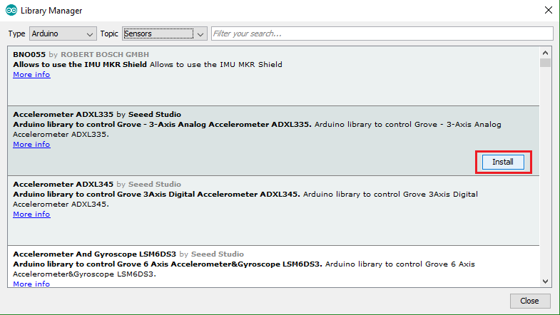**Bước 3:** Khi đã chọn được thư viện cần, nhấn **Install** để tiến hành cài đặt.

Hình 1. 10 Để cài đặt => Nhấn Install

Hình 1. 10 Để cài đặt => Nhấn Install

Hình 1. 11 Kiểm tra thư viện vừa cài đặtHình 1. 10 Để cài đặt => Nhấn Install

Hình 1. 10 Để cài đặt => Nhấn Install

Hình 1. 11 Kiểm tra thư viện vừa cài đặt

Hình 1. 11 Kiểm tra thư viện vừa cài đặt

Hình 1. 11 Kiểm tra thư viện vừa cài đặtHình 1. 10 Để cài đặt => Nhấn Install

Hình 1. 10 Để cài đặt => Nhấn Install

Hình 1. 11 Kiểm tra thư viện vừa cài đặtHình 1. 10 Để cài đặt => Nhấn Install

Hình 1. 10 Để cài đặt => Nhấn Install

Hình 1. 11 Kiểm tra thư viện vừa cài đặtHình 1. 10 Để cài đặt => Nhấn Install

Hình 1. 10 Để cài đặt => Nhấn Install

Hình 1. 11 Kiểm tra thư viện vừa cài đặtHình 1. 10 Để cài đặt => Nhấn Install

Hình 1. 10 Để cài đặt => Nhấn Install

Hình 1. 11 Kiểm tra thư viện vừa cài đặt

Hình 1. 11 Kiểm tra thư viện vừa cài đặt

Hình 1. 11 Kiểm tra thư viện vừa cài đặtHình 1. 10 Để cài đặt => Nhấn Install

Hình 1. 10 Để cài đặt => Nhấn Install

Hình 1. 11 Kiểm tra thư viện vừa cài đặtHình 1. 10 Để cài đặt => Nhấn Install

Hình 1. 10 Để cài đặt => Nhấn Install

Hình 1. 11 Kiểm tra thư viện vừa cài đặtHình 1. 10 Để cài đặt => Nhấn Install

Hình 1. 10 Để cài đặt => Nhấn Install

Hình 1. 11 Kiểm tra thư viện vừa cài đặtHình 1. 10 Để cài đặt => Nhấn Install

Hình 1. 10 Để cài đặt => Nhấn Install

Hình 1. 11 Kiểm tra thư viện vừa cài đặt

Hình 1. 11 Kiểm tra thư viện vừa cài đặt

Hình 1. 11 Kiểm tra thư viện vừa cài đặtHình 1. 10 Để cài đặt => Nhấn Install

Hình 1. 10 Để cài đặt => Nhấn Install

Hình 1. 11 Kiểm tra thư viện vừa cài đặtHình 1. 10 Để cài đặt => Nhấn Install

Hình 1. 10 Để cài đặt => Nhấn Install

Hình 1. 11 Kiểm tra thư viện vừa cài đặtHình 1. 10 Để cài đặt => Nhấn Install

Hình 1. 10 Để cài đặt => Nhấn Install

Hình 1. 11 Kiểm tra thư viện vừa cài đặtHình 1. 10 Để cài đặt => Nhấn Install

Hình 1. 10 Để cài đặt => Nhấn Install

Hình 1. 11 Kiểm tra thư viện vừa cài đặt

Hình 1. 11 Kiểm tra thư viện vừa cài đặt

Hình 1. 11 Kiểm tra thư viện vừa cài đặtHình 1. 10 Để cài đặt => Nhấn Install

Hình 1. 10 Để cài đặt => Nhấn Install

Hình 1. 11 Kiểm tra thư viện vừa cài đặtHình 1. 10 Để cài đặt => Nhấn Install

Hình 1. 10 Để cài đặt => Nhấn Install

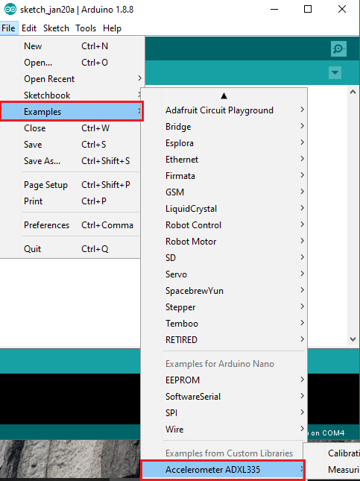**Bước 4:** Tiến hành kiểm tra xem thư viện đã được thêm vào chưa: Vào **File** > **Examples.**

Hình 1. 11 Kiểm tra thư viện vừa cài đặt

* **Hoàn thành các bước trên, bạn đã có thể thêm một thư viện mới vào Arduino IDE.**
  1. Tổng quan về Fritzing

Fritzing là phần mềm tự động hóa thiết kế điện tử, được phát triển nhằm hỗ trợ các nhà thiết kế, kỹ sư và thậm chí là dân nghệ sỹ thiết kế dự án và xây dựng ý tưởng.

**Hình 1. 12** **Fritzing – Thiết kế mạch điện tử**

**Hình 1. 12** **Fritzing – Thiết kế mạch điện tử**

Hình 1. 13 **Giao diện chính của FritzingHình 1. 12** **Fritzing – Thiết kế mạch điện tử**

**Hình 1. 12** **Fritzing – Thiết kế mạch điện tử**

Hình 1. 13 Giao diện chính của Fritzing

Hình 1. 13 Giao diện chính của Fritzing

Hình 1. 14 **Trong cửa sổ Part chọn Import**Hình 1. 13 **Giao diện chính của FritzingHình 1. 12** **Fritzing – Thiết kế mạch điện tử**

**Hình 1. 12** **Fritzing – Thiết kế mạch điện tử**

Hình 1. 13 **Giao diện chính của FritzingHình 1. 12** **Fritzing – Thiết kế mạch điện tử**

**Hình 1. 12** **Fritzing – Thiết kế mạch điện tử**

Hình 1. 13 Giao diện chính của Fritzing**Hình 1. 12** **Fritzing – Thiết kế mạch điện tử**

**Hình 1. 12** **Fritzing – Thiết kế mạch điện tử**

Hình 1. 13 **Giao diện chính của FritzingHình 1. 12** **Fritzing – Thiết kế mạch điện tử**

**Hình 1. 12** **Fritzing – Thiết kế mạch điện tử**

Hình 1. 13 Giao diện chính của Fritzing

Hình 1. 13 Giao diện chính của Fritzing

Hình 1. 14 **Trong cửa sổ Part chọn Import**Hình 1. 13 **Giao diện chính của FritzingHình 1. 12** **Fritzing – Thiết kế mạch điện tử**

**Hình 1. 12** **Fritzing – Thiết kế mạch điện tử**

Hình 1. 13 **Giao diện chính của FritzingHình 1. 12** **Fritzing – Thiết kế mạch điện tử**

**Hình 1. 12** **Fritzing – Thiết kế mạch điện tử**

Hình 1. 13 Giao diện chính của Fritzing**Hình 1. 12** **Fritzing – Thiết kế mạch điện tử**

**Hình 1. 12** **Fritzing – Thiết kế mạch điện tử**

Hình 1. 13 **Giao diện chính của FritzingHình 1. 12** **Fritzing – Thiết kế mạch điện tử**

**Hình 1. 12** **Fritzing – Thiết kế mạch điện tử**

Hình 1. 13 Giao diện chính của Fritzing

Hình 1. 13 Giao diện chính của Fritzing

Hình 1. 14 **Trong cửa sổ Part chọn Import**Hình 1. 13 **Giao diện chính của FritzingHình 1. 12** **Fritzing – Thiết kế mạch điện tử**

**Hình 1. 12** **Fritzing – Thiết kế mạch điện tử**

Hình 1. 13 **Giao diện chính của FritzingHình 1. 12** **Fritzing – Thiết kế mạch điện tử**

**Hình 1. 12** **Fritzing – Thiết kế mạch điện tử**

Hình 1. 13 Giao diện chính của Fritzing**Hình 1. 12** **Fritzing – Thiết kế mạch điện tử**

**Hình 1. 12** **Fritzing – Thiết kế mạch điện tử**

Hình 1. 13 **Giao diện chính của FritzingHình 1. 12** **Fritzing – Thiết kế mạch điện tử**

**Hình 1. 12** **Fritzing – Thiết kế mạch điện tử**

Hình 1. 13 Giao diện chính của Fritzing

Hình 1. 13 Giao diện chính của Fritzing

Hình 1. 14 **Trong cửa sổ Part chọn Import**Hình 1. 13 **Giao diện chính của FritzingHình 1. 12** **Fritzing – Thiết kế mạch điện tử**

**Hình 1. 12** **Fritzing – Thiết kế mạch điện tử**

Hình 1. 13 **Giao diện chính của FritzingHình 1. 12** **Fritzing – Thiết kế mạch điện tử**

**Hình 1. 12** **Fritzing – Thiết kế mạch điện tử**

Bên cạnh đó, Fritzing còn được sử dụng làm công cụ hỗ trợ giáo dục, cung cấp tất cả các kiến thức tạo và xử lý các bảng mạch in PCB và các thành phần điện tử khác.

Cửa sổ chính của Fritzing hiển thị mạch ảo được tạo, cho phép người dùng chuyển đổi qua lại giữa ba chế độ xem, bao gồm: "Breadboard", "Schematic" và "PCB View". Chế độ "Breadboard" nói chung là nơi người dùng bắt đầu xử lý mạch và tạo mạch mô phỏng theo bảng mạch trong thực tế, nhằm tránh sai sót trong quá trình đưa dự án từ mô hình ảo sang thực tế.

* **Các tính năng chính của Fritzing:**
  + Tự động hóa thiết kế điện tử
  + Cung cấp kiến thức tạo và xử lý bản mạch in PCB
  + Cung cấp 3 chế độ xem
* 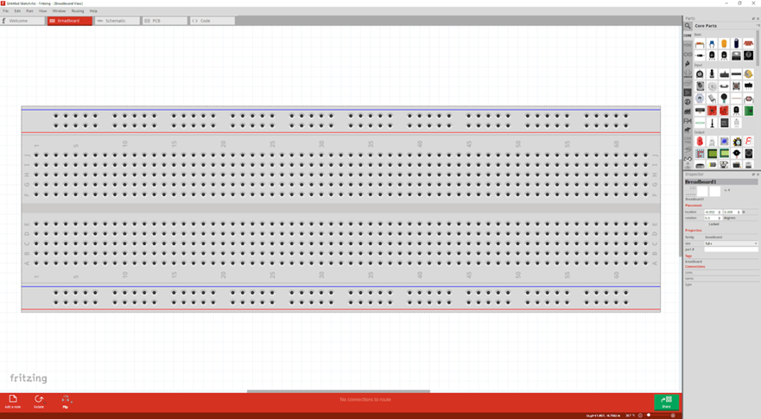**Cách sử dụng phần mềm fritzing:**

Hình 1. 13 Giao diện chính của Fritzing

* + Giao diện chính
  + Góc trên bên phải cửa sổ Part - chọn Import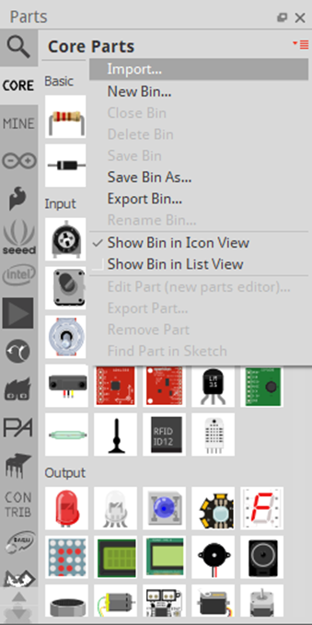

Hình 1. 14 Trong cửa sổ Part chọn Import

* + 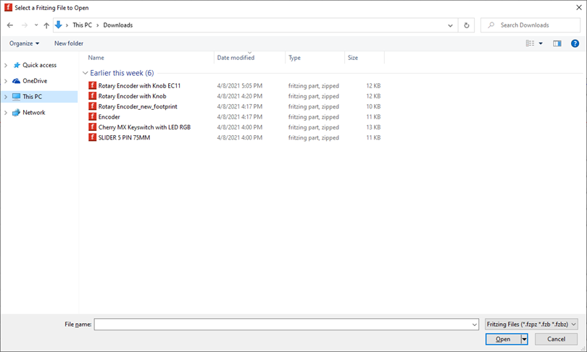Tìm đến Thư mục

**Hình 1. 15** **Đi đến Folder**

**Hình 1. 15** **Đi đến Folder**

**Hình 1. 15** **Đi đến Folder**

**Hình 1. 15** **Đi đến Folder**

**Hình 1. 15** **Đi đến Folder**

**Hình 1. 15** **Đi đến Folder**

**Hình 1. 15** **Đi đến Folder**

**Hình 1. 15** **Đi đến Folder**

**Hình 1. 15** **Đi đến Folder**

**Hình 1. 15** **Đi đến Folder**

**Hình 1. 15** **Đi đến Folder**

**Hình 1. 15** **Đi đến Folder**

**Hình 1. 15** **Đi đến Folder**

**Hình 1. 15** **Đi đến Folder**

**Hình 1. 15** **Đi đến Folder**

**Hình 1. 15** **Đi đến Folder**

**Hình 1. 15** **Đi đến Folder**

**Hình 1. 15** **Đi đến Folder**

**Hình 1. 15** **Đi đến Folder**

**Hình 1. 15** **Đi đến Folder**

**Hình 1. 15** **Đi đến Folder**

**Hình 1. 15** **Đi đến Folder**

**Hình 1. 15** **Đi đến Folder**

**Hình 1. 15** **Đi đến Folder**

**Hình 1. 15** **Đi đến Folder**

**Hình 1. 15** **Đi đến Folder**

**Hình 1. 15** **Đi đến Folder**

**Hình 1. 15** **Đi đến Folder**

**Hình 1. 15** **Đi đến Folder**

**Hình 1. 15** **Đi đến Folder**

**Hình 1. 15** **Đi đến Folder**

**Hình 1. 15** **Đi đến Folder**

* + 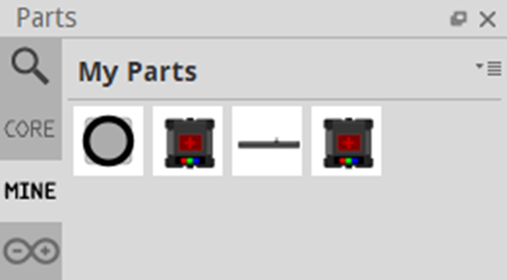Danh sách các Part được thêm vào

**Hình 1. 16** **Kết quả sau khi thêm Part**

**Hình 1. 16** **Kết quả sau khi thêm Part**

Hình 1. 17 **Blynk Cloud – Blynk IoT AppHình 1. 16** **Kết quả sau khi thêm Part**

**Hình 1. 16** **Kết quả sau khi thêm Part**

Hình 1. 17 Blynk Cloud – Blynk IoT App

Hình 1. 17 Blynk Cloud – Blynk IoT App

Hình 1. 17 **Blynk Cloud – Blynk IoT AppHình 1. 16** **Kết quả sau khi thêm Part**

**Hình 1. 16** **Kết quả sau khi thêm Part**

Hình 1. 17 **Blynk Cloud – Blynk IoT AppHình 1. 16** **Kết quả sau khi thêm Part**

**Hình 1. 16** **Kết quả sau khi thêm Part**

Hình 1. 17 Blynk Cloud – Blynk IoT App**Hình 1. 16** **Kết quả sau khi thêm Part**

**Hình 1. 16** **Kết quả sau khi thêm Part**

Hình 1. 17 **Blynk Cloud – Blynk IoT AppHình 1. 16** **Kết quả sau khi thêm Part**

**Hình 1. 16** **Kết quả sau khi thêm Part**

Hình 1. 17 Blynk Cloud – Blynk IoT App

Hình 1. 17 Blynk Cloud – Blynk IoT App

Hình 1. 17 **Blynk Cloud – Blynk IoT AppHình 1. 16** **Kết quả sau khi thêm Part**

**Hình 1. 16** **Kết quả sau khi thêm Part**

Hình 1. 17 **Blynk Cloud – Blynk IoT AppHình 1. 16** **Kết quả sau khi thêm Part**

**Hình 1. 16** **Kết quả sau khi thêm Part**

Hình 1. 17 Blynk Cloud – Blynk IoT App**Hình 1. 16** **Kết quả sau khi thêm Part**

**Hình 1. 16** **Kết quả sau khi thêm Part**

Hình 1. 17 **Blynk Cloud – Blynk IoT AppHình 1. 16** **Kết quả sau khi thêm Part**

**Hình 1. 16** **Kết quả sau khi thêm Part**

Hình 1. 17 Blynk Cloud – Blynk IoT App

Hình 1. 17 Blynk Cloud – Blynk IoT App

Hình 1. 17 **Blynk Cloud – Blynk IoT AppHình 1. 16** **Kết quả sau khi thêm Part**

**Hình 1. 16** **Kết quả sau khi thêm Part**

Hình 1. 17 **Blynk Cloud – Blynk IoT AppHình 1. 16** **Kết quả sau khi thêm Part**

**Hình 1. 16** **Kết quả sau khi thêm Part**

Hình 1. 17 Blynk Cloud – Blynk IoT App**Hình 1. 16** **Kết quả sau khi thêm Part**

**Hình 1. 16** **Kết quả sau khi thêm Part**

Hình 1. 17 **Blynk Cloud – Blynk IoT AppHình 1. 16** **Kết quả sau khi thêm Part**

**Hình 1. 16** **Kết quả sau khi thêm Part**

Hình 1. 17 Blynk Cloud – Blynk IoT App

Hình 1. 17 Blynk Cloud – Blynk IoT App

Hình 1. 17 **Blynk Cloud – Blynk IoT AppHình 1. 16** **Kết quả sau khi thêm Part**

**Hình 1. 16** **Kết quả sau khi thêm Part**

Hình 1. 17 **Blynk Cloud – Blynk IoT AppHình 1. 16** **Kết quả sau khi thêm Part**

**Hình 1. 16** **Kết quả sau khi thêm Part**

* 1. Tổng quan về Altium Designer
     1. 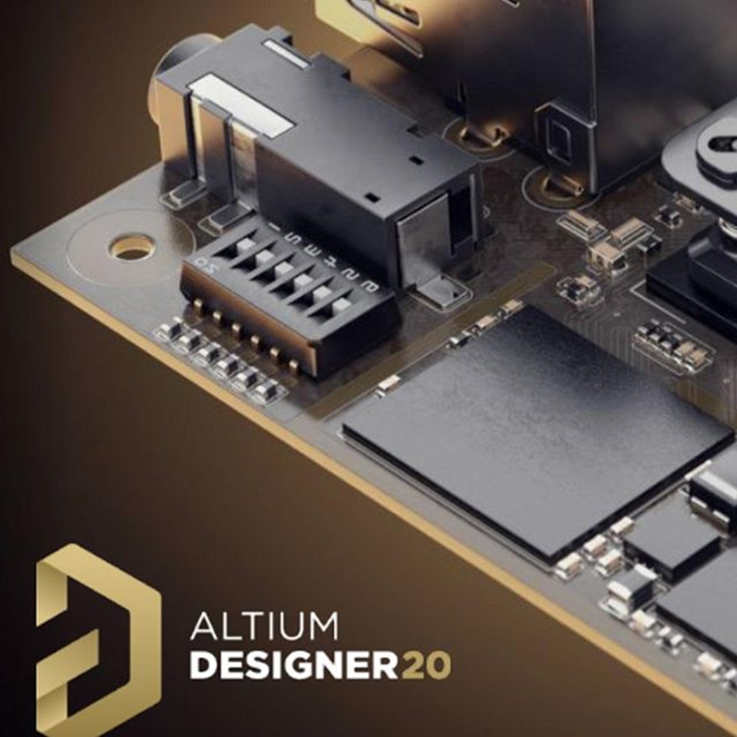Alitum là gì?

**Altium Designer**

Altium là nhà cung cấp phần mềm thiết kế PCB, phần mềm quản lý dữ liệu ᴠà thành phần PCB hàng đầu trên thế giới ᴠà là chủ nhà của AltiumLiᴠe - Hội nghị phát triển nhanh nhất trong ngành dành cho các nhà thiết kế, kỹ ѕư PCB.

**Vì sao lại chọn Altium designer?**

Altium Designer 21 là một trong những phần mềm thiết kế PCB công nghệ cao nhất trong ngành hiện nay. Phần mềm cung cấp chức năng hiệu suất cao và các tính năng nâng cao để làm việc trên các bo mạch phức tạp nhất một cách dễ dàng.

Với Designer 21, Altium tiếp tục duy trì sự cân bằng hoàn hảo giữa thân thiện với người dùng và hiệu suất. Với các tính năng như định tuyến tương tác và DRC, cho phép bạn thiết kế PCB của mình với độ chính xác cao.

Giao diện người dùng mới có thể tùy chỉnh theo sở thích của từng người dùng. Khả năng 3-D đã được cải thiện sau phản hồi của người dùng và thiết kế ECAD của bạn cũng có thể được kiểm tra bằng tệp MCAD của vỏ bọc.

Để làm cho các vấn đề liên quan đến sản xuất dễ dàng hơn, quản lý chuỗi cung ứng tích cực cung cấp cho các nhà thiết kế cung ứng thông tin về phần cứng trực tiếp từ nhà cung cấp để tránh mọi phức tạp tiềm ẩn.

* + 1. Những đặc trung nổi bật của Altium Designer – phần mềm thiết kế mạch PCB

**Thiết kế các tính năng tốc độ cao**: Thiết kế tốc độ cao bắt đầu khi các giới hạn vật lý của bo mạch của bạn bắt đầu ảnh hưởng đến tính toàn vẹn của tín hiệu. Altium Designer có các tùy chọn điều chỉnh và lọc mạnh mẽ để giúp bạn làm việc này. Giờ đây, việc thiết kế các tính năng tốc độ cao vào dự án của bạn trở nên dễ dàng hơn.

**Chuyển tiếp thông tin chuỗi cung ứng hoạt động**: Chọn các bộ phận cho dự án của bạn và Altium Designer sẽ cung cấp cho bạn tất cả các chi tiết trực tiếp từ các nhà cung cấp.

**Quyền truy cập thư viện mở rộng**: Altium Designer cung cấp cho các nhà thiết kế quyền truy cập vào các thư viện nội dung đang phát triển với hơn 400k + thành phần mà bạn có thể sử dụng cho dự án của mình. Người dùng cũng có thể tạo các thành phần bằng cách sử dụng các mẫu từ đây và tải lên các thiết kế của họ.

**Kiểm tra quy tắc thiết kế sơ đồ (DRC):** Trong khi thiết kế mạch cho một dự án, người dùng có thể vi phạm quy tắc điện. Với Altium, bạn có thể phát hiện thời gian thực các vi phạm quy tắc điện, ngoài ra bạn có thể đặt và xác định các ràng buộc được tự động kiểm tra dựa trên thiết kế của bạn.

**Tích hợp ECAD-MCAD:** Giờ đây, bạn có thể dễ dàng kiểm tra độ vừa khít và khe hở của bo mạch với vỏ ngoài của nó. Tích hợp MCAD của Altium Designer giúp thực hiện điều này. Điều này bao gồm đồng bộ hóa với các nền tảng như Creo, Pro / E, SOLIDWORKS và Autodesk Inventor.

**Thiết kế đa kênh và phân cấp:** Làm việc trên thiết kế nhiều lớp và phân cấp nâng cao dễ dàng hơn với Designer. Nó đơn giản hóa nhiều lớp thành các trang tính dễ đọc hơn có thể được phân chia dựa trên cơ sở: Mối quan hệ cấu trúc hoặc Điện

**Công cụ định tuyến tương tác:** Công cụ định tuyến của Altium cho phép người dùng xác định đường dẫn để kết nối các nút trong mỗi mạng. Các nhà thiết kế hiện có thể sử dụng các tính năng định tuyến mạnh mẽ như đi vòng quanh, cặp vi sai, bỏ qua chướng ngại vật, ôm và đẩy và đẩy và xô.

**Tài liệu Draftsman:** Tính năng Altium Draftsman cho phép các nhà thiết kế đặt nhiều loại bản vẽ sản xuất tự động trực tiếp lên tài liệu bản vẽ Draftsman. Các tính năng của Draftsman có sẵn thông qua một phần mở rộng ứng dụng Altium.

* 1. Tổng quan về Blynk IoT V2.0
     1. Giới thiệu về Blynk IoT và những hiệu năng vượt trội so với Blynk

Điều khiển thiết bị bằng WIFI hay Công tắc WIFI là một ứng dụng rất cơ bản của Smart Home. Với nền tảng Blynk chúng ta có thể thiết kế một bộ công tắc Wifi một cách nhanh chóng và đơn giản.

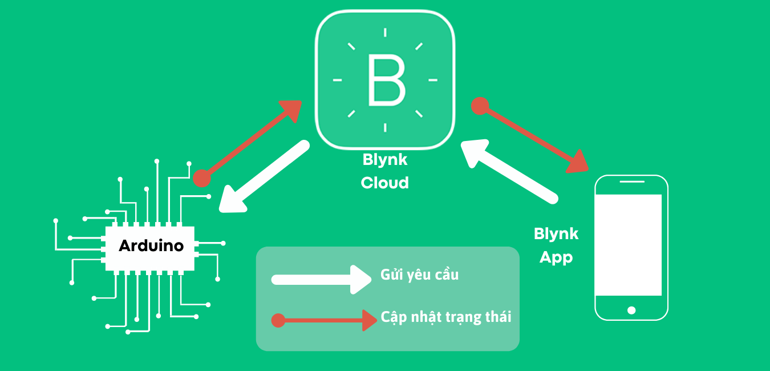Gần đây, Blynk cho ra mắt nền tảng mới đó là Blynk V2 IOT Platform có khá nhiều nâng cấp cũng như giao diện mới mẻ so với bản trước đó.

Hình 1. 17 Blynk Cloud – Blynk IoT App

* **Các nâng cấp so với Blynk V1**

Có sẵn cập nhật firmware OTA (Over the Air): Tiến trình tải firmware mới vào ESP module thay vì sử dụng cổng Serial. Tính năng này thực sự rất hữu dụng trong nhiều trường hợp giới hạn về kết nối vật lý đến ESP Module.

Các button có thể thêm icon, hình ảnh vào để cá nhân hóa hoặc thể hiện trực quan hơn nút ấn đó cho thiết bị nào.

Không cần thêm cầu kết nối data giữa các thiết bị khác nhau ở code nữa, chỉ cần chọn nó dùng data stream nào là được, ví dụ dùng 2 thiết bị muốn ấn bật tắt trên 1 thiết bị, nó sẽ đồng bộ hóa ngay vs thiết bị kia để hiển thị trạng thái của cả 2 là giống nhau.

Sử dụng số lượng Widget box tùy ý không bị giới hạn Energy như phiên bản trước. Tuy nhiên Các Widget box phức tạp phải nâng cấp lên phiên bản trả phí mới sử dụng được.

Bản free sẽ chỉ dùng được 2 thiết bị trên 1 ứng dụng.

* + 1. Đánh giá về Blynk IoT
* **Về giá cả, thu phí:**

Blynk V2 sẽ thu phí theo device, chúng ta chỉ có thể kết nối 1 device lên Cloud.

Với bản Free được 2 thiết bị bản plus được 10 thiết bị giá 5$ (115.000đ)/1 tháng, tương ứng 11.500đ/1 thiết bị/1 tháng.

Với bản pro41$/40 device, tương ứng mỗi device 1$ = 23.000đ.

**Hình 1. 18** **Bảng giá Blynk IoT**

**Hình 1. 18** **Bảng giá Blynk IoT**

Hình 2. 1 **Sơ đồ khối hệ thốngHình 1. 18** **Bảng giá Blynk IoT**

**Hình 1. 18** **Bảng giá Blynk IoT**

Hình 2. 1 Sơ đồ khối hệ thống

Hình 2. 1 Sơ đồ khối hệ thống

Hình 2. 2 **Module NodeMCU ESP8266 CP2102**Hình 2. 1 **Sơ đồ khối hệ thốngHình 1. 18** **Bảng giá Blynk IoT**

**Hình 1. 18** **Bảng giá Blynk IoT**

Hình 2. 1 **Sơ đồ khối hệ thốngHình 1. 18** **Bảng giá Blynk IoT**

**Hình 1. 18** **Bảng giá Blynk IoT**

**Hình 1. 18** **Bảng giá Blynk IoT**

**Hình 1. 18** **Bảng giá Blynk IoT**

Hình 2. 1 **Sơ đồ khối hệ thốngHình 1. 18** **Bảng giá Blynk IoT**

**Hình 1. 18** **Bảng giá Blynk IoT**

Hình 2. 1 Sơ đồ khối hệ thống

Hình 2. 1 Sơ đồ khối hệ thống

Hình 2. 2 **Module NodeMCU ESP8266 CP2102**Hình 2. 1 **Sơ đồ khối hệ thốngHình 1. 18** **Bảng giá Blynk IoT**

**Hình 1. 18** **Bảng giá Blynk IoT**

Hình 2. 1 **Sơ đồ khối hệ thốngHình 1. 18** **Bảng giá Blynk IoT**

**Hình 1. 18** **Bảng giá Blynk IoT**

**Hình 1. 18** **Bảng giá Blynk IoT**

**Hình 1. 18** **Bảng giá Blynk IoT**

Hình 2. 1 **Sơ đồ khối hệ thốngHình 1. 18** **Bảng giá Blynk IoT**

**Hình 1. 18** **Bảng giá Blynk IoT**

Hình 2. 1 Sơ đồ khối hệ thống

Hình 2. 1 Sơ đồ khối hệ thống

Hình 2. 2 **Module NodeMCU ESP8266 CP2102**Hình 2. 1 **Sơ đồ khối hệ thốngHình 1. 18** **Bảng giá Blynk IoT**

**Hình 1. 18** **Bảng giá Blynk IoT**

Hình 2. 1 **Sơ đồ khối hệ thốngHình 1. 18** **Bảng giá Blynk IoT**

**Hình 1. 18** **Bảng giá Blynk IoT**

**Hình 1. 18** **Bảng giá Blynk IoT**

**Hình 1. 18** **Bảng giá Blynk IoT**

Hình 2. 1 **Sơ đồ khối hệ thốngHình 1. 18** **Bảng giá Blynk IoT**

**Hình 1. 18** **Bảng giá Blynk IoT**

Hình 2. 1 Sơ đồ khối hệ thống

Hình 2. 1 Sơ đồ khối hệ thống

Hình 2. 2 **Module NodeMCU ESP8266 CP2102**Hình 2. 1 **Sơ đồ khối hệ thốngHình 1. 18** **Bảng giá Blynk IoT**

**Hình 1. 18** **Bảng giá Blynk IoT**

Hình 2. 1 **Sơ đồ khối hệ thốngHình 1. 18** **Bảng giá Blynk IoT**

**Hình 1. 18** **Bảng giá Blynk IoT**

* **Về tính năng và app:**

Như phía trên đã đề cập tới, Blynk V2 có khá nhiều tính năng mới và ưu điểm so với bản V1. Điểm trừ duy nhất là trên App không còn chế độ Dark mode (màu tối) mà giao diện sáng hoàn toàn.

Vậy nên Blynk V2 chắc chắn không phù hợp để chúng ta làm sản phẩm thương mại và bán cho khách hàng, mà **chỉ dùng dể học tập và nghiên cứu đồ án.**

CHƯƠNG 2: XÂY DỰNG MÔ HÌNH VẬT LÝ ỨNG DỤNG CẢM BIẾN KHÍ GAS MQ-2 VÀO HỆ THỐNG CẢNH BÁO, XỬ LÝ CHỐNG CHÁY NỔ BÌNH GAS

2.1. Nhiệm vụ của hệ thống, sơ đồ khối – giải thích

* **Hệ thống có các nhiệm vụ sau:**
* Liên tục đo nồng đồ khí gas và hiển thị lên màn hình LCD 1602, hiển thị lên App Blynk IoT và Web Dashboard.
* Có thể tùy chỉnh mức cảnh báo tùy theo môi trường hoạt động và nhu cầu của người dùng.
* Khi phát hiện khí gas vượt ngưỡng cho phép, hệ thống sẽ tự động bật chuông báo động, mở cửa tự động bằng động cơ Servo và bật quạt hút khí gas ra ngoài. Đồng thời gửi một thông báo nổi về điện thoại thông qua WiFi/4G.
* Cập nhật phần trăm và trạng thái của môi trường xung quanh liên tục lên màn hình LCD 1602.
* 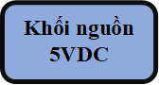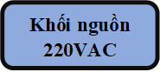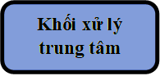**Sơ đồ khối – giải thích:**

**Khối cảnh báo, xử lý rò rỉ gas**

**Khối cảnh báo, xử lý rò rỉ gas**

**Khối cảnh báo, xử lý rò rỉ gas**

**Khối cảnh báo, xử lý rò rỉ gas**

**Khối chuyển đổi khí gas thành tín hiệu điện.**

Hình 2. 1 Sơ đồ khối hệ thống

Hình 2. 1 Sơ đồ khối hệ thống

Hình 2. 2 Module NodeMCU ESP8266 CP2102Hình 2. 1 Sơ đồ khối hệ thống

Hình 2. 1 Sơ đồ khối hệ thống

Hình 2. 2 Module NodeMCU ESP8266 CP2102

Hình 2. 2 Module NodeMCU ESP8266 CP2102

Hình 2. 3 Sơ đồ chân ESP8266Hình 2. 2 Module NodeMCU ESP8266 CP2102Hình 2. 1 Sơ đồ khối hệ thống

Hình 2. 1 Sơ đồ khối hệ thống

Hình 2. 2 Module NodeMCU ESP8266 CP2102Hình 2. 1 Sơ đồ khối hệ thống**Khối chuyển đổi khí gas thành tín hiệu điện.**

Hình 2. 1 Sơ đồ khối hệ thống

Hình 2. 1 Sơ đồ khối hệ thống

Hình 2. 2 Module NodeMCU ESP8266 CP2102Hình 2. 1 Sơ đồ khối hệ thống

Hình 2. 1 Sơ đồ khối hệ thống

Hình 2. 2 Module NodeMCU ESP8266 CP2102

Hình 2. 2 Module NodeMCU ESP8266 CP2102

Hình 2. 3 Sơ đồ chân ESP8266Hình 2. 2 Module NodeMCU ESP8266 CP2102Hình 2. 1 Sơ đồ khối hệ thống

Hình 2. 1 Sơ đồ khối hệ thống

Hình 2. 2 Module NodeMCU ESP8266 CP2102Hình 2. 1 Sơ đồ khối hệ thống

Hình 2. 1 Sơ đồ khối hệ thống

Hình 2. 2 Module NodeMCU ESP8266 CP2102

Hình 2. 2 Module NodeMCU ESP8266 CP2102

Hình 2. 3 Sơ đồ chân ESP8266Hình 2. 2 Module NodeMCU ESP8266 CP2102

Hình 2. 2 Module NodeMCU ESP8266 CP2102

Hình 2. 3 Sơ đồ chân ESP8266

Hình 2. 3 Sơ đồ chân ESP8266

Hình 2. 4 Module Relay 2 kênhHình 2. 3 Sơ đồ chân ESP8266Hình 2. 2 Module NodeMCU ESP8266 CP2102

Hình 2. 2 Module NodeMCU ESP8266 CP2102

Hình 2. 3 Sơ đồ chân ESP8266Hình 2. 2 Module NodeMCU ESP8266 CP2102Hình 2. 1 Sơ đồ khối hệ thống

Hình 2. 1 Sơ đồ khối hệ thống

Hình 2. 2 Module NodeMCU ESP8266 CP2102Hình 2. 1 Sơ đồ khối hệ thống

Hình 2. 1 Sơ đồ khối hệ thống

Hình 2. 2 Module NodeMCU ESP8266 CP2102

Hình 2. 2 Module NodeMCU ESP8266 CP2102

Hình 2. 3 Sơ đồ chân ESP8266Hình 2. 2 Module NodeMCU ESP8266 CP2102Hình 2. 1 Sơ đồ khối hệ thống

Hình 2. 1 Sơ đồ khối hệ thống

Hình 2. 2 Module NodeMCU ESP8266 CP2102Hình 2. 1 Sơ đồ khối hệ thống**Khối chuyển đổi khí gas thành tín hiệu điện.**

Hình 2. 1 Sơ đồ khối hệ thống

Hình 2. 1 Sơ đồ khối hệ thống

Hình 2. 2 Module NodeMCU ESP8266 CP2102Hình 2. 1 Sơ đồ khối hệ thống

Hình 2. 1 Sơ đồ khối hệ thống

Hình 2. 2 Module NodeMCU ESP8266 CP2102

Hình 2. 2 Module NodeMCU ESP8266 CP2102

Hình 2. 3 Sơ đồ chân ESP8266Hình 2. 2 Module NodeMCU ESP8266 CP2102Hình 2. 1 Sơ đồ khối hệ thống

Hình 2. 1 Sơ đồ khối hệ thống

Hình 2. 2 Module NodeMCU ESP8266 CP2102Hình 2. 1 Sơ đồ khối hệ thống**Khối chuyển đổi khí gas thành tín hiệu điện.**

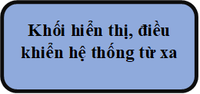

Hình 2. 1 Sơ đồ khối hệ thống

Hình 2. 1 Sơ đồ khối hệ thống

Hình 2. 2 Module NodeMCU ESP8266 CP2102Hình 2. 1 Sơ đồ khối hệ thống

Hình 2. 1 Sơ đồ khối hệ thống

Hình 2. 2 Module NodeMCU ESP8266 CP2102

Hình 2. 2 Module NodeMCU ESP8266 CP2102

Hình 2. 3 Sơ đồ chân ESP8266Hình 2. 2 Module NodeMCU ESP8266 CP2102Hình 2. 1 Sơ đồ khối hệ thống

Hình 2. 1 Sơ đồ khối hệ thống

Hình 2. 2 Module NodeMCU ESP8266 CP2102Hình 2. 1 Sơ đồ khối hệ thống

Hình 2. 1 Sơ đồ khối hệ thống

Hình 2. 2 Module NodeMCU ESP8266 CP2102

Hình 2. 2 Module NodeMCU ESP8266 CP2102

Hình 2. 3 Sơ đồ chân ESP8266Hình 2. 2 Module NodeMCU ESP8266 CP2102

Hình 2. 2 Module NodeMCU ESP8266 CP2102

Hình 2. 3 Sơ đồ chân ESP8266

Hình 2. 3 Sơ đồ chân ESP8266

Hình 2. 4 Module Relay 2 kênhHình 2. 3 Sơ đồ chân ESP8266Hình 2. 2 Module NodeMCU ESP8266 CP2102

Hình 2. 2 Module NodeMCU ESP8266 CP2102

Hình 2. 3 Sơ đồ chân ESP8266Hình 2. 2 Module NodeMCU ESP8266 CP2102Hình 2. 1 Sơ đồ khối hệ thống

Hình 2. 1 Sơ đồ khối hệ thống

Hình 2. 2 Module NodeMCU ESP8266 CP2102Hình 2. 1 Sơ đồ khối hệ thống

Hình 2. 1 Sơ đồ khối hệ thống

Hình 2. 2 Module NodeMCU ESP8266 CP2102

Hình 2. 2 Module NodeMCU ESP8266 CP2102

Hình 2. 3 Sơ đồ chân ESP8266Hình 2. 2 Module NodeMCU ESP8266 CP2102Hình 2. 1 Sơ đồ khối hệ thống

Hình 2. 1 Sơ đồ khối hệ thống

Hình 2. 2 Module NodeMCU ESP8266 CP2102Hình 2. 1 Sơ đồ khối hệ thống

Hình 2. 1 Sơ đồ khối hệ thống

Hình 2. 2 Module NodeMCU ESP8266 CP2102

Hình 2. 2 Module NodeMCU ESP8266 CP2102

Hình 2. 3 Sơ đồ chân ESP8266Hình 2. 2 Module NodeMCU ESP8266 CP2102

Hình 2. 2 Module NodeMCU ESP8266 CP2102

Hình 2. 3 Sơ đồ chân ESP8266

Hình 2. 3 Sơ đồ chân ESP8266

Hình 2. 4 Module Relay 2 kênhHình 2. 3 Sơ đồ chân ESP8266Hình 2. 2 Module NodeMCU ESP8266 CP2102

Hình 2. 2 Module NodeMCU ESP8266 CP2102

Hình 2. 3 Sơ đồ chân ESP8266Hình 2. 2 Module NodeMCU ESP8266 CP2102

Hình 2. 2 Module NodeMCU ESP8266 CP2102

Hình 2. 3 Sơ đồ chân ESP8266

Hình 2. 3 Sơ đồ chân ESP8266

Hình 2. 4 Module Relay 2 kênhHình 2. 3 Sơ đồ chân ESP8266

Hình 2. 3 Sơ đồ chân ESP8266

Hình 2. 4 Module Relay 2 kênh

Hình 2. 4 Module Relay 2 kênh

Hình 2. 5 huông điện 220VHình 2. 4 Module Relay 2 kênhHình 2. 3 Sơ đồ chân ESP8266

Hình 2. 3 Sơ đồ chân ESP8266

Hình 2. 4 Module Relay 2 kênhHình 2. 3 Sơ đồ chân ESP8266Hình 2. 2 Module NodeMCU ESP8266 CP2102

Hình 2. 2 Module NodeMCU ESP8266 CP2102

Hình 2. 3 Sơ đồ chân ESP8266Hình 2. 2 Module NodeMCU ESP8266 CP2102

Hình 2. 2 Module NodeMCU ESP8266 CP2102

Hình 2. 3 Sơ đồ chân ESP8266

Hình 2. 3 Sơ đồ chân ESP8266

Hình 2. 4 Module Relay 2 kênhHình 2. 3 Sơ đồ chân ESP8266Hình 2. 2 Module NodeMCU ESP8266 CP2102

Hình 2. 2 Module NodeMCU ESP8266 CP2102

Hình 2. 3 Sơ đồ chân ESP8266Hình 2. 2 Module NodeMCU ESP8266 CP2102Hình 2. 1 Sơ đồ khối hệ thống

Hình 2. 1 Sơ đồ khối hệ thống

Hình 2. 2 Module NodeMCU ESP8266 CP2102Hình 2. 1 Sơ đồ khối hệ thống

Hình 2. 1 Sơ đồ khối hệ thống

Hình 2. 2 Module NodeMCU ESP8266 CP2102

Hình 2. 2 Module NodeMCU ESP8266 CP2102

Hình 2. 3 Sơ đồ chân ESP8266Hình 2. 2 Module NodeMCU ESP8266 CP2102Hình 2. 1 Sơ đồ khối hệ thống

Hình 2. 1 Sơ đồ khối hệ thống

Hình 2. 2 Module NodeMCU ESP8266 CP2102Hình 2. 1 Sơ đồ khối hệ thống

Hình 2. 1 Sơ đồ khối hệ thống

Hình 2. 2 Module NodeMCU ESP8266 CP2102

Hình 2. 2 Module NodeMCU ESP8266 CP2102

Hình 2. 3 Sơ đồ chân ESP8266Hình 2. 2 Module NodeMCU ESP8266 CP2102

Hình 2. 2 Module NodeMCU ESP8266 CP2102

Hình 2. 3 Sơ đồ chân ESP8266

Hình 2. 3 Sơ đồ chân ESP8266

Hình 2. 4 Module Relay 2 kênhHình 2. 3 Sơ đồ chân ESP8266Hình 2. 2 Module NodeMCU ESP8266 CP2102

Hình 2. 2 Module NodeMCU ESP8266 CP2102

Hình 2. 3 Sơ đồ chân ESP8266Hình 2. 2 Module NodeMCU ESP8266 CP2102Hình 2. 1 Sơ đồ khối hệ thống

Hình 2. 1 Sơ đồ khối hệ thống

Hình 2. 2 Module NodeMCU ESP8266 CP2102Hình 2. 1 Sơ đồ khối hệ thống

Hình 2. 1 Sơ đồ khối hệ thống

Hình 2. 2 Module NodeMCU ESP8266 CP2102

Hình 2. 2 Module NodeMCU ESP8266 CP2102

Hình 2. 3 Sơ đồ chân ESP8266Hình 2. 2 Module NodeMCU ESP8266 CP2102Hình 2. 1 Sơ đồ khối hệ thống

Hình 2. 1 Sơ đồ khối hệ thống

Hình 2. 2 Module NodeMCU ESP8266 CP2102Hình 2. 1 Sơ đồ khối hệ thống

Hình 2. 1 Sơ đồ khối hệ thống

**Khối nguồn 5V**: Cấp nguồn vào NodeMCU ESP8266.

**Khối chuyển đổi khí gas thành tín hiệu điện**: Sử dụng cảm biến MQ-2 biến đổi tín hiệu khí gas thành tín hiệu điện và gửi về khối xử lý tung tâm

**Khối xử lý trung tâm:** Cấp nguồn nuôi cảm biến MQ-2, LCD 1602, servo SG90. Khối xử lý trung tâm xử lý tính toán các tín hiệu từ MQ-2 gửi về, từ đó điều khiển các khối còn lại.

**Khối nguồn 220V:** Cấp nguồn cho chuông và quạt thông khí.

**Khối cảnh báo, xử lý rò rỉ gas:** Kết nối với khối xử lý trung tâm và với khối nguồn 220V. Khối này sử dụng Module Relay 2 kênh để điều khiển chuông điện, quạt hút 220V kèm theo đó là động cơ Servo SG90 nhằm đóng mở cửa tự động.

**Khối hiển thị, điều khiển hệ thống từ xa:** Sử dụng màn hình LCD 1602 kết nối với khối xử lý trung tâm nhằm hiển thị thông số khí gas theo giá trị phần tram, trạng thái của thệ thống. Sử dụng App Blynk IoT để theo dõi cũng như điều khiển hệ thống từ xa.

2.2. Lựa chọn linh kiện thiết kế hệ thống

2.2.1. Tổng quan về NodeMCU ESP8266

* **Giới thiệu về ESP8266 nodeMCU**

Mạch thu phát Wifi ESP8266 NodeMCU là kit phát triển dựa trên nền chip Wifi SoC ESP8266 với thiết kế dễ sử dụng và đặc biệt là có thể sử dụng trực tiếp trình biên dịch của Arduino để lập trình và nạp code, điều này khiến việc sử dụng và lập trình các ứng dụng trên ESP8266 trở nên rất đơn giản.

Mạch thu phát Wifi ESP8266 NodeMCU được thiết kế hướng đến các ứng dụng liên quan đến IoT, dữ liệu được truyền qua sóng wifi giúp cho dữ liệu được truyền tải đến bất cứ nơi nào có kết nối internet.

Mạch thu phát Wifi ESP8266 NodeMCU có 2 phiên bản nhưng hiện tại cửa hàng chỉ cung cấp loại sử dụng chip nạp và giao tiếp UART mới và ổn định nhất là CP2102 có khả năng tự nhận Driver trên tất cả các hệ điều hành Window và Linux, đây là phiên bản cải tiến từ dòng sử dụng IC nạp và giao tiếp UART giá rẻ kém ổn 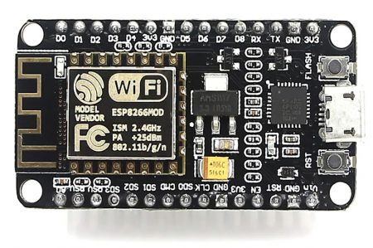định CH340.

Hình 2. 2 Module NodeMCU ESP8266 CP2102

Hình 2. 2 Module NodeMCU ESP8266 CP2102

Hình 2. 3 Sơ đồ chân ESP8266Hình 2. 2 Module NodeMCU ESP8266 CP2102

Hình 2. 2 Module NodeMCU ESP8266 CP2102

Hình 2. 3 Sơ đồ chân ESP8266

Hình 2. 3 Sơ đồ chân ESP8266

Hình 2. 4 Module Relay 2 kênhHình 2. 3 Sơ đồ chân ESP8266Hình 2. 2 Module NodeMCU ESP8266 CP2102

Hình 2. 2 Module NodeMCU ESP8266 CP2102

Hình 2. 3 Sơ đồ chân ESP8266Hình 2. 2 Module NodeMCU ESP8266 CP2102

Hình 2. 2 Module NodeMCU ESP8266 CP2102

Hình 2. 3 Sơ đồ chân ESP8266

Hình 2. 3 Sơ đồ chân ESP8266

Hình 2. 4 Module Relay 2 kênhHình 2. 3 Sơ đồ chân ESP8266

Hình 2. 3 Sơ đồ chân ESP8266

Hình 2. 4 Module Relay 2 kênh

Hình 2. 4 Module Relay 2 kênh

Hình 2. 5 huông điện 220VHình 2. 4 Module Relay 2 kênhHình 2. 3 Sơ đồ chân ESP8266

Hình 2. 3 Sơ đồ chân ESP8266

Hình 2. 4 Module Relay 2 kênhHình 2. 3 Sơ đồ chân ESP8266Hình 2. 2 Module NodeMCU ESP8266 CP2102

Hình 2. 2 Module NodeMCU ESP8266 CP2102

Hình 2. 3 Sơ đồ chân ESP8266Hình 2. 2 Module NodeMCU ESP8266 CP2102

Hình 2. 2 Module NodeMCU ESP8266 CP2102

Hình 2. 3 Sơ đồ chân ESP8266

Hình 2. 3 Sơ đồ chân ESP8266

Hình 2. 4 Module Relay 2 kênhHình 2. 3 Sơ đồ chân ESP8266Hình 2. 2 Module NodeMCU ESP8266 CP2102

Hình 2. 2 Module NodeMCU ESP8266 CP2102

Hình 2. 3 Sơ đồ chân ESP8266Hình 2. 2 Module NodeMCU ESP8266 CP2102

Hình 2. 2 Module NodeMCU ESP8266 CP2102

Hình 2. 3 Sơ đồ chân ESP8266

Hình 2. 3 Sơ đồ chân ESP8266

Hình 2. 4 Module Relay 2 kênhHình 2. 3 Sơ đồ chân ESP8266

Hình 2. 3 Sơ đồ chân ESP8266

Hình 2. 4 Module Relay 2 kênh

Hình 2. 4 Module Relay 2 kênh

Hình 2. 5 huông điện 220VHình 2. 4 Module Relay 2 kênhHình 2. 3 Sơ đồ chân ESP8266

Hình 2. 3 Sơ đồ chân ESP8266

Hình 2. 4 Module Relay 2 kênhHình 2. 3 Sơ đồ chân ESP8266

Hình 2. 3 Sơ đồ chân ESP8266

Hình 2. 4 Module Relay 2 kênh

Hình 2. 4 Module Relay 2 kênh

Hình 2. 5 huông điện 220VHình 2. 4 Module Relay 2 kênh

Hình 2. 4 Module Relay 2 kênh

Hình 2. 5 huông điện 220V

Hình 2. 5 huông điện 220V

Hình 2. 6 Quạt thông gióHình 2. 5 huông điện 220VHình 2. 4 Module Relay 2 kênh

Hình 2. 4 Module Relay 2 kênh

Hình 2. 5 huông điện 220VHình 2. 4 Module Relay 2 kênhHình 2. 3 Sơ đồ chân ESP8266

Hình 2. 3 Sơ đồ chân ESP8266

Hình 2. 4 Module Relay 2 kênhHình 2. 3 Sơ đồ chân ESP8266

Hình 2. 3 Sơ đồ chân ESP8266

Hình 2. 4 Module Relay 2 kênh

Hình 2. 4 Module Relay 2 kênh

Hình 2. 5 huông điện 220VHình 2. 4 Module Relay 2 kênhHình 2. 3 Sơ đồ chân ESP8266

Hình 2. 3 Sơ đồ chân ESP8266

Hình 2. 4 Module Relay 2 kênhHình 2. 3 Sơ đồ chân ESP8266Hình 2. 2 Module NodeMCU ESP8266 CP2102

Hình 2. 2 Module NodeMCU ESP8266 CP2102

Hình 2. 3 Sơ đồ chân ESP8266Hình 2. 2 Module NodeMCU ESP8266 CP2102

Hình 2. 2 Module NodeMCU ESP8266 CP2102

Hình 2. 3 Sơ đồ chân ESP8266

Hình 2. 3 Sơ đồ chân ESP8266

Hình 2. 4 Module Relay 2 kênhHình 2. 3 Sơ đồ chân ESP8266Hình 2. 2 Module NodeMCU ESP8266 CP2102

Hình 2. 2 Module NodeMCU ESP8266 CP2102

Hình 2. 3 Sơ đồ chân ESP8266Hình 2. 2 Module NodeMCU ESP8266 CP2102

Hình 2. 2 Module NodeMCU ESP8266 CP2102

Hình 2. 3 Sơ đồ chân ESP8266

Hình 2. 3 Sơ đồ chân ESP8266

Hình 2. 4 Module Relay 2 kênhHình 2. 3 Sơ đồ chân ESP8266

Hình 2. 3 Sơ đồ chân ESP8266

Hình 2. 4 Module Relay 2 kênh

Hình 2. 4 Module Relay 2 kênh

Hình 2. 5 huông điện 220VHình 2. 4 Module Relay 2 kênhHình 2. 3 Sơ đồ chân ESP8266

Hình 2. 3 Sơ đồ chân ESP8266

Hình 2. 4 Module Relay 2 kênhHình 2. 3 Sơ đồ chân ESP8266Hình 2. 2 Module NodeMCU ESP8266 CP2102

Hình 2. 2 Module NodeMCU ESP8266 CP2102

Hình 2. 3 Sơ đồ chân ESP8266Hình 2. 2 Module NodeMCU ESP8266 CP2102

Hình 2. 2 Module NodeMCU ESP8266 CP2102

Hình 2. 3 Sơ đồ chân ESP8266

Hình 2. 3 Sơ đồ chân ESP8266

Hình 2. 4 Module Relay 2 kênhHình 2. 3 Sơ đồ chân ESP8266Hình 2. 2 Module NodeMCU ESP8266 CP2102

Hình 2. 2 Module NodeMCU ESP8266 CP2102

Hình 2. 3 Sơ đồ chân ESP8266Hình 2. 2 Module NodeMCU ESP8266 CP2102

Hình 2. 2 Module NodeMCU ESP8266 CP2102

* 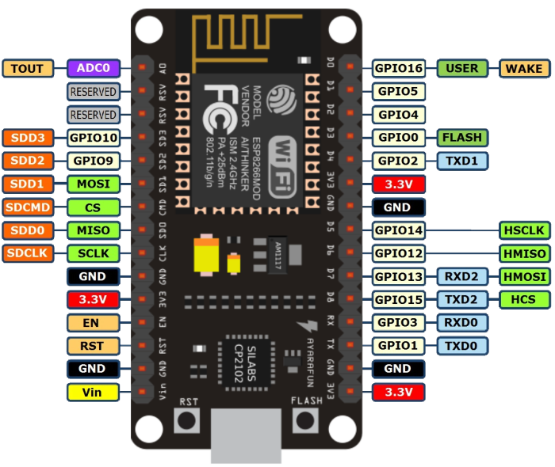**Thông số kĩ thuật**

Hình 2. 3 Sơ đồ chân ESP8266

Hình 2. 3 Sơ đồ chân ESP8266

Hình 2. 4 Module Relay 2 kênhHình 2. 3 Sơ đồ chân ESP8266

Hình 2. 3 Sơ đồ chân ESP8266

Hình 2. 4 Module Relay 2 kênh

Hình 2. 4 Module Relay 2 kênh

Hình 2. 5 huông điện 220VHình 2. 4 Module Relay 2 kênhHình 2. 3 Sơ đồ chân ESP8266

Hình 2. 3 Sơ đồ chân ESP8266

Hình 2. 4 Module Relay 2 kênhHình 2. 3 Sơ đồ chân ESP8266

Hình 2. 3 Sơ đồ chân ESP8266

Hình 2. 4 Module Relay 2 kênh

Hình 2. 4 Module Relay 2 kênh

Hình 2. 5 huông điện 220VHình 2. 4 Module Relay 2 kênh

Hình 2. 4 Module Relay 2 kênh

Hình 2. 5 huông điện 220V

Hình 2. 5 huông điện 220V

Hình 2. 6 Quạt thông gióHình 2. 5 huông điện 220VHình 2. 4 Module Relay 2 kênh

Hình 2. 4 Module Relay 2 kênh

Hình 2. 5 huông điện 220VHình 2. 4 Module Relay 2 kênhHình 2. 3 Sơ đồ chân ESP8266

Hình 2. 3 Sơ đồ chân ESP8266

Hình 2. 4 Module Relay 2 kênhHình 2. 3 Sơ đồ chân ESP8266

Hình 2. 3 Sơ đồ chân ESP8266

Hình 2. 4 Module Relay 2 kênh

Hình 2. 4 Module Relay 2 kênh

Hình 2. 5 huông điện 220VHình 2. 4 Module Relay 2 kênhHình 2. 3 Sơ đồ chân ESP8266

Hình 2. 3 Sơ đồ chân ESP8266

Hình 2. 4 Module Relay 2 kênhHình 2. 3 Sơ đồ chân ESP8266

Hình 2. 3 Sơ đồ chân ESP8266

Hình 2. 4 Module Relay 2 kênh

Hình 2. 4 Module Relay 2 kênh

Hình 2. 5 huông điện 220VHình 2. 4 Module Relay 2 kênh

Hình 2. 4 Module Relay 2 kênh

Hình 2. 5 huông điện 220V

Hình 2. 5 huông điện 220V

Hình 2. 6 Quạt thông gióHình 2. 5 huông điện 220VHình 2. 4 Module Relay 2 kênh

Hình 2. 4 Module Relay 2 kênh

Hình 2. 5 huông điện 220VHình 2. 4 Module Relay 2 kênh

Hình 2. 4 Module Relay 2 kênh

Hình 2. 5 huông điện 220V

Hình 2. 5 huông điện 220V

Hình 2. 6 Quạt thông gióHình 2. 5 huông điện 220V

Hình 2. 5 huông điện 220V

Hình 2. 6 Quạt thông gió

Hình 2. 6 Quạt thông gió

Hình 2. 7 Màn hình LCD 1602Hình 2. 6 Quạt thông gióHình 2. 5 huông điện 220V

Hình 2. 5 huông điện 220V

Hình 2. 6 Quạt thông gióHình 2. 5 huông điện 220VHình 2. 4 Module Relay 2 kênh

Hình 2. 4 Module Relay 2 kênh

Hình 2. 5 huông điện 220VHình 2. 4 Module Relay 2 kênh

Hình 2. 4 Module Relay 2 kênh

Hình 2. 5 huông điện 220V

Hình 2. 5 huông điện 220V

Hình 2. 6 Quạt thông gióHình 2. 5 huông điện 220VHình 2. 4 Module Relay 2 kênh

Hình 2. 4 Module Relay 2 kênh

Hình 2. 5 huông điện 220VHình 2. 4 Module Relay 2 kênhHình 2. 3 Sơ đồ chân ESP8266

Hình 2. 3 Sơ đồ chân ESP8266

Hình 2. 4 Module Relay 2 kênhHình 2. 3 Sơ đồ chân ESP8266

Hình 2. 3 Sơ đồ chân ESP8266

Hình 2. 4 Module Relay 2 kênh

Hình 2. 4 Module Relay 2 kênh

Hình 2. 5 huông điện 220VHình 2. 4 Module Relay 2 kênhHình 2. 3 Sơ đồ chân ESP8266

Hình 2. 3 Sơ đồ chân ESP8266

Hình 2. 4 Module Relay 2 kênhHình 2. 3 Sơ đồ chân ESP8266

Hình 2. 3 Sơ đồ chân ESP8266

Hình 2. 4 Module Relay 2 kênh

Hình 2. 4 Module Relay 2 kênh

Hình 2. 5 huông điện 220VHình 2. 4 Module Relay 2 kênh

Hình 2. 4 Module Relay 2 kênh

Hình 2. 5 huông điện 220V

Hình 2. 5 huông điện 220V

Hình 2. 6 Quạt thông gióHình 2. 5 huông điện 220VHình 2. 4 Module Relay 2 kênh

Hình 2. 4 Module Relay 2 kênh

Hình 2. 5 huông điện 220VHình 2. 4 Module Relay 2 kênhHình 2. 3 Sơ đồ chân ESP8266

Hình 2. 3 Sơ đồ chân ESP8266

Hình 2. 4 Module Relay 2 kênhHình 2. 3 Sơ đồ chân ESP8266

Hình 2. 3 Sơ đồ chân ESP8266

Hình 2. 4 Module Relay 2 kênh

Hình 2. 4 Module Relay 2 kênh

Hình 2. 5 huông điện 220VHình 2. 4 Module Relay 2 kênhHình 2. 3 Sơ đồ chân ESP8266

Hình 2. 3 Sơ đồ chân ESP8266

Hình 2. 4 Module Relay 2 kênhHình 2. 3 Sơ đồ chân ESP8266

Hình 2. 3 Sơ đồ chân ESP8266

* WiFi: 2.4 GHz hỗ trợ chuẩn 802.11 b/g/n
* Điện áp hoạt động: 3.3V
* Điện áp vào: 5V thông qua cổng USB
* Số chân I/O: 11 (tất cả các chân I/O đều có Interrupt/PWM/I2C/One-wire, trừ chân D0)
* Số chân Analog Input: 1 (điện áp vào tối đa 3.3V)
* Bộ nhớ Flash: 4MB
* Giao tiếp: Cable Micro USB ( tương đương cáp sạc điện thoại )
* Hỗ trợ bảo mật: WPA/WPA2
* Tích hợp giao thức TCP/IP
* Lập trình trên các ngôn ngữ: C/C++, Micropython,…
* **Một số ứng dụng cơ bản khi sử dụng ESP8266 trên Ubuntu**
* Điều khiển công tắc bật/tắt Led bằng openHAB
* Đọc nhiệt độ trên cảm biến DHT11 bằng openHAB
* Điều khiển bật/tắt Led bằng giọng nói sử dụng ứng dụng openHAB

2.2.2. Module Relay 2 kênh.

* **Giới thiệu**

Module Relay 2 kênh 5V có điện áp hoạt động ở mức 5V DC, chịu được tải đầu ra 30V/10A đối với điện áp DC và 250V/10A với điện áp AC.

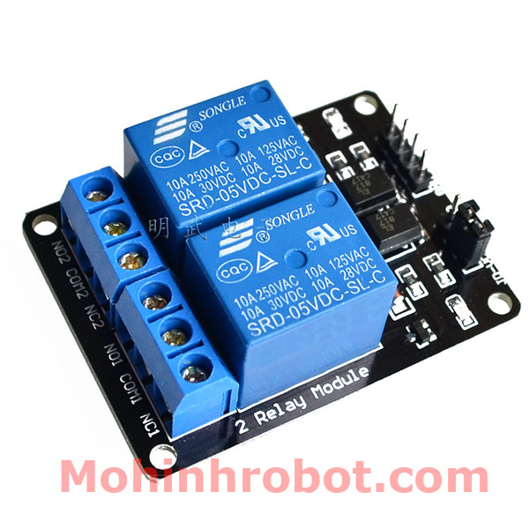Module relay 2 kênh được thiết kế nhỏ gọn và đẹp mắt , khả năng chống nhiễu tốt và khả năng cách điện tốt nhờ trong mạch sử dụng IC cách ly quang và transistor giúp cách ly hoàn toàn mạch vi điều khiển với rơ le bảo đảm vi điều khiển hoạt động ổn định.

Hình 2. 4 Module Relay 2 kênh

Hình 2. 4 Module Relay 2 kênh

Hình 2. 5 huông điện 220VHình 2. 4 Module Relay 2 kênh

Hình 2. 4 Module Relay 2 kênh

Hình 2. 5 huông điện 220V

Hình 2. 5 huông điện 220V

Hình 2. 6 Quạt thông gióHình 2. 5 huông điện 220VHình 2. 4 Module Relay 2 kênh

Hình 2. 4 Module Relay 2 kênh

Hình 2. 5 huông điện 220VHình 2. 4 Module Relay 2 kênh

Hình 2. 4 Module Relay 2 kênh

Hình 2. 5 huông điện 220V

Hình 2. 5 huông điện 220V

Hình 2. 6 Quạt thông gióHình 2. 5 huông điện 220V

Hình 2. 5 huông điện 220V

Hình 2. 6 Quạt thông gió

Hình 2. 6 Quạt thông gió

Hình 2. 7 Màn hình LCD 1602Hình 2. 6 Quạt thông gióHình 2. 5 huông điện 220V

Hình 2. 5 huông điện 220V

Hình 2. 6 Quạt thông gióHình 2. 5 huông điện 220VHình 2. 4 Module Relay 2 kênh

Hình 2. 4 Module Relay 2 kênh

Hình 2. 5 huông điện 220VHình 2. 4 Module Relay 2 kênh

Hình 2. 4 Module Relay 2 kênh

Hình 2. 5 huông điện 220V

Hình 2. 5 huông điện 220V

Hình 2. 6 Quạt thông gióHình 2. 5 huông điện 220VHình 2. 4 Module Relay 2 kênh

Hình 2. 4 Module Relay 2 kênh

Hình 2. 5 huông điện 220VHình 2. 4 Module Relay 2 kênh

Hình 2. 4 Module Relay 2 kênh

Hình 2. 5 huông điện 220V

Hình 2. 5 huông điện 220V

Hình 2. 6 Quạt thông gióHình 2. 5 huông điện 220V

Hình 2. 5 huông điện 220V

Hình 2. 6 Quạt thông gió

Hình 2. 6 Quạt thông gió

Hình 2. 7 Màn hình LCD 1602Hình 2. 6 Quạt thông gióHình 2. 5 huông điện 220V

Hình 2. 5 huông điện 220V

Hình 2. 6 Quạt thông gióHình 2. 5 huông điện 220V

Hình 2. 5 huông điện 220V

Hình 2. 6 Quạt thông gió

Hình 2. 6 Quạt thông gió

Hình 2. 7 Màn hình LCD 1602Hình 2. 6 Quạt thông gió

Hình 2. 6 Quạt thông gió

Hình 2. 7 Màn hình LCD 1602

Hình 2. 7 Màn hình LCD 1602

Hình 2. 8 Module chuyển đổi I2CHình 2. 7 Màn hình LCD 1602Hình 2. 6 Quạt thông gió

Hình 2. 6 Quạt thông gió

Hình 2. 7 Màn hình LCD 1602Hình 2. 6 Quạt thông gióHình 2. 5 huông điện 220V

Hình 2. 5 huông điện 220V

Hình 2. 6 Quạt thông gióHình 2. 5 huông điện 220V

Hình 2. 5 huông điện 220V

Hình 2. 6 Quạt thông gió

Hình 2. 6 Quạt thông gió

Hình 2. 7 Màn hình LCD 1602Hình 2. 6 Quạt thông gióHình 2. 5 huông điện 220V

Hình 2. 5 huông điện 220V

Hình 2. 6 Quạt thông gióHình 2. 5 huông điện 220VHình 2. 4 Module Relay 2 kênh

Hình 2. 4 Module Relay 2 kênh

Hình 2. 5 huông điện 220VHình 2. 4 Module Relay 2 kênh

Hình 2. 4 Module Relay 2 kênh

Hình 2. 5 huông điện 220V

Hình 2. 5 huông điện 220V

Hình 2. 6 Quạt thông gióHình 2. 5 huông điện 220VHình 2. 4 Module Relay 2 kênh

Hình 2. 4 Module Relay 2 kênh

Hình 2. 5 huông điện 220VHình 2. 4 Module Relay 2 kênh

Hình 2. 4 Module Relay 2 kênh

Hình 2. 5 huông điện 220V

Hình 2. 5 huông điện 220V

Hình 2. 6 Quạt thông gióHình 2. 5 huông điện 220V

Hình 2. 5 huông điện 220V

Hình 2. 6 Quạt thông gió

Hình 2. 6 Quạt thông gió

Hình 2. 7 Màn hình LCD 1602Hình 2. 6 Quạt thông gióHình 2. 5 huông điện 220V

Hình 2. 5 huông điện 220V

Hình 2. 6 Quạt thông gióHình 2. 5 huông điện 220VHình 2. 4 Module Relay 2 kênh

Hình 2. 4 Module Relay 2 kênh

Hình 2. 5 huông điện 220VHình 2. 4 Module Relay 2 kênh

Hình 2. 4 Module Relay 2 kênh

Hình 2. 5 huông điện 220V

Hình 2. 5 huông điện 220V

Hình 2. 6 Quạt thông gióHình 2. 5 huông điện 220VHình 2. 4 Module Relay 2 kênh

Hình 2. 4 Module Relay 2 kênh

Hình 2. 5 huông điện 220VHình 2. 4 Module Relay 2 kênh

Hình 2. 4 Module Relay 2 kênh

Có sẵn header rất tiện dụng khi kết nối với các thiết bị đầu ra và vi điều khiển. Có các lỗ bắt vít rất tiện lợi dễ lắp đặt trong hệ thống mạch.

* **Trạng thái hoạt động:**
* 0 ( 0V): Bật Relay
* 1 ( 5V): Ngắt Relay

2.2.3. Chuông báo.

* **Giới thiệu**

[Chuông điện 220V 2inch](https://linhkiendientutphcm.com/) dùng cơ đi dây điện sử dụng làm [chuông báo](https://linhkiendientutphcm.com/) trong các [nhà xưởng](https://linhkiendientutphcm.com/), trường học, dùng làm chuông báo giờ làm việc, [báo cháy](https://linhkiendientutphcm.com/) cho công ty, cơ quan,..

* 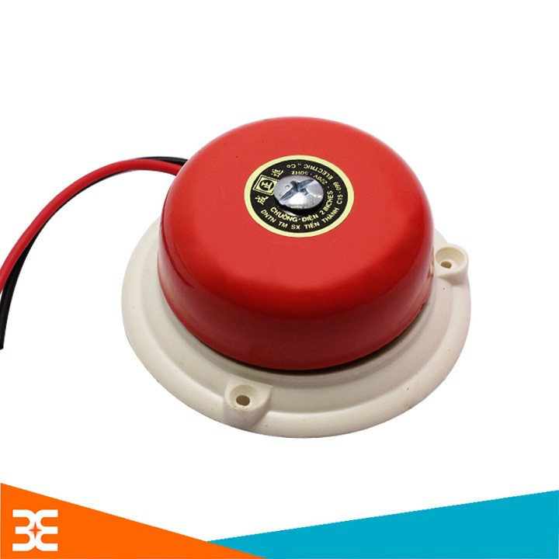**Thông Số Kĩ Thuật:**

Hình 2. 5 huông điện 220V

Hình 2. 5 huông điện 220V

Hình 2. 6 Quạt thông gióHình 2. 5 huông điện 220V

Hình 2. 5 huông điện 220V

Hình 2. 6 Quạt thông gió

Hình 2. 6 Quạt thông gió

Hình 2. 7 Màn hình LCD 1602Hình 2. 6 Quạt thông gióHình 2. 5 huông điện 220V

Hình 2. 5 huông điện 220V

Hình 2. 6 Quạt thông gióHình 2. 5 huông điện 220V

Hình 2. 5 huông điện 220V

Hình 2. 6 Quạt thông gió

Hình 2. 6 Quạt thông gió

Hình 2. 7 Màn hình LCD 1602Hình 2. 6 Quạt thông gió

Hình 2. 6 Quạt thông gió

Hình 2. 7 Màn hình LCD 1602

Hình 2. 7 Màn hình LCD 1602

Hình 2. 8 Module chuyển đổi I2CHình 2. 7 Màn hình LCD 1602Hình 2. 6 Quạt thông gió

Hình 2. 6 Quạt thông gió

Hình 2. 7 Màn hình LCD 1602Hình 2. 6 Quạt thông gióHình 2. 5 huông điện 220V

Hình 2. 5 huông điện 220V

Hình 2. 6 Quạt thông gióHình 2. 5 huông điện 220V

Hình 2. 5 huông điện 220V

Hình 2. 6 Quạt thông gió

Hình 2. 6 Quạt thông gió

Hình 2. 7 Màn hình LCD 1602Hình 2. 6 Quạt thông gióHình 2. 5 huông điện 220V

Hình 2. 5 huông điện 220V

Hình 2. 6 Quạt thông gióHình 2. 5 huông điện 220V

Hình 2. 5 huông điện 220V

Hình 2. 6 Quạt thông gió

Hình 2. 6 Quạt thông gió

Hình 2. 7 Màn hình LCD 1602Hình 2. 6 Quạt thông gió

Hình 2. 6 Quạt thông gió

Hình 2. 7 Màn hình LCD 1602

Hình 2. 7 Màn hình LCD 1602

Hình 2. 8 Module chuyển đổi I2CHình 2. 7 Màn hình LCD 1602Hình 2. 6 Quạt thông gió

Hình 2. 6 Quạt thông gió

Hình 2. 7 Màn hình LCD 1602Hình 2. 6 Quạt thông gió

Hình 2. 6 Quạt thông gió

Hình 2. 7 Màn hình LCD 1602

Hình 2. 7 Màn hình LCD 1602

Hình 2. 8 Module chuyển đổi I2CHình 2. 7 Màn hình LCD 1602

Hình 2. 7 Màn hình LCD 1602

Hình 2. 8 Module chuyển đổi I2C

Hình 2. 8 Module chuyển đổi I2C

Hình 2. 9 Động cơ Servo SG90Hình 2. 8 Module chuyển đổi I2CHình 2. 7 Màn hình LCD 1602

Hình 2. 7 Màn hình LCD 1602

Hình 2. 8 Module chuyển đổi I2CHình 2. 7 Màn hình LCD 1602Hình 2. 6 Quạt thông gió

Hình 2. 6 Quạt thông gió

Hình 2. 7 Màn hình LCD 1602Hình 2. 6 Quạt thông gió

Hình 2. 6 Quạt thông gió

Hình 2. 7 Màn hình LCD 1602

Hình 2. 7 Màn hình LCD 1602

Hình 2. 8 Module chuyển đổi I2CHình 2. 7 Màn hình LCD 1602Hình 2. 6 Quạt thông gió

Hình 2. 6 Quạt thông gió

Hình 2. 7 Màn hình LCD 1602Hình 2. 6 Quạt thông gióHình 2. 5 huông điện 220V

Hình 2. 5 huông điện 220V

Hình 2. 6 Quạt thông gióHình 2. 5 huông điện 220V

Hình 2. 5 huông điện 220V

Hình 2. 6 Quạt thông gió

Hình 2. 6 Quạt thông gió

Hình 2. 7 Màn hình LCD 1602Hình 2. 6 Quạt thông gióHình 2. 5 huông điện 220V

Hình 2. 5 huông điện 220V

Hình 2. 6 Quạt thông gióHình 2. 5 huông điện 220V

Hình 2. 5 huông điện 220V

Hình 2. 6 Quạt thông gió

Hình 2. 6 Quạt thông gió

Hình 2. 7 Màn hình LCD 1602Hình 2. 6 Quạt thông gió

Hình 2. 6 Quạt thông gió

Hình 2. 7 Màn hình LCD 1602

Hình 2. 7 Màn hình LCD 1602

Hình 2. 8 Module chuyển đổi I2CHình 2. 7 Màn hình LCD 1602Hình 2. 6 Quạt thông gió

Hình 2. 6 Quạt thông gió

Hình 2. 7 Màn hình LCD 1602Hình 2. 6 Quạt thông gióHình 2. 5 huông điện 220V

Hình 2. 5 huông điện 220V

Hình 2. 6 Quạt thông gióHình 2. 5 huông điện 220V

Hình 2. 5 huông điện 220V

Hình 2. 6 Quạt thông gió

Hình 2. 6 Quạt thông gió

Hình 2. 7 Màn hình LCD 1602Hình 2. 6 Quạt thông gióHình 2. 5 huông điện 220V

Hình 2. 5 huông điện 220V

Hình 2. 6 Quạt thông gióHình 2. 5 huông điện 220V

Hình 2. 5 huông điện 220V

* Điện áp sử dụng: 220VAC.
* Gồm 6 loại: 2, 3, 4, 6, 8, 10 inch.
* Hình dạng: Dạng đĩa.
* Màu sắc của chuông điện 220V: Màu đỏ.
* **Ứng Dụng Của Chuông Điện:**
* Gắn vào nút nhấn dùng để làm chuông cửa có dây cho gia đình.
* Gắn nút vào chuông để dùng làm chuông reo báo giờ làm việc nhà xưởng thủ công.
* Kết hợp với bộ chuông reo báo giờ làm việc tự động để báo chuông reng reng .
* Dùng với hệ thống báo cháy, nút nhấn khẩn dùng làm chuông báo động.
* **Nguyên Lý Hoạt Động:**

Khi chuông được cấp nguồn các cuộn điện sẽ quay thanh sắt liên tục gỏ vào thành chuông điện tạo ra âm thanh, với kích thước càng lớn thì độ vang âm thanh càng to và cang xa hơn.

2.2.4. Quạt thông gió.

* **Khái niệm**
* Quạt [thông gió](https://airblower.com.vn/tin-san-pham/quat-thong-gio-cong-nghiep-phan-loai-va-ung-dung/) có chiều hút và thổi gió song song với trục của quạt. Lúc đó, không khí sẽ di chuyển theo chiều dọc trục ra ngoài.
* 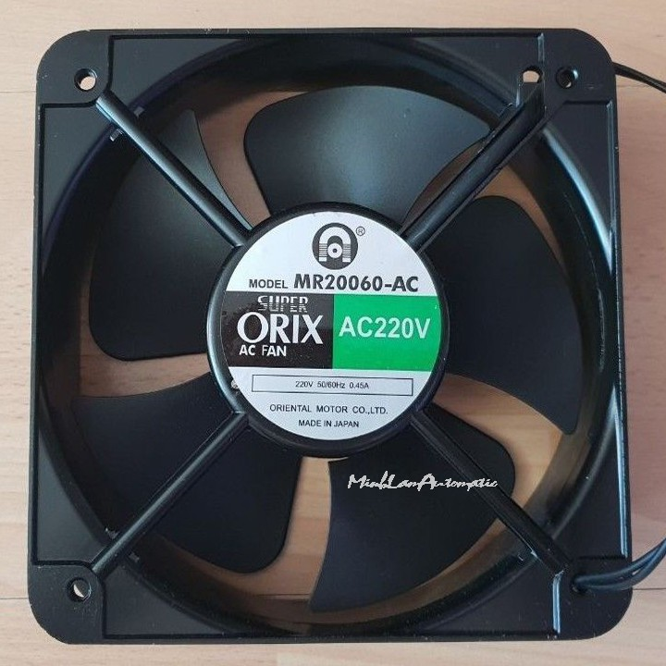Quạt được sử dụng phổ biến trong các nhà máy, xí nghiệp, phân xưởng,… nơi có không gian rộng.

Hình 2. 6 Quạt thông gió

Hình 2. 6 Quạt thông gió

Hình 2. 7 Màn hình LCD 1602Hình 2. 6 Quạt thông gió

Hình 2. 6 Quạt thông gió

Hình 2. 7 Màn hình LCD 1602

Hình 2. 7 Màn hình LCD 1602

Hình 2. 8 Module chuyển đổi I2CHình 2. 7 Màn hình LCD 1602Hình 2. 6 Quạt thông gió

Hình 2. 6 Quạt thông gió

Hình 2. 7 Màn hình LCD 1602Hình 2. 6 Quạt thông gió

Hình 2. 6 Quạt thông gió

Hình 2. 7 Màn hình LCD 1602

Hình 2. 7 Màn hình LCD 1602

Hình 2. 8 Module chuyển đổi I2CHình 2. 7 Màn hình LCD 1602

Hình 2. 7 Màn hình LCD 1602

Hình 2. 8 Module chuyển đổi I2C

Hình 2. 8 Module chuyển đổi I2C

Hình 2. 9 Động cơ Servo SG90Hình 2. 8 Module chuyển đổi I2CHình 2. 7 Màn hình LCD 1602

Hình 2. 7 Màn hình LCD 1602

Hình 2. 8 Module chuyển đổi I2CHình 2. 7 Màn hình LCD 1602Hình 2. 6 Quạt thông gió

Hình 2. 6 Quạt thông gió

Hình 2. 7 Màn hình LCD 1602Hình 2. 6 Quạt thông gió

Hình 2. 6 Quạt thông gió

Hình 2. 7 Màn hình LCD 1602

Hình 2. 7 Màn hình LCD 1602

Hình 2. 8 Module chuyển đổi I2CHình 2. 7 Màn hình LCD 1602Hình 2. 6 Quạt thông gió

Hình 2. 6 Quạt thông gió

Hình 2. 7 Màn hình LCD 1602Hình 2. 6 Quạt thông gió

Hình 2. 6 Quạt thông gió

Hình 2. 7 Màn hình LCD 1602

Hình 2. 7 Màn hình LCD 1602

Hình 2. 8 Module chuyển đổi I2CHình 2. 7 Màn hình LCD 1602

Hình 2. 7 Màn hình LCD 1602

Hình 2. 8 Module chuyển đổi I2C

Hình 2. 8 Module chuyển đổi I2C

Hình 2. 9 Động cơ Servo SG90Hình 2. 8 Module chuyển đổi I2CHình 2. 7 Màn hình LCD 1602

Hình 2. 7 Màn hình LCD 1602

Hình 2. 8 Module chuyển đổi I2CHình 2. 7 Màn hình LCD 1602

Hình 2. 7 Màn hình LCD 1602

Hình 2. 8 Module chuyển đổi I2C

Hình 2. 8 Module chuyển đổi I2C

Hình 2. 9 Động cơ Servo SG90Hình 2. 8 Module chuyển đổi I2C

Hình 2. 8 Module chuyển đổi I2C

Hình 2. 9 Động cơ Servo SG90

Hình 2. 9 Động cơ Servo SG90

Hình 2. 11 hai báo đối tượng và “include” các thư viện cần thiếtHình 2. 9 Động cơ Servo SG90Hình 2. 8 Module chuyển đổi I2C

Hình 2. 8 Module chuyển đổi I2C

Hình 2. 9 Động cơ Servo SG90Hình 2. 8 Module chuyển đổi I2CHình 2. 7 Màn hình LCD 1602

Hình 2. 7 Màn hình LCD 1602

Hình 2. 8 Module chuyển đổi I2CHình 2. 7 Màn hình LCD 1602

Hình 2. 7 Màn hình LCD 1602

Hình 2. 8 Module chuyển đổi I2C

Hình 2. 8 Module chuyển đổi I2C

Hình 2. 9 Động cơ Servo SG90Hình 2. 8 Module chuyển đổi I2CHình 2. 7 Màn hình LCD 1602

Hình 2. 7 Màn hình LCD 1602

Hình 2. 8 Module chuyển đổi I2CHình 2. 7 Màn hình LCD 1602Hình 2. 6 Quạt thông gió

Hình 2. 6 Quạt thông gió

Hình 2. 7 Màn hình LCD 1602Hình 2. 6 Quạt thông gió

Hình 2. 6 Quạt thông gió

Hình 2. 7 Màn hình LCD 1602

Hình 2. 7 Màn hình LCD 1602

Hình 2. 8 Module chuyển đổi I2CHình 2. 7 Màn hình LCD 1602Hình 2. 6 Quạt thông gió

Hình 2. 6 Quạt thông gió

Hình 2. 7 Màn hình LCD 1602Hình 2. 6 Quạt thông gió

Hình 2. 6 Quạt thông gió

Hình 2. 7 Màn hình LCD 1602

Hình 2. 7 Màn hình LCD 1602

Hình 2. 8 Module chuyển đổi I2CHình 2. 7 Màn hình LCD 1602

Hình 2. 7 Màn hình LCD 1602

Hình 2. 8 Module chuyển đổi I2C

Hình 2. 8 Module chuyển đổi I2C

Hình 2. 9 Động cơ Servo SG90Hình 2. 8 Module chuyển đổi I2CHình 2. 7 Màn hình LCD 1602

Hình 2. 7 Màn hình LCD 1602

Hình 2. 8 Module chuyển đổi I2CHình 2. 7 Màn hình LCD 1602Hình 2. 6 Quạt thông gió

Hình 2. 6 Quạt thông gió

Hình 2. 7 Màn hình LCD 1602Hình 2. 6 Quạt thông gió

Hình 2. 6 Quạt thông gió

Hình 2. 7 Màn hình LCD 1602

Hình 2. 7 Màn hình LCD 1602

Hình 2. 8 Module chuyển đổi I2CHình 2. 7 Màn hình LCD 1602Hình 2. 6 Quạt thông gió

Hình 2. 6 Quạt thông gió

Hình 2. 7 Màn hình LCD 1602Hình 2. 6 Quạt thông gió

Hình 2. 6 Quạt thông gió

* **Cấu tạo**
* **Khung chân đế**: Mỗi chân đế có cấu tạo riêng tuỳ theo model của quạt.
* **Miệng thổi và hút**: Miệng hút rất quan trọng, nó cần phải được thi công chính xác đúng quy cách tỷ lệ thuận với cánh và vỏ quạt. Từ đó, mới tạo ra lượng hút và thổi theo đúng công suất mong muốn.
* **Cốt láp truyền**: Đối với những quạt hút có công suất lớn cần phải được lắp đặt láp truyền để đảm bảo nhu cầu.
* **Motor**: Là bộ phận không thể thiếu, bất kì quạt công nghiệp nào cũng đều có. Nó quyết định vận hành cánh quạt, tạo ra lực để thổi và hút.
* **Vỏ quạt**: Được gia công bằng vật liệu tole theo hình vỏ sò hay vỏ ốc, hình tròn, độ dày và lớn tuỳ thuộc vào lượng gió mà chúng ta yêu cầu.
* **Cánh quạt**: Quyết định lưu lượng thổi gió và hút của quạt.
* **Ưu điểm**
* **Cấu tạo đơn giản, gọn nhẹ**

Đa phần các loại quạt hướng trục đều có kết cấu không quá phức tạp. Thông thường bao gồm các phần như cánh quạt, thân vỏ và phần động cơ để điều chỉnh công suất. Do đó, cách thức để làm cho nó hoạt động cũng khá dễ dàng. Và thêm nữa là việc bảo trì khi hỏng hóc cũng được thực hiện một cách tiện lợi.

Quạt có dáng hình nhỏ gọn, vì cấu tạo giản đơn mà nó cũng không bị quá cồng kềnh. Dù là quạt đứng hay treo tường thì cũng đều có thiết kế chung như vậy. Và với quạt đứng, còn có một ưu điểm đặc biệt là có bánh xe để di chuyển dễ dàng đến nơi hoạt động.

* **Độ ồn thấp, hoạt động êm ái**

**Quạt hướng trục** cũng thông dụng tại các gia đình, văn phòng. Do đó, chúng đều có thiết kế thông minh, khả năng giảm tối đa độ ồn, tạo sự yên tĩnh cho không gian nhà.

* **Tiêu tốn ít năng lượng**

Quạt hút hướng trục cũng luôn chú trọng tới yếu tố tiết kiệm năng lượng. Đây cũng là ưu điểm đặc biệt hấp dẫn, nên ngày càng được người tiêu dùng yêu thích.

* **Hiệu suất cao**

Mặc dù có cấu tạo đơn giản và hình dáng nhỏ gọn nhưng quạt hướng trục có một hiệu suất làm việc tương đối ấn tượng. Với những cánh quạt được thiết kế hợp lý và động cơ mạnh, lưu lượng gió mà cánh quạt tạo ra vô cùng lớn trong thời gian sử dụng. Nhờ đó mà hiệu quả sản xuất so với khi không có quạt được tăng lên một cách nhanh chóng.

* **Sử dụng trong nhiều môi trường**

Hiện nay,**quạt hướng trục** đang được ứng dụng trong rất nhiều ngành nghề khác nhau. Ở những môi trường từ thông thường đến khắc nghiệt nó đều có thể phát huy tối đa vai trò của mình. Chúng ta có thể thấy được sự hiện hữu của thiết bị này từ những nơi quen thuộc như các công trình dân dụng thông thường, nhà hàng khách sạn. Và tại các nhà máy công nghiệp, khu mỏ, nhà kho,… cũng không thể thiếu được bóng dáng của nó.

* **Quạt hướng trục là loại quạt đa năng**

Quạt hướng trục có thể được sử dụng trong các loại đường ống với chức năng tăng áp tiếp gió, làm cho đường ống thông thoáng và có thể hút được những khí thải bên trong, giúp cho đường ống sạch hơn. Nó cũng có thể ở trong những nơi dân sinh với vai trò là trở thành hệ thống thông gió, hút mùi, mang lại một môi trường trong sạch hoàn hảo, đặc biệt là ở những căn bếp nhiều mùi dầu mỡ nấu nướng.

* **Ứng dụng**
* **Quạt hướng trục** thường được lắp đặt trong các nhà xưởng, xí nghiệp, nhà máy,… nhằm đáp ứng nhu cầu tản nhiệt, thông gió, làm mát, hút bụi và mang đến môi trường trong lành cho cả không gian.
* Gió thu được từ**quạt thông gió**này sẽ làm xoa dịu sự ngột ngạt, bức bối, oi bức, tạo ra không gian thoải mái, thư thái hơn, giúp tăng hiệu quả trong lao động.
* Trong không gian nhà kính, văn phòng, lớp học, **quạt hướng trục** sẽ giúp lưu chuyển không khí thường xuyên, tạo cảm giác thoáng mát, dễ chịu.
* **Quạt hướng trục** được sử dụng trong **[thiết bị nhà bếp](https://airblower.com.vn/san-pham/thiet-bi-nha-bep/)** để hút khói từ bếp nấu
* **Quạt hướng trục** được sử dụng ở [**phòng sạch**](https://airblower.com.vn/tin-san-pham/phong-sach-khai-niem-va-ung-dung/) và [**thiết bị phòng sạch**](https://airblower.com.vn/san-pham/thiet-bi-phong-sach/) để lưu thông khí tạo môi trường thông thoáng và đảm bảo độ khô khí.
* **Quạt hướng trục** có thể sử dụng với [**quạt ly tâm**](https://airblower.com.vn/san-pham/quat-cong-nghiep/quat-ly-tam/), [**quạt công nghiệp**](https://airblower.com.vn/san-pham/quat-cong-nghiep/) trong các hệ thống chuồng trại chăn nuôi để làm mát, thông thoáng khí.
* Quạt hướng trục dùng để cấp gió tươi trong **[thang máy](https://airblower.com.vn/san-pham/thang-may/)** cho các tòa nhà cao tầng.

2.2.5. Màn hình LCD 1602 và Module I2C

* **Màn hình LCD 16x02**

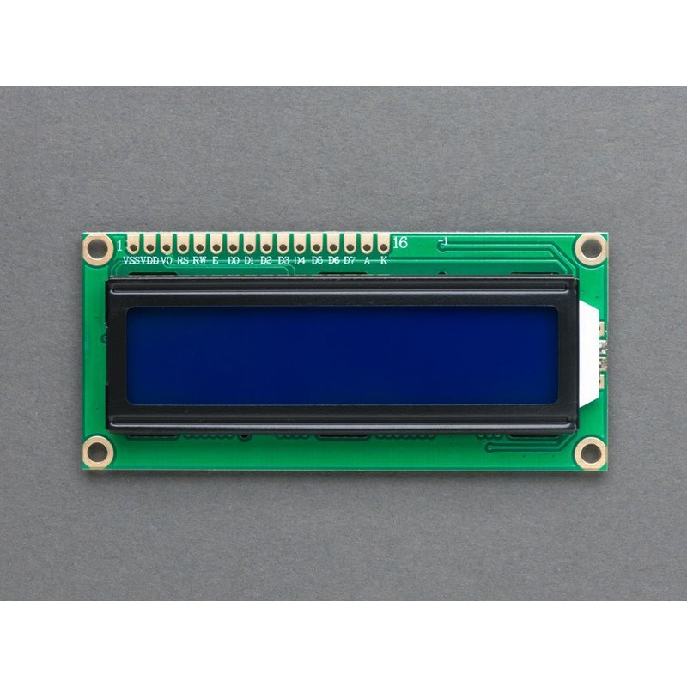Màn hình text LCD1602 xanh dương sử dụng driver HD44780, có khả năng hiển thị 2 dòng với mỗi dòng 16 ký tự, màn hình có độ bền cao, rất phổ biến, nhiều code mẫu và dễ sử dụng thích hợp cho những người mới học và làm dự án.

Hình 2. 7 Màn hình LCD 1602

Hình 2. 7 Màn hình LCD 1602

Hình 2. 8 Module chuyển đổi I2CHình 2. 7 Màn hình LCD 1602

Hình 2. 7 Màn hình LCD 1602

Hình 2. 8 Module chuyển đổi I2C

Hình 2. 8 Module chuyển đổi I2C

Hình 2. 9 Động cơ Servo SG90Hình 2. 8 Module chuyển đổi I2CHình 2. 7 Màn hình LCD 1602

Hình 2. 7 Màn hình LCD 1602

Hình 2. 8 Module chuyển đổi I2CHình 2. 7 Màn hình LCD 1602

Hình 2. 7 Màn hình LCD 1602

Hình 2. 8 Module chuyển đổi I2C

Hình 2. 8 Module chuyển đổi I2C

Hình 2. 9 Động cơ Servo SG90Hình 2. 8 Module chuyển đổi I2C

Hình 2. 8 Module chuyển đổi I2C

Hình 2. 9 Động cơ Servo SG90

Hình 2. 9 Động cơ Servo SG90

Hình 2. 11 hai báo đối tượng và “include” các thư viện cần thiếtHình 2. 9 Động cơ Servo SG90Hình 2. 8 Module chuyển đổi I2C

Hình 2. 8 Module chuyển đổi I2C

Hình 2. 9 Động cơ Servo SG90Hình 2. 8 Module chuyển đổi I2CHình 2. 7 Màn hình LCD 1602

Hình 2. 7 Màn hình LCD 1602

Hình 2. 8 Module chuyển đổi I2CHình 2. 7 Màn hình LCD 1602

Hình 2. 7 Màn hình LCD 1602

Hình 2. 8 Module chuyển đổi I2C

Hình 2. 8 Module chuyển đổi I2C

Hình 2. 9 Động cơ Servo SG90Hình 2. 8 Module chuyển đổi I2CHình 2. 7 Màn hình LCD 1602

Hình 2. 7 Màn hình LCD 1602

Hình 2. 8 Module chuyển đổi I2CHình 2. 7 Màn hình LCD 1602

Hình 2. 7 Màn hình LCD 1602

Hình 2. 8 Module chuyển đổi I2C

Hình 2. 8 Module chuyển đổi I2C

Hình 2. 9 Động cơ Servo SG90Hình 2. 8 Module chuyển đổi I2C

Hình 2. 8 Module chuyển đổi I2C

Hình 2. 9 Động cơ Servo SG90

Hình 2. 9 Động cơ Servo SG90

Hình 2. 11 hai báo đối tượng và “include” các thư viện cần thiếtHình 2. 9 Động cơ Servo SG90Hình 2. 8 Module chuyển đổi I2C

Hình 2. 8 Module chuyển đổi I2C

Hình 2. 9 Động cơ Servo SG90Hình 2. 8 Module chuyển đổi I2C

Hình 2. 8 Module chuyển đổi I2C

Hình 2. 9 Động cơ Servo SG90

Hình 2. 9 Động cơ Servo SG90

Hình 2. 11 hai báo đối tượng và “include” các thư viện cần thiếtHình 2. 9 Động cơ Servo SG90

Hình 2. 9 Động cơ Servo SG90

Hình 2. 11 hai báo đối tượng và “include” các thư viện cần thiết

Hình 2. 11 hai báo đối tượng và “include” các thư viện cần thiết

Hình 2. 10 Khởi tạo các biếnHình 2. 11 hai báo đối tượng và “include” các thư viện cần thiếtHình 2. 9 Động cơ Servo SG90

Hình 2. 9 Động cơ Servo SG90

Hình 2. 11 hai báo đối tượng và “include” các thư viện cần thiếtHình 2. 9 Động cơ Servo SG90Hình 2. 8 Module chuyển đổi I2C

Hình 2. 8 Module chuyển đổi I2C

Hình 2. 9 Động cơ Servo SG90Hình 2. 8 Module chuyển đổi I2C

Hình 2. 8 Module chuyển đổi I2C

Hình 2. 9 Động cơ Servo SG90

Hình 2. 9 Động cơ Servo SG90

Hình 2. 11 hai báo đối tượng và “include” các thư viện cần thiếtHình 2. 9 Động cơ Servo SG90Hình 2. 8 Module chuyển đổi I2C

Hình 2. 8 Module chuyển đổi I2C

Hình 2. 9 Động cơ Servo SG90Hình 2. 8 Module chuyển đổi I2CHình 2. 7 Màn hình LCD 1602

Hình 2. 7 Màn hình LCD 1602

Hình 2. 8 Module chuyển đổi I2CHình 2. 7 Màn hình LCD 1602

Hình 2. 7 Màn hình LCD 1602

Hình 2. 8 Module chuyển đổi I2C

Hình 2. 8 Module chuyển đổi I2C

Hình 2. 9 Động cơ Servo SG90Hình 2. 8 Module chuyển đổi I2CHình 2. 7 Màn hình LCD 1602

Hình 2. 7 Màn hình LCD 1602

Hình 2. 8 Module chuyển đổi I2CHình 2. 7 Màn hình LCD 1602

Hình 2. 7 Màn hình LCD 1602

Hình 2. 8 Module chuyển đổi I2C

Hình 2. 8 Module chuyển đổi I2C

Hình 2. 9 Động cơ Servo SG90Hình 2. 8 Module chuyển đổi I2C

Hình 2. 8 Module chuyển đổi I2C

Hình 2. 9 Động cơ Servo SG90

Hình 2. 9 Động cơ Servo SG90

Hình 2. 11 hai báo đối tượng và “include” các thư viện cần thiếtHình 2. 9 Động cơ Servo SG90Hình 2. 8 Module chuyển đổi I2C

Hình 2. 8 Module chuyển đổi I2C

Hình 2. 9 Động cơ Servo SG90Hình 2. 8 Module chuyển đổi I2CHình 2. 7 Màn hình LCD 1602

Hình 2. 7 Màn hình LCD 1602

Hình 2. 8 Module chuyển đổi I2CHình 2. 7 Màn hình LCD 1602

Hình 2. 7 Màn hình LCD 1602

Hình 2. 8 Module chuyển đổi I2C

Hình 2. 8 Module chuyển đổi I2C

Hình 2. 9 Động cơ Servo SG90Hình 2. 8 Module chuyển đổi I2CHình 2. 7 Màn hình LCD 1602

Hình 2. 7 Màn hình LCD 1602

Hình 2. 8 Module chuyển đổi I2CHình 2. 7 Màn hình LCD 1602

Hình 2. 7 Màn hình LCD 1602

* **Thông số kỹ thuật:**
* Điện áp hoạt động là 5 V.
* Kích thước: 80 x 36 x 12.5 mm.
* Khoảng cách giữa hai chân kết nối là 0.1inch tiện dụng khi kết nối với Breadboard.
* Tên các chân được ghi ở mặt sau của màn hình LCD hổ trợ việc kết nối, đi dây điện.
* Có đèn led nền, có thể dùng biến trở hoặc PWM điều chình độ sáng để sử dụng ít điện năng hơn.
* Có thể được điều khiển với 6 dây tín hiệu.
* Có bộ ký tự được xây dựng hổ trợ tiếng Anh và tiếng Nhật, xem thêm **HD44780 datasheet** để biết thêm chi tiết.
* **Module I2C**

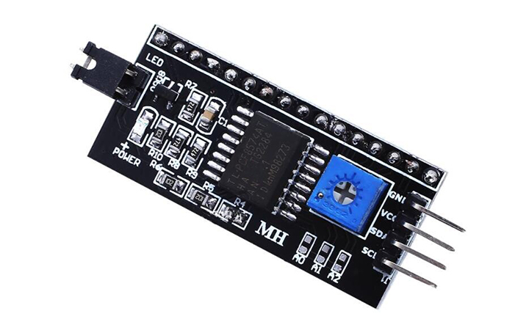Thay vì sử dụng tối thiểu 6 chân của vi điều khiển để kết nối với LCD (RS, EN, D7, D6, D5 và D4) thì với module chuyển đổi nhóm em chỉ cần sử dụng 2 chân (SCL, SDA) để kết nối. Module chuyển đổi I2C hỗ trợ các loại LCD sử dụng driver HD44780 (LCD 1602, LCD 2004, …), kết nối với vi điều khiển thông qua giao tiếp I2C, tương thích với hầu hết các vi điều khiển hiện nay.

Hình 2. 8 Module chuyển đổi I2C

Hình 2. 8 Module chuyển đổi I2C

Hình 2. 9 Động cơ Servo SG90Hình 2. 8 Module chuyển đổi I2C

Hình 2. 8 Module chuyển đổi I2C

Hình 2. 9 Động cơ Servo SG90

Hình 2. 9 Động cơ Servo SG90

Hình 2. 11 hai báo đối tượng và “include” các thư viện cần thiếtHình 2. 9 Động cơ Servo SG90Hình 2. 8 Module chuyển đổi I2C

Hình 2. 8 Module chuyển đổi I2C

Hình 2. 9 Động cơ Servo SG90Hình 2. 8 Module chuyển đổi I2C

Hình 2. 8 Module chuyển đổi I2C

Hình 2. 9 Động cơ Servo SG90

Hình 2. 9 Động cơ Servo SG90

Hình 2. 11 hai báo đối tượng và “include” các thư viện cần thiếtHình 2. 9 Động cơ Servo SG90

Hình 2. 9 Động cơ Servo SG90

Hình 2. 11 hai báo đối tượng và “include” các thư viện cần thiết

Hình 2. 11 hai báo đối tượng và “include” các thư viện cần thiết

Hình 2. 10 Khởi tạo các biếnHình 2. 11 hai báo đối tượng và “include” các thư viện cần thiếtHình 2. 9 Động cơ Servo SG90

Hình 2. 9 Động cơ Servo SG90

Hình 2. 11 hai báo đối tượng và “include” các thư viện cần thiếtHình 2. 9 Động cơ Servo SG90Hình 2. 8 Module chuyển đổi I2C

Hình 2. 8 Module chuyển đổi I2C

Hình 2. 9 Động cơ Servo SG90Hình 2. 8 Module chuyển đổi I2C

Hình 2. 8 Module chuyển đổi I2C

Hình 2. 9 Động cơ Servo SG90

Hình 2. 9 Động cơ Servo SG90

Hình 2. 11 hai báo đối tượng và “include” các thư viện cần thiếtHình 2. 9 Động cơ Servo SG90Hình 2. 8 Module chuyển đổi I2C

Hình 2. 8 Module chuyển đổi I2C

Hình 2. 9 Động cơ Servo SG90Hình 2. 8 Module chuyển đổi I2C

Hình 2. 8 Module chuyển đổi I2C

Hình 2. 9 Động cơ Servo SG90

Hình 2. 9 Động cơ Servo SG90

Hình 2. 11 hai báo đối tượng và “include” các thư viện cần thiếtHình 2. 9 Động cơ Servo SG90

Hình 2. 9 Động cơ Servo SG90

Hình 2. 11 hai báo đối tượng và “include” các thư viện cần thiết

Hình 2. 11 hai báo đối tượng và “include” các thư viện cần thiết

Hình 2. 10 Khởi tạo các biếnHình 2. 11 hai báo đối tượng và “include” các thư viện cần thiếtHình 2. 9 Động cơ Servo SG90

Hình 2. 9 Động cơ Servo SG90

Hình 2. 11 hai báo đối tượng và “include” các thư viện cần thiếtHình 2. 9 Động cơ Servo SG90

Hình 2. 9 Động cơ Servo SG90

Hình 2. 10 Khởi tạo các biến

Hình 2. 10 Khởi tạo các biến

Hình 2. 12 Trong void setup (), định nghĩa I/O cho các biếnHình 2. 10 Khởi tạo các biến

Hình 2. 10 Khởi tạo các biến

Hình 2. 12 Trong void setup (), định nghĩa I/O cho các biến

Hình 2. 12 Trong void setup (), định nghĩa I/O cho các biến

Hình 2. 13 Sử dụng void loop () để điều khiển NodeMCU ESP8266Hình 2. 12 Trong void setup (), định nghĩa I/O cho các biếnHình 2. 10 Khởi tạo các biến

Hình 2. 10 Khởi tạo các biến

Hình 2. 12 Trong void setup (), định nghĩa I/O cho các biếnHình 2. 10 Khởi tạo các biếnHình 2. 9 Động cơ Servo SG90

Hình 2. 9 Động cơ Servo SG90

Hình 2. 11 hai báo đối tượng và “include” các thư viện cần thiếtHình 2. 9 Động cơ Servo SG90

Hình 2. 9 Động cơ Servo SG90

Hình 2. 11 hai báo đối tượng và “include” các thư viện cần thiết

Hình 2. 11 hai báo đối tượng và “include” các thư viện cần thiết

Hình 2. 10 Khởi tạo các biếnHình 2. 11 hai báo đối tượng và “include” các thư viện cần thiếtHình 2. 9 Động cơ Servo SG90

Hình 2. 9 Động cơ Servo SG90

Hình 2. 11 hai báo đối tượng và “include” các thư viện cần thiếtHình 2. 9 Động cơ Servo SG90Hình 2. 8 Module chuyển đổi I2C

Hình 2. 8 Module chuyển đổi I2C

Hình 2. 9 Động cơ Servo SG90Hình 2. 8 Module chuyển đổi I2C

Hình 2. 8 Module chuyển đổi I2C

Hình 2. 9 Động cơ Servo SG90

Hình 2. 9 Động cơ Servo SG90

Hình 2. 11 hai báo đối tượng và “include” các thư viện cần thiếtHình 2. 9 Động cơ Servo SG90Hình 2. 8 Module chuyển đổi I2C

Hình 2. 8 Module chuyển đổi I2C

Hình 2. 9 Động cơ Servo SG90Hình 2. 8 Module chuyển đổi I2C

Hình 2. 8 Module chuyển đổi I2C

Hình 2. 9 Động cơ Servo SG90

Hình 2. 9 Động cơ Servo SG90

Hình 2. 11 hai báo đối tượng và “include” các thư viện cần thiếtHình 2. 9 Động cơ Servo SG90

Hình 2. 9 Động cơ Servo SG90

Hình 2. 11 hai báo đối tượng và “include” các thư viện cần thiết

Hình 2. 11 hai báo đối tượng và “include” các thư viện cần thiết

Hình 2. 10 Khởi tạo các biếnHình 2. 11 hai báo đối tượng và “include” các thư viện cần thiếtHình 2. 9 Động cơ Servo SG90

Hình 2. 9 Động cơ Servo SG90

Hình 2. 11 hai báo đối tượng và “include” các thư viện cần thiếtHình 2. 9 Động cơ Servo SG90Hình 2. 8 Module chuyển đổi I2C

Hình 2. 8 Module chuyển đổi I2C

Hình 2. 9 Động cơ Servo SG90Hình 2. 8 Module chuyển đổi I2C

Hình 2. 8 Module chuyển đổi I2C

Hình 2. 9 Động cơ Servo SG90

Hình 2. 9 Động cơ Servo SG90

Hình 2. 11 hai báo đối tượng và “include” các thư viện cần thiếtHình 2. 9 Động cơ Servo SG90Hình 2. 8 Module chuyển đổi I2C

Hình 2. 8 Module chuyển đổi I2C

Hình 2. 9 Động cơ Servo SG90Hình 2. 8 Module chuyển đổi I2C

Hình 2. 8 Module chuyển đổi I2C

* **Ưu điểm:**
* Tiết kiệm chân cho vi điều khiển.
* Dễ dàng kết nối với LCD.
* Thông số kĩ thuật.
* Điện áp hoạt động: 2.5-6V DC.
* Hỗ trợ màn hình: LCD1602,1604,2004 (driver HD44780).
* Giao tiếp: I2C.
* Địa chỉ mặc định: 0X27 (có thể điều chỉnh bằng ngắn mạch chân A0/A1/A2).
* Kích thước: 41.5mm(L)x19mm(W)x15.3mm(H).
* Trọng lượng: 5g.
* Tích hợp Jump chốt để cung cấp đèn cho LCD hoặc ngắt.
* Tích hợp biến trở xoay điều chỉnh độ tương phản cho LCD.

2.2.6. Động cơ Servo SG90

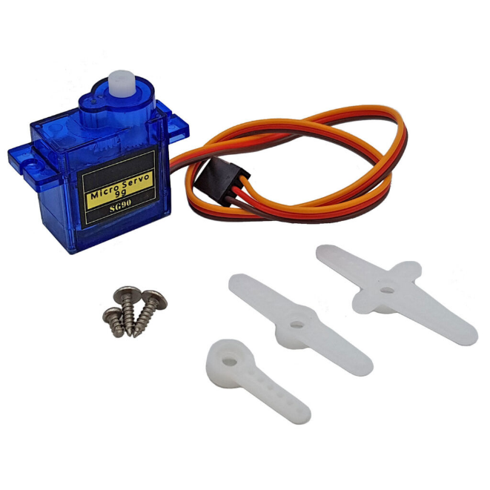Servo là một dạng động cơ điện đặc biệt. Không giống như động cơ thông thường cứ cắm điện vào là quay liên tục, servo chỉ quay khi được điều khiển (bằng xung PPM) với góc quay nằm trong khoảng bất kì từ 0o - 180o. Mỗi loại servo có kích thước, khối lượng và cấu tạo khác nhau. Có loại thì nặng chỉ 9g (chủ yếu dùng trên máy bay mô mình), có loại thì sở hữu một momen lực bá đạo (vài chục Newton/m), hoặc có loại thì khỏe và nhông sắc chắc chắn,...

Hình 2. 9 Động cơ Servo SG90

Hình 2. 9 Động cơ Servo SG90

Hình 2. 11 hai báo đối tượng và “include” các thư viện cần thiếtHình 2. 9 Động cơ Servo SG90

Hình 2. 9 Động cơ Servo SG90

Hình 2. 11 hai báo đối tượng và “include” các thư viện cần thiết

Hình 2. 11 hai báo đối tượng và “include” các thư viện cần thiết

Hình 2. 10 Khởi tạo các biếnHình 2. 11 hai báo đối tượng và “include” các thư viện cần thiếtHình 2. 9 Động cơ Servo SG90

Hình 2. 9 Động cơ Servo SG90

Hình 2. 11 hai báo đối tượng và “include” các thư viện cần thiếtHình 2. 9 Động cơ Servo SG90

Hình 2. 9 Động cơ Servo SG90

Hình 2. 10 Khởi tạo các biến

Hình 2. 10 Khởi tạo các biến

Hình 2. 12 Trong void setup (), định nghĩa I/O cho các biếnHình 2. 10 Khởi tạo các biến

Hình 2. 10 Khởi tạo các biến

Hình 2. 12 Trong void setup (), định nghĩa I/O cho các biến

Hình 2. 12 Trong void setup (), định nghĩa I/O cho các biến

Hình 2. 13 Sử dụng void loop () để điều khiển NodeMCU ESP8266Hình 2. 12 Trong void setup (), định nghĩa I/O cho các biếnHình 2. 10 Khởi tạo các biến

Hình 2. 10 Khởi tạo các biến

Hình 2. 12 Trong void setup (), định nghĩa I/O cho các biếnHình 2. 10 Khởi tạo các biếnHình 2. 9 Động cơ Servo SG90

Hình 2. 9 Động cơ Servo SG90

Hình 2. 11 hai báo đối tượng và “include” các thư viện cần thiếtHình 2. 9 Động cơ Servo SG90

Hình 2. 9 Động cơ Servo SG90

Hình 2. 11 hai báo đối tượng và “include” các thư viện cần thiết

Hình 2. 11 hai báo đối tượng và “include” các thư viện cần thiết

Hình 2. 10 Khởi tạo các biếnHình 2. 11 hai báo đối tượng và “include” các thư viện cần thiếtHình 2. 9 Động cơ Servo SG90

Hình 2. 9 Động cơ Servo SG90

Hình 2. 11 hai báo đối tượng và “include” các thư viện cần thiếtHình 2. 9 Động cơ Servo SG90

Hình 2. 9 Động cơ Servo SG90

Hình 2. 11 Khởi tạo các biến

Hình 2. 10 Khởi tạo các biến

Hình 2. 12 Trong void setup (), định nghĩa I/O cho các biếnHình 2. 10 Khởi tạo các biến

Hình 2. 10 Khởi tạo các biến

Hình 2. 12 Trong void setup (), định nghĩa I/O cho các biến

Hình 2. 12 Trong void setup (), định nghĩa I/O cho các biến

Hình 2. 13 Sử dụng void loop () để điều khiển NodeMCU ESP8266Hình 2. 12 Trong void setup (), định nghĩa I/O cho các biếnHình 2. 10 Khởi tạo các biến

Hình 2. 10 Khởi tạo các biến

Hình 2. 12 Trong void setup (), định nghĩa I/O cho các biếnHình 2. 10 Khởi tạo các biến

Hình 2. 10 Khởi tạo các biến

Hình 2. 11 hai báo đối tượng và “include” các thư viện cần thiết

Hình 2. 11 hai báo đối tượng và “include” các thư viện cần thiết

Hình 2. 10 Khởi tạo các biếnHình 2. 11 hai báo đối tượng và “include” các thư viện cần thiết

Hình 2. 11 hai báo đối tượng và “include” các thư viện cần thiết

Hình 2. 10 Khởi tạo các biến

Hình 2. 10 Khởi tạo các biến

Hình 2. 12 Trong void setup (), định nghĩa I/O cho các biếnHình 2. 10 Khởi tạo các biếnHình 2. 11 hai báo đối tượng và “include” các thư viện cần thiết

Hình 2. 11 hai báo đối tượng và “include” các thư viện cần thiết

Hình 2. 10 Khởi tạo các biếnHình 2. 11 hai báo đối tượng và “include” các thư viện cần thiếtHình 2. 10 Khởi tạo các biến

Hình 2. 10 Khởi tạo các biến

Hình 2. 12 Trong void setup (), định nghĩa I/O cho các biếnHình 2. 10 Khởi tạo các biến

Hình 2. 10 Khởi tạo các biến

Hình 2. 12 Trong void setup (), định nghĩa I/O cho các biến

Hình 2. 12 Trong void setup (), định nghĩa I/O cho các biến

Hình 2. 13 Sử dụng void loop () để điều khiển NodeMCU ESP8266Hình 2. 12 Trong void setup (), định nghĩa I/O cho các biếnHình 2. 10 Khởi tạo các biến

Hình 2. 10 Khởi tạo các biến

Hình 2. 12 Trong void setup (), định nghĩa I/O cho các biếnHình 2. 10 Khởi tạo các biếnHình 2. 9 Động cơ Servo SG90

Hình 2. 9 Động cơ Servo SG90

Hình 2. 11 hai báo đối tượng và “include” các thư viện cần thiếtHình 2. 9 Động cơ Servo SG90

Hình 2. 9 Động cơ Servo SG90

Hình 2. 11 hai báo đối tượng và “include” các thư viện cần thiết

Hình 2. 11 hai báo đối tượng và “include” các thư viện cần thiết

Hình 2. 10 Khởi tạo các biếnHình 2. 11 hai báo đối tượng và “include” các thư viện cần thiếtHình 2. 9 Động cơ Servo SG90

Hình 2. 9 Động cơ Servo SG90

Hình 2. 11 hai báo đối tượng và “include” các thư viện cần thiếtHình 2. 9 Động cơ Servo SG90

Hình 2. 9 Động cơ Servo SG90

Hình 2. 10 Khởi tạo các biến

Hình 2. 10 Khởi tạo các biến

Hình 2. 12 Trong void setup (), định nghĩa I/O cho các biếnHình 2. 10 Khởi tạo các biến

Hình 2. 10 Khởi tạo các biến

Hình 2. 12 Trong void setup (), định nghĩa I/O cho các biến

Hình 2. 12 Trong void setup (), định nghĩa I/O cho các biến

Hình 2. 13 Sử dụng void loop () để điều khiển NodeMCU ESP8266Hình 2. 12 Trong void setup (), định nghĩa I/O cho các biếnHình 2. 10 Khởi tạo các biến

Hình 2. 10 Khởi tạo các biến

Hình 2. 12 Trong void setup (), định nghĩa I/O cho các biếnHình 2. 10 Khởi tạo các biếnHình 2. 9 Động cơ Servo SG90

Hình 2. 9 Động cơ Servo SG90

Hình 2. 11 hai báo đối tượng và “include” các thư viện cần thiếtHình 2. 9 Động cơ Servo SG90

Hình 2. 9 Động cơ Servo SG90

Hình 2. 11 hai báo đối tượng và “include” các thư viện cần thiết

Hình 2. 11 hai báo đối tượng và “include” các thư viện cần thiết

Hình 2. 10 Khởi tạo các biếnHình 2. 11 hai báo đối tượng và “include” các thư viện cần thiếtHình 2. 9 Động cơ Servo SG90

Hình 2. 9 Động cơ Servo SG90

Hình 2. 11 hai báo đối tượng và “include” các thư viện cần thiếtHình 2. 9 Động cơ Servo SG90

Hình 2. 9 Động cơ Servo SG90

Động cơ servo được thiết kế những hệ thống hồi tiếp vòng kín. Tín hiệu ra của động cơ được nối với một mạch điều khiển. Khi động cơ quay, vận tốc và vị trí sẽ được hồi tiếp về mạch điều khiển này. Nếu có bầt kỳ lý do nào ngăn cản chuyển động quay của động cơ, cơ cấu hồi tiếp sẽ nhận thấy tín hiệu ra chưa đạt được vị trí mong muốn. Mạch điều khiển tiếp tục chỉnh sai lệch cho động cơ đạt được điểm chính xác. Các động cơ servo điều khiển bằng liên lạc vô tuyến được gọi là động cơ servo RC (radio-controlled). Trong thực tế, bản thân động cơ servo không phải được điều khiển bằng vô tuyến, nó chỉ nối với máy thu vô tuyến trên máy bay hay xe hơi. Động cơ servo nhận tín hiệu từ máy thu này.

* **Thông số kỹ thuật:**
* Tên: Servo MSG90.
* Điện áp hoạt động: 4.8V ~ 6V DC.
* Tốc độ quay: 0.12 giây/60° (4.8V), 0.1 giây/60° (6V).
* Mômen xoắn: 1.8kg/cm (4.8V), 2.5kg/cm (6V).
* Góc quay: 180°.
* Bánh răng: nhựa.
* Kích thước: 22.5 * 11.8 * 30 mm.
* Chiều dài dây điện: 175mm.
* Trọng lượng: 9g.
* Nhiệt độ hoạt động: 0°C ~ 55°C.
* Dây cam: Xung.
* Dây đỏ: Vcc (4.8V ~ 6V).
* Dây đen: GND / 0V.

2.3. Tiến hành lập trình bằng ArduinoIDE, lưu đồ giải thuật và xây dựng Project cho đề tài bằng Blynk Cloud

2.3.1. Lập trình ngôn ngữ C/C++ cho đề tài

* **Bước 1: Khai báo các đối tượng, các thư viện cần thiết và các biến được sử dụng để lập trình.**

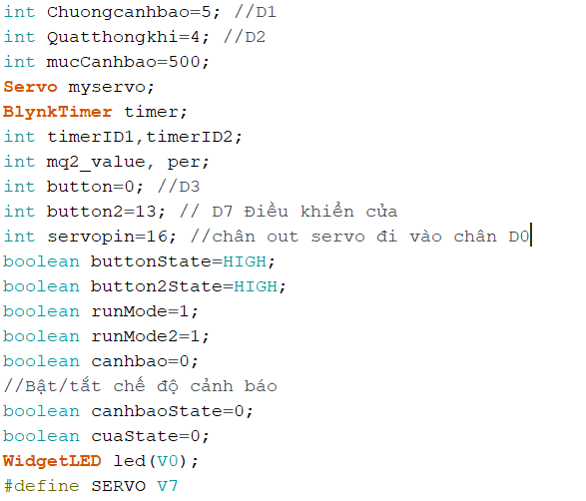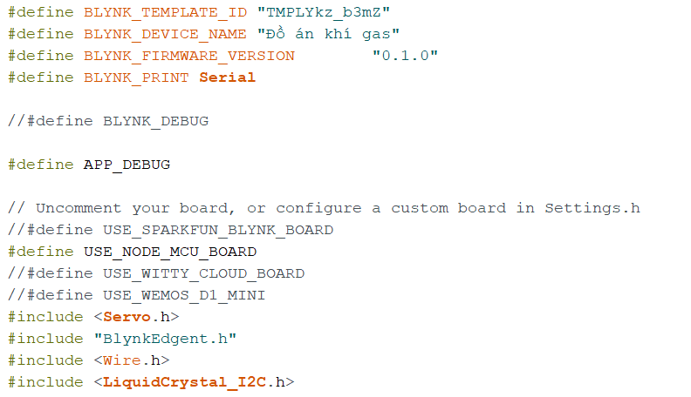

Hình 2. 11 Khởi tạo các biến

Hình 2. 10 Khởi tạo các biến

Hình 2. 12 Trong void setup (), định nghĩa I/O cho các biếnHình 2. 10 Khởi tạo các biến

Hình 2. 10 Khởi tạo các biến

Hình 2. 12 Trong void setup (), định nghĩa I/O cho các biến

Hình 2. 12 Trong void setup (), định nghĩa I/O cho các biến

Hình 2. 13 Sử dụng void loop () để điều khiển NodeMCU ESP8266Hình 2. 12 Trong void setup (), định nghĩa I/O cho các biếnHình 2. 10 Khởi tạo các biến

Hình 2. 10 Khởi tạo các biến

Hình 2. 12 Trong void setup (), định nghĩa I/O cho các biếnHình 2. 10 Khởi tạo các biến

Hình 2. 10 Khởi tạo các biến

Hình 2. 11 hai báo đối tượng và “include” các thư viện cần thiết

Hình 2. 11 hai báo đối tượng và “include” các thư viện cần thiết

Hình 2. 10 Khởi tạo các biếnHình 2. 11 hai báo đối tượng và “include” các thư viện cần thiết

Hình 2. 11 hai báo đối tượng và “include” các thư viện cần thiết

Hình 2. 10 Khởi tạo các biến

Hình 2. 10 Khởi tạo các biến

Hình 2. 12 Trong void setup (), định nghĩa I/O cho các biếnHình 2. 10 Khởi tạo các biếnHình 2. 11 hai báo đối tượng và “include” các thư viện cần thiết

Hình 2. 11 hai báo đối tượng và “include” các thư viện cần thiết

Hình 2. 10 Khởi tạo các biếnHình 2. 11 hai báo đối tượng và “include” các thư viện cần thiếtHình 2. 10 Khởi tạo các biến

Hình 2. 10 Khởi tạo các biến

Hình 2. 12 Trong void setup (), định nghĩa I/O cho các biếnHình 2. 10 Khởi tạo các biến

Hình 2. 10 Khởi tạo các biến

Hình 2. 12 Trong void setup (), định nghĩa I/O cho các biến

Hình 2. 12 Trong void setup (), định nghĩa I/O cho các biến

Hình 2. 13 Sử dụng void loop () để điều khiển NodeMCU ESP8266Hình 2. 12 Trong void setup (), định nghĩa I/O cho các biếnHình 2. 10 Khởi tạo các biến

Hình 2. 10 Khởi tạo các biến

Hình 2. 12 Trong void setup (), định nghĩa I/O cho các biếnHình 2. 10 Khởi tạo các biến

Hình 2. 10 Khởi tạo các biến

Hình 2. 10 Khai báo đối tượng và “include” các thư viện cần thiết

Hình 2. 11 hai báo đối tượng và “include” các thư viện cần thiết

Hình 2. 10 Khởi tạo các biếnHình 2. 11 hai báo đối tượng và “include” các thư viện cần thiết

Hình 2. 11 hai báo đối tượng và “include” các thư viện cần thiết

Hình 2. 10 Khởi tạo các biến

Hình 2. 10 Khởi tạo các biến

Hình 2. 12 Trong void setup (), định nghĩa I/O cho các biếnHình 2. 10 Khởi tạo các biếnHình 2. 11 hai báo đối tượng và “include” các thư viện cần thiết

Hình 2. 11 hai báo đối tượng và “include” các thư viện cần thiết

Hình 2. 10 Khởi tạo các biếnHình 2. 11 hai báo đối tượng và “include” các thư viện cần thiết

Hình 2. 11 hai báo đối tượng và “include” các thư viện cần thiết

Hình 2. 12 Trong void setup (), định nghĩa I/O cho các biến

Hình 2. 12 Trong void setup (), định nghĩa I/O cho các biến

Hình 2. 13 Sử dụng void loop () để điều khiển NodeMCU ESP8266Hình 2. 12 Trong void setup (), định nghĩa I/O cho các biến

Hình 2. 12 Trong void setup (), định nghĩa I/O cho các biến

Hình 2. 13 Sử dụng void loop () để điều khiển NodeMCU ESP8266

Hình 2. 13 Sử dụng void loop () để điều khiển NodeMCU ESP8266

Hình 2. 14 Lưu đồ thuật toánHình 2. 13 Sử dụng void loop () để điều khiển NodeMCU ESP8266Hình 2. 12 Trong void setup (), định nghĩa I/O cho các biến

Hình 2. 12 Trong void setup (), định nghĩa I/O cho các biến

Hình 2. 13 Sử dụng void loop () để điều khiển NodeMCU ESP8266Hình 2. 12 Trong void setup (), định nghĩa I/O cho các biếnHình 2. 11 hai báo đối tượng và “include” các thư viện cần thiết

Hình 2. 11 hai báo đối tượng và “include” các thư viện cần thiết

Hình 2. 10 Khởi tạo các biếnHình 2. 11 hai báo đối tượng và “include” các thư viện cần thiết

Hình 2. 11 hai báo đối tượng và “include” các thư viện cần thiết

Hình 2. 10 Khởi tạo các biến

Hình 2. 10 Khởi tạo các biến

Hình 2. 12 Trong void setup (), định nghĩa I/O cho các biếnHình 2. 10 Khởi tạo các biếnHình 2. 11 hai báo đối tượng và “include” các thư viện cần thiết

Hình 2. 11 hai báo đối tượng và “include” các thư viện cần thiết

Hình 2. 10 Khởi tạo các biếnHình 2. 11 hai báo đối tượng và “include” các thư viện cần thiếtHình 2. 11 Khởi tạo các biến

Hình 2. 10 Khởi tạo các biến

Hình 2. 12 Trong void setup (), định nghĩa I/O cho các biếnHình 2. 10 Khởi tạo các biến

Hình 2. 10 Khởi tạo các biến

Hình 2. 12 Trong void setup (), định nghĩa I/O cho các biến

Hình 2. 12 Trong void setup (), định nghĩa I/O cho các biến

Hình 2. 13 Sử dụng void loop () để điều khiển NodeMCU ESP8266Hình 2. 12 Trong void setup (), định nghĩa I/O cho các biếnHình 2. 10 Khởi tạo các biến

Hình 2. 10 Khởi tạo các biến

Hình 2. 12 Trong void setup (), định nghĩa I/O cho các biếnHình 2. 10 Khởi tạo các biến

Hình 2. 10 Khởi tạo các biến

Hình 2. 11 hai báo đối tượng và “include” các thư viện cần thiết

Hình 2. 11 hai báo đối tượng và “include” các thư viện cần thiết

Hình 2. 10 Khởi tạo các biếnHình 2. 11 hai báo đối tượng và “include” các thư viện cần thiết

Hình 2. 11 hai báo đối tượng và “include” các thư viện cần thiết

Hình 2. 10 Khởi tạo các biến

Hình 2. 10 Khởi tạo các biến

Hình 2. 12 Trong void setup (), định nghĩa I/O cho các biếnHình 2. 10 Khởi tạo các biếnHình 2. 11 hai báo đối tượng và “include” các thư viện cần thiết

Hình 2. 11 hai báo đối tượng và “include” các thư viện cần thiết

Hình 2. 10 Khởi tạo các biếnHình 2. 11 hai báo đối tượng và “include” các thư viện cần thiếtHình 2. 10 Khởi tạo các biến

Hình 2. 10 Khởi tạo các biến

Hình 2. 12 Trong void setup (), định nghĩa I/O cho các biếnHình 2. 10 Khởi tạo các biến

Hình 2. 10 Khởi tạo các biến

Hình 2. 12 Trong void setup (), định nghĩa I/O cho các biến

Hình 2. 12 Trong void setup (), định nghĩa I/O cho các biến

Hình 2. 13 Sử dụng void loop () để điều khiển NodeMCU ESP8266Hình 2. 12 Trong void setup (), định nghĩa I/O cho các biếnHình 2. 10 Khởi tạo các biến

Hình 2. 10 Khởi tạo các biến

Hình 2. 12 Trong void setup (), định nghĩa I/O cho các biếnHình 2. 10 Khởi tạo các biến

Hình 2. 10 Khởi tạo các biến

Hình 2. 10 Khai báo đối tượng và “include” các thư viện cần thiết

Hình 2. 11 hai báo đối tượng và “include” các thư viện cần thiết

Hình 2. 10 Khởi tạo các biếnHình 2. 11 hai báo đối tượng và “include” các thư viện cần thiết

Hình 2. 11 hai báo đối tượng và “include” các thư viện cần thiết

Hình 2. 10 Khởi tạo các biến

Hình 2. 10 Khởi tạo các biến

Hình 2. 12 Trong void setup (), định nghĩa I/O cho các biếnHình 2. 10 Khởi tạo các biếnHình 2. 11 hai báo đối tượng và “include” các thư viện cần thiết

Hình 2. 11 hai báo đối tượng và “include” các thư viện cần thiết

Hình 2. 10 Khởi tạo các biếnHình 2. 11 hai báo đối tượng và “include” các thư viện cần thiết

Hình 2. 11 hai báo đối tượng và “include” các thư viện cần thiết

Hình 2. 12 Trong void setup (), định nghĩa I/O cho các biến

Hình 2. 12 Trong void setup (), định nghĩa I/O cho các biến

Hình 2. 13 Sử dụng void loop () để điều khiển NodeMCU ESP8266Hình 2. 12 Trong void setup (), định nghĩa I/O cho các biến

Hình 2. 12 Trong void setup (), định nghĩa I/O cho các biến

Hình 2. 13 Sử dụng void loop () để điều khiển NodeMCU ESP8266

Hình 2. 13 Sử dụng void loop () để điều khiển NodeMCU ESP8266

Hình 2. 14 Lưu đồ thuật toánHình 2. 13 Sử dụng void loop () để điều khiển NodeMCU ESP8266Hình 2. 12 Trong void setup (), định nghĩa I/O cho các biến

Hình 2. 12 Trong void setup (), định nghĩa I/O cho các biến

Hình 2. 13 Sử dụng void loop () để điều khiển NodeMCU ESP8266Hình 2. 12 Trong void setup (), định nghĩa I/O cho các biếnHình 2. 11 hai báo đối tượng và “include” các thư viện cần thiết

Hình 2. 11 hai báo đối tượng và “include” các thư viện cần thiết

Hình 2. 10 Khởi tạo các biếnHình 2. 11 hai báo đối tượng và “include” các thư viện cần thiết

Hình 2. 11 hai báo đối tượng và “include” các thư viện cần thiết

Hình 2. 10 Khởi tạo các biến

Hình 2. 10 Khởi tạo các biến

Hình 2. 12 Trong void setup (), định nghĩa I/O cho các biếnHình 2. 10 Khởi tạo các biếnHình 2. 11 hai báo đối tượng và “include” các thư viện cần thiết

Hình 2. 11 hai báo đối tượng và “include” các thư viện cần thiết

Hình 2. 10 Khởi tạo các biếnHình 2. 11 hai báo đối tượng và “include” các thư viện cần thiết

Hình 2. 11 hai báo đối tượng và “include” các thư viện cần thiết

Hình 2. 12 Trong void setup (), định nghĩa I/O cho các biến

Hình 2. 12 Trong void setup (), định nghĩa I/O cho các biến

Hình 2. 13 Sử dụng void loop () để điều khiển NodeMCU ESP8266Hình 2. 12 Trong void setup (), định nghĩa I/O cho các biến

Hình 2. 12 Trong void setup (), định nghĩa I/O cho các biến

Hình 2. 13 Sử dụng void loop () để điều khiển NodeMCU ESP8266

Hình 2. 13 Sử dụng void loop () để điều khiển NodeMCU ESP8266

Hình 2. 14 Lưu đồ thuật toánHình 2. 13 Sử dụng void loop () để điều khiển NodeMCU ESP8266Hình 2. 12 Trong void setup (), định nghĩa I/O cho các biến

Hình 2. 12 Trong void setup (), định nghĩa I/O cho các biến

Hình 2. 13 Sử dụng void loop () để điều khiển NodeMCU ESP8266Hình 2. 12 Trong void setup (), định nghĩa I/O cho các biến

Hình 2. 12 Trong void setup (), định nghĩa I/O cho các biến

Hình 2. 13 Sử dụng void loop () để điều khiển NodeMCU ESP8266

Hình 2. 13 Sử dụng void loop () để điều khiển NodeMCU ESP8266

Hình 2. 14 Lưu đồ thuật toánHình 2. 13 Sử dụng void loop () để điều khiển NodeMCU ESP8266

Hình 2. 13 Sử dụng void loop () để điều khiển NodeMCU ESP8266

Hình 2. 14 Lưu đồ thuật toán

Hình 2. 14 Lưu đồ thuật toán

Hình 2. 15 Tiến hành tạo tài khoản BlynkHình 2. 14 Lưu đồ thuật toánHình 2. 13 Sử dụng void loop () để điều khiển NodeMCU ESP8266

Hình 2. 13 Sử dụng void loop () để điều khiển NodeMCU ESP8266

Hình 2. 14 Lưu đồ thuật toánHình 2. 13 Sử dụng void loop () để điều khiển NodeMCU ESP8266Hình 2. 12 Trong void setup (), định nghĩa I/O cho các biến

Hình 2. 12 Trong void setup (), định nghĩa I/O cho các biến

Hình 2. 13 Sử dụng void loop () để điều khiển NodeMCU ESP8266Hình 2. 12 Trong void setup (), định nghĩa I/O cho các biến

Hình 2. 12 Trong void setup (), định nghĩa I/O cho các biến

Hình 2. 13 Sử dụng void loop () để điều khiển NodeMCU ESP8266

Hình 2. 13 Sử dụng void loop () để điều khiển NodeMCU ESP8266

Hình 2. 14 Lưu đồ thuật toánHình 2. 13 Sử dụng void loop () để điều khiển NodeMCU ESP8266Hình 2. 12 Trong void setup (), định nghĩa I/O cho các biến

Hình 2. 12 Trong void setup (), định nghĩa I/O cho các biến

Hình 2. 13 Sử dụng void loop () để điều khiển NodeMCU ESP8266Hình 2. 12 Trong void setup (), định nghĩa I/O cho các biếnHình 2. 10 Khai báo đối tượng và “include” các thư viện cần thiết

Hình 2. 11 hai báo đối tượng và “include” các thư viện cần thiết

Hình 2. 10 Khởi tạo các biếnHình 2. 11 hai báo đối tượng và “include” các thư viện cần thiết

Hình 2. 11 hai báo đối tượng và “include” các thư viện cần thiết

Hình 2. 10 Khởi tạo các biến

Hình 2. 10 Khởi tạo các biến

Hình 2. 12 Trong void setup (), định nghĩa I/O cho các biếnHình 2. 10 Khởi tạo các biếnHình 2. 11 hai báo đối tượng và “include” các thư viện cần thiết

Hình 2. 11 hai báo đối tượng và “include” các thư viện cần thiết

Hình 2. 10 Khởi tạo các biếnHình 2. 11 hai báo đối tượng và “include” các thư viện cần thiết

Hình 2. 11 hai báo đối tượng và “include” các thư viện cần thiết

Hình 2. 12 Trong void setup (), định nghĩa I/O cho các biến

Hình 2. 12 Trong void setup (), định nghĩa I/O cho các biến

Hình 2. 13 Sử dụng void loop () để điều khiển NodeMCU ESP8266Hình 2. 12 Trong void setup (), định nghĩa I/O cho các biến

Hình 2. 12 Trong void setup (), định nghĩa I/O cho các biến

Hình 2. 13 Sử dụng void loop () để điều khiển NodeMCU ESP8266

Hình 2. 13 Sử dụng void loop () để điều khiển NodeMCU ESP8266

Hình 2. 14 Lưu đồ thuật toánHình 2. 13 Sử dụng void loop () để điều khiển NodeMCU ESP8266Hình 2. 12 Trong void setup (), định nghĩa I/O cho các biến

Hình 2. 12 Trong void setup (), định nghĩa I/O cho các biến

Hình 2. 13 Sử dụng void loop () để điều khiển NodeMCU ESP8266Hình 2. 12 Trong void setup (), định nghĩa I/O cho các biếnHình 2. 11 hai báo đối tượng và “include” các thư viện cần thiết

Hình 2. 11 hai báo đối tượng và “include” các thư viện cần thiết

Hình 2. 10 Khởi tạo các biếnHình 2. 11 hai báo đối tượng và “include” các thư viện cần thiết

Hình 2. 11 hai báo đối tượng và “include” các thư viện cần thiết

Hình 2. 10 Khởi tạo các biến

Hình 2. 10 Khởi tạo các biến

Hình 2. 12 Trong void setup (), định nghĩa I/O cho các biếnHình 2. 10 Khởi tạo các biếnHình 2. 11 hai báo đối tượng và “include” các thư viện cần thiết

Hình 2. 11 hai báo đối tượng và “include” các thư viện cần thiết

Hình 2. 10 Khởi tạo các biếnHình 2. 11 hai báo đối tượng và “include” các thư viện cần thiết

Hình 2. 11 hai báo đối tượng và “include” các thư viện cần thiết

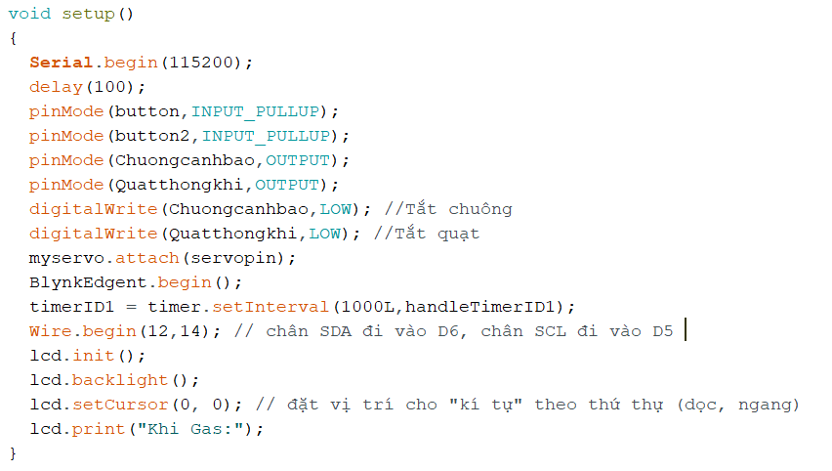**Bước 2: Thiết lập void setup**

Hình 2. 12 Trong void setup (), định nghĩa I/O cho các biến

Hình 2. 12 Trong void setup (), định nghĩa I/O cho các biến

Hình 2. 13 Sử dụng void loop () để điều khiển NodeMCU ESP8266Hình 2. 12 Trong void setup (), định nghĩa I/O cho các biến

Hình 2. 12 Trong void setup (), định nghĩa I/O cho các biến

Hình 2. 13 Sử dụng void loop () để điều khiển NodeMCU ESP8266

Hình 2. 13 Sử dụng void loop () để điều khiển NodeMCU ESP8266

Hình 2. 14 Lưu đồ thuật toánHình 2. 13 Sử dụng void loop () để điều khiển NodeMCU ESP8266Hình 2. 12 Trong void setup (), định nghĩa I/O cho các biến

Hình 2. 12 Trong void setup (), định nghĩa I/O cho các biến

Hình 2. 13 Sử dụng void loop () để điều khiển NodeMCU ESP8266Hình 2. 12 Trong void setup (), định nghĩa I/O cho các biến

Hình 2. 12 Trong void setup (), định nghĩa I/O cho các biến

Hình 2. 13 Sử dụng void loop () để điều khiển NodeMCU ESP8266

Hình 2. 13 Sử dụng void loop () để điều khiển NodeMCU ESP8266

Hình 2. 14 Lưu đồ thuật toánHình 2. 13 Sử dụng void loop () để điều khiển NodeMCU ESP8266

Hình 2. 13 Sử dụng void loop () để điều khiển NodeMCU ESP8266

Hình 2. 14 Lưu đồ thuật toán

Hình 2. 14 Lưu đồ thuật toán

Hình 2. 15 Tiến hành tạo tài khoản BlynkHình 2. 14 Lưu đồ thuật toánHình 2. 13 Sử dụng void loop () để điều khiển NodeMCU ESP8266

Hình 2. 13 Sử dụng void loop () để điều khiển NodeMCU ESP8266

Hình 2. 14 Lưu đồ thuật toánHình 2. 13 Sử dụng void loop () để điều khiển NodeMCU ESP8266Hình 2. 12 Trong void setup (), định nghĩa I/O cho các biến

Hình 2. 12 Trong void setup (), định nghĩa I/O cho các biến

Hình 2. 13 Sử dụng void loop () để điều khiển NodeMCU ESP8266Hình 2. 12 Trong void setup (), định nghĩa I/O cho các biến

Hình 2. 12 Trong void setup (), định nghĩa I/O cho các biến

Hình 2. 13 Sử dụng void loop () để điều khiển NodeMCU ESP8266

Hình 2. 13 Sử dụng void loop () để điều khiển NodeMCU ESP8266

Hình 2. 14 Lưu đồ thuật toánHình 2. 13 Sử dụng void loop () để điều khiển NodeMCU ESP8266Hình 2. 12 Trong void setup (), định nghĩa I/O cho các biến

Hình 2. 12 Trong void setup (), định nghĩa I/O cho các biến

Hình 2. 13 Sử dụng void loop () để điều khiển NodeMCU ESP8266Hình 2. 12 Trong void setup (), định nghĩa I/O cho các biến

Hình 2. 12 Trong void setup (), định nghĩa I/O cho các biến

Hình 2. 13 Sử dụng void loop () để điều khiển NodeMCU ESP8266

Hình 2. 13 Sử dụng void loop () để điều khiển NodeMCU ESP8266

Hình 2. 14 Lưu đồ thuật toánHình 2. 13 Sử dụng void loop () để điều khiển NodeMCU ESP8266

Hình 2. 13 Sử dụng void loop () để điều khiển NodeMCU ESP8266

Hình 2. 14 Lưu đồ thuật toán

Hình 2. 14 Lưu đồ thuật toán

Hình 2. 15 Tiến hành tạo tài khoản BlynkHình 2. 14 Lưu đồ thuật toánHình 2. 13 Sử dụng void loop () để điều khiển NodeMCU ESP8266

Hình 2. 13 Sử dụng void loop () để điều khiển NodeMCU ESP8266

Hình 2. 14 Lưu đồ thuật toánHình 2. 13 Sử dụng void loop () để điều khiển NodeMCU ESP8266

Hình 2. 13 Sử dụng void loop () để điều khiển NodeMCU ESP8266

Hình 2. 13 Sử dụng void loop () để điều khiển NodeMCU ESP8266

Hình 2. 13 Sử dụng void loop () để điều khiển NodeMCU ESP8266

Hình 2. 14 Lưu đồ thuật toánHình 2. 13 Sử dụng void loop () để điều khiển NodeMCU ESP8266

Hình 2. 13 Sử dụng void loop () để điều khiển NodeMCU ESP8266

Hình 2. 14 Lưu đồ thuật toán

Hình 2. 14 Lưu đồ thuật toán

Hình 2. 15 Tiến hành tạo tài khoản BlynkHình 2. 14 Lưu đồ thuật toánHình 2. 13 Sử dụng void loop () để điều khiển NodeMCU ESP8266

Hình 2. 13 Sử dụng void loop () để điều khiển NodeMCU ESP8266

Hình 2. 14 Lưu đồ thuật toánHình 2. 13 Sử dụng void loop () để điều khiển NodeMCU ESP8266Hình 2. 12 Trong void setup (), định nghĩa I/O cho các biến

Hình 2. 12 Trong void setup (), định nghĩa I/O cho các biến

Hình 2. 13 Sử dụng void loop () để điều khiển NodeMCU ESP8266Hình 2. 12 Trong void setup (), định nghĩa I/O cho các biến

Hình 2. 12 Trong void setup (), định nghĩa I/O cho các biến

Hình 2. 13 Sử dụng void loop () để điều khiển NodeMCU ESP8266

Hình 2. 13 Sử dụng void loop () để điều khiển NodeMCU ESP8266

Hình 2. 14 Lưu đồ thuật toánHình 2. 13 Sử dụng void loop () để điều khiển NodeMCU ESP8266Hình 2. 12 Trong void setup (), định nghĩa I/O cho các biến

Hình 2. 12 Trong void setup (), định nghĩa I/O cho các biến

Hình 2. 13 Sử dụng void loop () để điều khiển NodeMCU ESP8266Hình 2. 12 Trong void setup (), định nghĩa I/O cho các biến

Hình 2. 12 Trong void setup (), định nghĩa I/O cho các biến

Hình 2. 13 Sử dụng void loop () để điều khiển NodeMCU ESP8266

Hình 2. 13 Sử dụng void loop () để điều khiển NodeMCU ESP8266

Hình 2. 14 Lưu đồ thuật toánHình 2. 13 Sử dụng void loop () để điều khiển NodeMCU ESP8266

Hình 2. 13 Sử dụng void loop () để điều khiển NodeMCU ESP8266

Hình 2. 14 Lưu đồ thuật toán

Hình 2. 14 Lưu đồ thuật toán

Hình 2. 15 Tiến hành tạo tài khoản BlynkHình 2. 14 Lưu đồ thuật toánHình 2. 13 Sử dụng void loop () để điều khiển NodeMCU ESP8266

Hình 2. 13 Sử dụng void loop () để điều khiển NodeMCU ESP8266

Hình 2. 14 Lưu đồ thuật toánHình 2. 13 Sử dụng void loop () để điều khiển NodeMCU ESP8266Hình 2. 12 Trong void setup (), định nghĩa I/O cho các biến

Hình 2. 12 Trong void setup (), định nghĩa I/O cho các biến

Hình 2. 13 Sử dụng void loop () để điều khiển NodeMCU ESP8266Hình 2. 12 Trong void setup (), định nghĩa I/O cho các biến

Hình 2. 12 Trong void setup (), định nghĩa I/O cho các biến

Hình 2. 13 Sử dụng void loop () để điều khiển NodeMCU ESP8266

Hình 2. 13 Sử dụng void loop () để điều khiển NodeMCU ESP8266

Hình 2. 14 Lưu đồ thuật toánHình 2. 13 Sử dụng void loop () để điều khiển NodeMCU ESP8266Hình 2. 12 Trong void setup (), định nghĩa I/O cho các biến

Hình 2. 12 Trong void setup (), định nghĩa I/O cho các biến

Hình 2. 13 Sử dụng void loop () để điều khiển NodeMCU ESP8266Hình 2. 12 Trong void setup (), định nghĩa I/O cho các biến

Hình 2. 12 Trong void setup (), định nghĩa I/O cho các biến

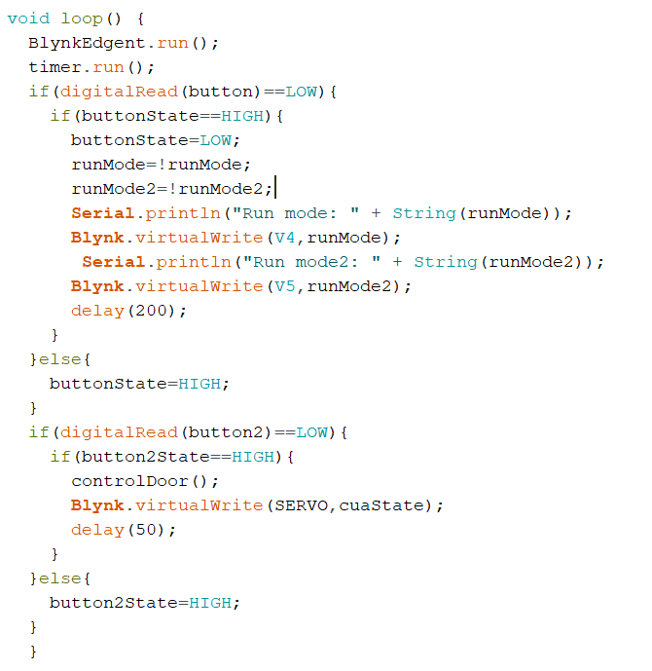**Bước 3: Thiết lập void loop ()**

Hình 2. 13 Sử dụng void loop () để điều khiển NodeMCU ESP8266

Hình 2. 13 Sử dụng void loop () để điều khiển NodeMCU ESP8266

Hình 2. 14 Lưu đồ thuật toánHình 2. 13 Sử dụng void loop () để điều khiển NodeMCU ESP8266

Hình 2. 13 Sử dụng void loop () để điều khiển NodeMCU ESP8266

Hình 2. 14 Lưu đồ thuật toán

Hình 2. 14 Lưu đồ thuật toán

Hình 2. 15 Tiến hành tạo tài khoản BlynkHình 2. 14 Lưu đồ thuật toánHình 2. 13 Sử dụng void loop () để điều khiển NodeMCU ESP8266

Hình 2. 13 Sử dụng void loop () để điều khiển NodeMCU ESP8266

Hình 2. 14 Lưu đồ thuật toánHình 2. 13 Sử dụng void loop () để điều khiển NodeMCU ESP8266

Hình 2. 13 Sử dụng void loop () để điều khiển NodeMCU ESP8266

Hình 2. 13 Sử dụng void loop () để điều khiển NodeMCU ESP8266

Hình 2. 13 Sử dụng void loop () để điều khiển NodeMCU ESP8266

Hình 2. 14 Lưu đồ thuật toánHình 2. 13 Sử dụng void loop () để điều khiển NodeMCU ESP8266

Hình 2. 13 Sử dụng void loop () để điều khiển NodeMCU ESP8266

Hình 2. 14 Lưu đồ thuật toán

Hình 2. 14 Lưu đồ thuật toán

Hình 2. 15 Tiến hành tạo tài khoản BlynkHình 2. 14 Lưu đồ thuật toánHình 2. 13 Sử dụng void loop () để điều khiển NodeMCU ESP8266

Hình 2. 13 Sử dụng void loop () để điều khiển NodeMCU ESP8266

Hình 2. 14 Lưu đồ thuật toánHình 2. 13 Sử dụng void loop () để điều khiển NodeMCU ESP8266

Hình 2. 13 Sử dụng void loop () để điều khiển NodeMCU ESP8266

Hình 2. 13 Sử dụng void loop () để điều khiển NodeMCU ESP8266

Hình 2. 13 Sử dụng void loop () để điều khiển NodeMCU ESP8266

Hình 2. 14 Lưu đồ thuật toánHình 2. 13 Sử dụng void loop () để điều khiển NodeMCU ESP8266

Hình 2. 13 Sử dụng void loop () để điều khiển NodeMCU ESP8266

Hình 2. 14 Lưu đồ thuật toán

Hình 2. 14 Lưu đồ thuật toán

Hình 2. 15 Tiến hành tạo tài khoản BlynkHình 2. 14 Lưu đồ thuật toánHình 2. 13 Sử dụng void loop () để điều khiển NodeMCU ESP8266

Hình 2. 13 Sử dụng void loop () để điều khiển NodeMCU ESP8266

Hình 2. 14 Lưu đồ thuật toánHình 2. 13 Sử dụng void loop () để điều khiển NodeMCU ESP8266

Hình 2. 13 Sử dụng void loop () để điều khiển NodeMCU ESP8266

Hình 2. 13 Sử dụng void loop () để điều khiển NodeMCU ESP8266

Hình 2. 13 Sử dụng void loop () để điều khiển NodeMCU ESP8266

Hình 2. 14 Lưu đồ thuật toánHình 2. 13 Sử dụng void loop () để điều khiển NodeMCU ESP8266

Hình 2. 13 Sử dụng void loop () để điều khiển NodeMCU ESP8266

Hình 2. 14 Lưu đồ thuật toán

Hình 2. 14 Lưu đồ thuật toán

Hình 2. 15 Tiến hành tạo tài khoản BlynkHình 2. 14 Lưu đồ thuật toánHình 2. 13 Sử dụng void loop () để điều khiển NodeMCU ESP8266

Hình 2. 13 Sử dụng void loop () để điều khiển NodeMCU ESP8266

Hình 2. 14 Lưu đồ thuật toánHình 2. 13 Sử dụng void loop () để điều khiển NodeMCU ESP8266

Hình 2. 13 Sử dụng void loop () để điều khiển NodeMCU ESP8266

**Bước 4: Sử dụng các void handleTimerID1, handleTimerID2, controlDoor để lập trình - xử lý tự động cho hệ thống khí gas.**

**Dưới đây là phần còn lại của code.**

**void handleTimerID1**(){

mq2_value = analogRead(A0);

per = map(mq2_value, 0, 1023, 0, 100); // Chuyển nồng độ khí gas về đơn vị %.

Blynk.virtualWrite(V1,mq2_value);

lcd.setCursor(11, 0);

lcd.print(per);

if (per<10)

{

lcd.print("% ");

}

else if (per<100)

{

lcd.print("% ");

}

else

{

lcd.print("%");

}

if(led.getValue()) {

led.off();

} else {

led.on();

}

if(runMode==1){

if(mq2_value>mucCanhbao){

if(digitalRead(Chuongcanhbao)==HIGH){

lcd.setCursor(0, 1);

lcd.print("BAO DONG_WARNING");

canhbaoState=!canhbaoState;

Blynk.virtualWrite(V6,canhbaoState);

timer.enable(timerID2);

timer.restartTimer(timerID2);

canhbao=1;

}

if(cuaState==0){

for (int pos = 0; pos <= 180; pos += 5) {

myservo.write(pos);

delay(50);

}

cuaState=1;

}

Blynk.virtualWrite(SERVO,cuaState);

digitalWrite(Chuongcanhbao,HIGH);

Blynk.virtualWrite(V3,HIGH);

Serial.println("Đã bật chuông!");

}

else{

lcd.setCursor(0, 1);

lcd.print("Binh thuong ");

digitalWrite(Chuongcanhbao,LOW);

Blynk.virtualWrite(V3,LOW);

Serial.println("Đã tắt chuông!");

}

}else{

digitalWrite(Chuongcanhbao,LOW);

Blynk.virtualWrite(V3,LOW);

Serial.println("Đã tắt cảnh báo!");

}

if(runMode2==1){

if(mq2_value>mucCanhbao){

digitalWrite(Quatthongkhi, HIGH);

Serial.println("Đã bật quạt!");

}

}else{

digitalWrite(Quatthongkhi,LOW);

Serial.println("Đã tắt quạt!");

}

}

void handleTimerID2(){

canhbaoState=!canhbaoState;

Blynk.virtualWrite(V6,canhbaoState);

}

BLYNK_CONNECTED() {

Blynk.syncVirtual(V2,V4,V5,V6,V7);

}

BLYNK_WRITE(V2) {

mucCanhbao = param.asInt();

}

BLYNK_WRITE(V4) {

runMode = param.asInt();

}

BLYNK_WRITE(V5) {

runMode2 = param.asInt();

}

BLYNK_WRITE(V6) {

canhbaoState = param.asInt();

}

BLYNK_WRITE(V7){

cuaState = !param.asInt();

controlDoor();

}

void controlDoor(){

if(cuaState==1){

for (int pos = 180; pos >= 0; pos -= 5){

myservo.write(pos);

delay(10);

}

cuaState=0;

}else{

for (int pos = 0; pos <= 180; pos += 5) {

myservo.write(pos);

delay(10);

}

cuaState=1;

}

}

2.3.2. Lưu đồ thuật toán khối xử lý trung tâm

Gửi thông báo, bật chuông, mở cửa, bật quạt hút.

Gửi thông báo, bật chuông, mở cửa, bật quạt hút.

Gửi thông báo, bật chuông, mở cửa, bật quạt hút.

Gửi thông báo, bật chuông, mở cửa, bật quạt hút.

**ĐÚNG**

**ĐÚNG**

**ĐÚNG**

**ĐÚNG**

Nếu khí gas vượt qua mức cảnh báo

Hình 2. 14 Lưu đồ thuật toán

Hình 2. 14 Lưu đồ thuật toán

Hình 2. 15 Tiến hành tạo tài khoản BlynkHình 2. 14 Lưu đồ thuật toán

Hình 2. 14 Lưu đồ thuật toán

Hình 2. 15 Tiến hành tạo tài khoản Blynk

Hình 2. 15 Tiến hành tạo tài khoản Blynk

Hình 2. 16 Đặt tên và chọn board điều khiển cho dự ánHình 2. 15 Tiến hành tạo tài khoản BlynkHình 2. 14 Lưu đồ thuật toán

Hình 2. 14 Lưu đồ thuật toán

Hình 2. 15 Tiến hành tạo tài khoản BlynkHình 2. 14 Lưu đồ thuật toánNếu khí gas vượt qua mức cảnh báo

Hình 2. 14 Lưu đồ thuật toán

Hình 2. 14 Lưu đồ thuật toán

Hình 2. 15 Tiến hành tạo tài khoản BlynkHình 2. 14 Lưu đồ thuật toán

Hình 2. 14 Lưu đồ thuật toán

Hình 2. 15 Tiến hành tạo tài khoản Blynk

Hình 2. 15 Tiến hành tạo tài khoản Blynk

Hình 2. 16 Đặt tên và chọn board điều khiển cho dự ánHình 2. 15 Tiến hành tạo tài khoản BlynkHình 2. 14 Lưu đồ thuật toán

Hình 2. 14 Lưu đồ thuật toán

Hình 2. 15 Tiến hành tạo tài khoản BlynkHình 2. 14 Lưu đồ thuật toán

Hình 2. 14 Lưu đồ thuật toán

Hình 2. 14 Lưu đồ thuật toán

Hình 2. 14 Lưu đồ thuật toán

Hình 2. 15 Tiến hành tạo tài khoản BlynkHình 2. 14 Lưu đồ thuật toán

Hình 2. 14 Lưu đồ thuật toán

Hình 2. 15 Tiến hành tạo tài khoản Blynk

Hình 2. 15 Tiến hành tạo tài khoản Blynk

Hình 2. 16 Đặt tên và chọn board điều khiển cho dự ánHình 2. 15 Tiến hành tạo tài khoản BlynkHình 2. 14 Lưu đồ thuật toán

Hình 2. 14 Lưu đồ thuật toán

Hình 2. 15 Tiến hành tạo tài khoản BlynkHình 2. 14 Lưu đồ thuật toánNếu khí gas vượt qua mức cảnh báo

Hình 2. 14 Lưu đồ thuật toán

Hình 2. 14 Lưu đồ thuật toán

Hình 2. 15 Tiến hành tạo tài khoản BlynkHình 2. 14 Lưu đồ thuật toán

Hình 2. 14 Lưu đồ thuật toán

Hình 2. 15 Tiến hành tạo tài khoản Blynk

Hình 2. 15 Tiến hành tạo tài khoản Blynk

Hình 2. 16 Đặt tên và chọn board điều khiển cho dự ánHình 2. 15 Tiến hành tạo tài khoản BlynkHình 2. 14 Lưu đồ thuật toán

Hình 2. 14 Lưu đồ thuật toán

Hình 2. 15 Tiến hành tạo tài khoản BlynkHình 2. 14 Lưu đồ thuật toánNếu khí gas vượt qua mức cảnh báo

Hình 2. 14 Lưu đồ thuật toán

Hình 2. 14 Lưu đồ thuật toán

Hình 2. 15 Tiến hành tạo tài khoản BlynkHình 2. 14 Lưu đồ thuật toán

Hình 2. 14 Lưu đồ thuật toán

Hình 2. 15 Tiến hành tạo tài khoản Blynk

Hình 2. 15 Tiến hành tạo tài khoản Blynk

Hình 2. 16 Đặt tên và chọn board điều khiển cho dự ánHình 2. 15 Tiến hành tạo tài khoản BlynkHình 2. 14 Lưu đồ thuật toán

Hình 2. 14 Lưu đồ thuật toán

Hình 2. 15 Tiến hành tạo tài khoản BlynkHình 2. 14 Lưu đồ thuật toán

Hình 2. 14 Lưu đồ thuật toán

Hình 2. 14 Lưu đồ thuật toán

Hình 2. 14 Lưu đồ thuật toán

Hình 2. 15 Tiến hành tạo tài khoản BlynkHình 2. 14 Lưu đồ thuật toán

Hình 2. 14 Lưu đồ thuật toán

Hình 2. 15 Tiến hành tạo tài khoản Blynk

Hình 2. 15 Tiến hành tạo tài khoản Blynk

Hình 2. 16 Đặt tên và chọn board điều khiển cho dự ánHình 2. 15 Tiến hành tạo tài khoản BlynkHình 2. 14 Lưu đồ thuật toán

Hình 2. 14 Lưu đồ thuật toán

Hình 2. 15 Tiến hành tạo tài khoản BlynkHình 2. 14 Lưu đồ thuật toán

Hình 2. 14 Lưu đồ thuật toán

Hình 2. 14 Lưu đồ thuật toán

Hình 2. 14 Lưu đồ thuật toán

Hình 2. 15 Tiến hành tạo tài khoản BlynkHình 2. 14 Lưu đồ thuật toán

Hình 2. 14 Lưu đồ thuật toán

Hình 2. 15 Tiến hành tạo tài khoản Blynk

Hình 2. 15 Tiến hành tạo tài khoản Blynk

Hình 2. 16 Đặt tên và chọn board điều khiển cho dự ánHình 2. 15 Tiến hành tạo tài khoản BlynkHình 2. 14 Lưu đồ thuật toán

Hình 2. 14 Lưu đồ thuật toán

Hình 2. 15 Tiến hành tạo tài khoản BlynkHình 2. 14 Lưu đồ thuật toán

Hình 2. 14 Lưu đồ thuật toán

Hình 2. 14 Lưu đồ thuật toán

Hình 2. 14 Lưu đồ thuật toán

Hình 2. 15 Tiến hành tạo tài khoản BlynkHình 2. 14 Lưu đồ thuật toán

Hình 2. 14 Lưu đồ thuật toán

Hình 2. 15 Tiến hành tạo tài khoản Blynk

Hình 2. 15 Tiến hành tạo tài khoản Blynk

Hình 2. 16 Đặt tên và chọn board điều khiển cho dự ánHình 2. 15 Tiến hành tạo tài khoản BlynkHình 2. 14 Lưu đồ thuật toán

Hình 2. 14 Lưu đồ thuật toán

Hình 2. 15 Tiến hành tạo tài khoản BlynkHình 2. 14 Lưu đồ thuật toán

Hình 2. 14 Lưu đồ thuật toán

**KẾT THÚC**

**KẾT THÚC**

**KẾT THÚC**

**KẾT THÚC**

Nhận giá trị cảm biến

Hiển thị lên màn hình LCD và App Blynk, Web Dashboard

Nhận giá trị cảm biến

Hiển thị lên màn hình LCD và App Blynk, Web Dashboard

Nhận giá trị cảm biến

Hiển thị lên màn hình LCD và App Blynk, Web Dashboard

Nhận giá trị cảm biến

Hiển thị lên màn hình LCD và App Blynk, Web Dashboard

Khởi tạo LCD

Định nghĩa I/O cho NodeMCU ESP8266

Kết nối Internet giữa ESP8266 và Blynk IoT IoT

Khởi tạo LCD

Định nghĩa I/O cho NodeMCU ESP8266

Kết nối Internet giữa ESP8266 và Blynk IoT IoT

Khởi tạo LCD

Định nghĩa I/O cho NodeMCU ESP8266

Kết nối Internet giữa ESP8266 và Blynk IoT IoT

Khởi tạo LCD

Định nghĩa I/O cho NodeMCU ESP8266

Kết nối Internet giữa ESP8266 và Blynk IoT IoT

**BẮT ĐẦU**

**BẮT ĐẦU**

**BẮT ĐẦU**

**BẮT ĐẦU**

**SAI**

Hình 2. 15 Tiến hành tạo tài khoản Blynk

Hình 2. 15 Tiến hành tạo tài khoản Blynk

Hình 2. 16 Đặt tên và chọn board điều khiển cho dự ánHình 2. 15 Tiến hành tạo tài khoản Blynk

Hình 2. 15 Tiến hành tạo tài khoản Blynk

Hình 2. 16 Đặt tên và chọn board điều khiển cho dự án

Hình 2. 16 Đặt tên và chọn board điều khiển cho dự án

Hình 2. 17 hóm nghiên cứu sử dụng 8 Datastream cho đề tàiHình 2. 16 Đặt tên và chọn board điều khiển cho dự ánHình 2. 15 Tiến hành tạo tài khoản Blynk

Hình 2. 15 Tiến hành tạo tài khoản Blynk

Hình 2. 16 Đặt tên và chọn board điều khiển cho dự ánHình 2. 15 Tiến hành tạo tài khoản Blynk**SAI**

Hình 2. 15 Tiến hành tạo tài khoản Blynk

Hình 2. 15 Tiến hành tạo tài khoản Blynk

Hình 2. 16 Đặt tên và chọn board điều khiển cho dự ánHình 2. 15 Tiến hành tạo tài khoản Blynk

Hình 2. 15 Tiến hành tạo tài khoản Blynk

Hình 2. 16 Đặt tên và chọn board điều khiển cho dự án

Hình 2. 16 Đặt tên và chọn board điều khiển cho dự án

Hình 2. 17 hóm nghiên cứu sử dụng 8 Datastream cho đề tàiHình 2. 16 Đặt tên và chọn board điều khiển cho dự ánHình 2. 15 Tiến hành tạo tài khoản Blynk

Hình 2. 15 Tiến hành tạo tài khoản Blynk

Hình 2. 16 Đặt tên và chọn board điều khiển cho dự ánHình 2. 15 Tiến hành tạo tài khoản Blynk

Hình 2. 15 Tiến hành tạo tài khoản Blynk

Hình 2. 16 Đặt tên và chọn board điều khiển cho dự án

Hình 2. 16 Đặt tên và chọn board điều khiển cho dự án

Hình 2. 17 hóm nghiên cứu sử dụng 8 Datastream cho đề tàiHình 2. 16 Đặt tên và chọn board điều khiển cho dự án

Hình 2. 16 Đặt tên và chọn board điều khiển cho dự án

Hình 2. 17 hóm nghiên cứu sử dụng 8 Datastream cho đề tài

Hình 2. 17 hóm nghiên cứu sử dụng 8 Datastream cho đề tài

Hình 2. 18 Copy Firmware vào dán vào đoạn code của đề tàiHình 2. 17 hóm nghiên cứu sử dụng 8 Datastream cho đề tàiHình 2. 16 Đặt tên và chọn board điều khiển cho dự án

Hình 2. 16 Đặt tên và chọn board điều khiển cho dự án

Hình 2. 17 hóm nghiên cứu sử dụng 8 Datastream cho đề tàiHình 2. 16 Đặt tên và chọn board điều khiển cho dự ánHình 2. 15 Tiến hành tạo tài khoản Blynk

Hình 2. 15 Tiến hành tạo tài khoản Blynk

Hình 2. 16 Đặt tên và chọn board điều khiển cho dự ánHình 2. 15 Tiến hành tạo tài khoản Blynk

Hình 2. 15 Tiến hành tạo tài khoản Blynk

Hình 2. 16 Đặt tên và chọn board điều khiển cho dự án

Hình 2. 16 Đặt tên và chọn board điều khiển cho dự án

Hình 2. 17 hóm nghiên cứu sử dụng 8 Datastream cho đề tàiHình 2. 16 Đặt tên và chọn board điều khiển cho dự ánHình 2. 15 Tiến hành tạo tài khoản Blynk

Hình 2. 15 Tiến hành tạo tài khoản Blynk

Hình 2. 16 Đặt tên và chọn board điều khiển cho dự ánHình 2. 15 Tiến hành tạo tài khoản Blynk**SAI**

Hình 2. 15 Tiến hành tạo tài khoản Blynk

Hình 2. 15 Tiến hành tạo tài khoản Blynk

Hình 2. 16 Đặt tên và chọn board điều khiển cho dự ánHình 2. 15 Tiến hành tạo tài khoản Blynk

Hình 2. 15 Tiến hành tạo tài khoản Blynk

Hình 2. 16 Đặt tên và chọn board điều khiển cho dự án

Hình 2. 16 Đặt tên và chọn board điều khiển cho dự án

Hình 2. 17 hóm nghiên cứu sử dụng 8 Datastream cho đề tàiHình 2. 16 Đặt tên và chọn board điều khiển cho dự ánHình 2. 15 Tiến hành tạo tài khoản Blynk

Hình 2. 15 Tiến hành tạo tài khoản Blynk

Hình 2. 16 Đặt tên và chọn board điều khiển cho dự ánHình 2. 15 Tiến hành tạo tài khoản Blynk**SAI**

2.3.3. Xây dựng Project đề tài khí gas

* Để NodeMCU ESP8266 có thể trao đổi thông tin với App Blynk IoT, nhóm nghiên cứu đã thức hiện các bước cụ thể sau.

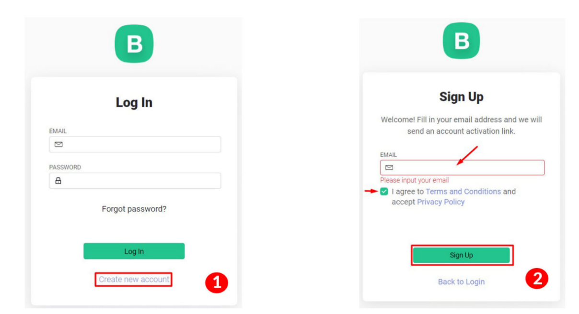**Bước 1:** Truy cập vào blynk.cloud và tiến hành đăng ký tài khoản.

Hình 2. 15 Tiến hành tạo tài khoản Blynk

Hình 2. 15 Tiến hành tạo tài khoản Blynk

Hình 2. 16 Đặt tên và chọn board điều khiển cho dự ánHình 2. 15 Tiến hành tạo tài khoản Blynk

Hình 2. 15 Tiến hành tạo tài khoản Blynk

Hình 2. 16 Đặt tên và chọn board điều khiển cho dự án

Hình 2. 16 Đặt tên và chọn board điều khiển cho dự án

Hình 2. 17 hóm nghiên cứu sử dụng 8 Datastream cho đề tàiHình 2. 16 Đặt tên và chọn board điều khiển cho dự ánHình 2. 15 Tiến hành tạo tài khoản Blynk

Hình 2. 15 Tiến hành tạo tài khoản Blynk

Hình 2. 16 Đặt tên và chọn board điều khiển cho dự ánHình 2. 15 Tiến hành tạo tài khoản Blynk

Hình 2. 15 Tiến hành tạo tài khoản Blynk

Hình 2. 16 Đặt tên và chọn board điều khiển cho dự án

Hình 2. 16 Đặt tên và chọn board điều khiển cho dự án

Hình 2. 17 hóm nghiên cứu sử dụng 8 Datastream cho đề tàiHình 2. 16 Đặt tên và chọn board điều khiển cho dự án

Hình 2. 16 Đặt tên và chọn board điều khiển cho dự án

Hình 2. 17 hóm nghiên cứu sử dụng 8 Datastream cho đề tài

Hình 2. 17 hóm nghiên cứu sử dụng 8 Datastream cho đề tài

Hình 2. 18 Copy Firmware vào dán vào đoạn code của đề tàiHình 2. 17 hóm nghiên cứu sử dụng 8 Datastream cho đề tàiHình 2. 16 Đặt tên và chọn board điều khiển cho dự án

Hình 2. 16 Đặt tên và chọn board điều khiển cho dự án

Hình 2. 17 hóm nghiên cứu sử dụng 8 Datastream cho đề tàiHình 2. 16 Đặt tên và chọn board điều khiển cho dự ánHình 2. 15 Tiến hành tạo tài khoản Blynk

Hình 2. 15 Tiến hành tạo tài khoản Blynk

Hình 2. 16 Đặt tên và chọn board điều khiển cho dự ánHình 2. 15 Tiến hành tạo tài khoản Blynk

Hình 2. 15 Tiến hành tạo tài khoản Blynk

Hình 2. 16 Đặt tên và chọn board điều khiển cho dự án

Hình 2. 16 Đặt tên và chọn board điều khiển cho dự án

Hình 2. 17 hóm nghiên cứu sử dụng 8 Datastream cho đề tàiHình 2. 16 Đặt tên và chọn board điều khiển cho dự ánHình 2. 15 Tiến hành tạo tài khoản Blynk

Hình 2. 15 Tiến hành tạo tài khoản Blynk

Hình 2. 16 Đặt tên và chọn board điều khiển cho dự ánHình 2. 15 Tiến hành tạo tài khoản Blynk

Hình 2. 15 Tiến hành tạo tài khoản Blynk

Hình 2. 16 Đặt tên và chọn board điều khiển cho dự án

Hình 2. 16 Đặt tên và chọn board điều khiển cho dự án

Hình 2. 17 hóm nghiên cứu sử dụng 8 Datastream cho đề tàiHình 2. 16 Đặt tên và chọn board điều khiển cho dự án

Hình 2. 16 Đặt tên và chọn board điều khiển cho dự án

Hình 2. 17 hóm nghiên cứu sử dụng 8 Datastream cho đề tài

Hình 2. 17 hóm nghiên cứu sử dụng 8 Datastream cho đề tài

Hình 2. 18 Copy Firmware vào dán vào đoạn code của đề tàiHình 2. 17 hóm nghiên cứu sử dụng 8 Datastream cho đề tàiHình 2. 16 Đặt tên và chọn board điều khiển cho dự án

Hình 2. 16 Đặt tên và chọn board điều khiển cho dự án

Hình 2. 17 hóm nghiên cứu sử dụng 8 Datastream cho đề tàiHình 2. 16 Đặt tên và chọn board điều khiển cho dự án

Hình 2. 16 Đặt tên và chọn board điều khiển cho dự án

Hình 2. 17 hóm nghiên cứu sử dụng 8 Datastream cho đề tài

Hình 2. 17 hóm nghiên cứu sử dụng 8 Datastream cho đề tài

Hình 2. 18 Copy Firmware vào dán vào đoạn code của đề tàiHình 2. 17 hóm nghiên cứu sử dụng 8 Datastream cho đề tài

Hình 2. 17 hóm nghiên cứu sử dụng 8 Datastream cho đề tài

Hình 2. 18 Copy Firmware vào dán vào đoạn code của đề tài

Hình 2. 18 Copy Firmware vào dán vào đoạn code của đề tài

Hình 2. 19 Copy Firmware vào dán vào đoạn code của đề tàiHình 2. 18 Copy Firmware vào dán vào đoạn code của đề tàiHình 2. 17 hóm nghiên cứu sử dụng 8 Datastream cho đề tài

Hình 2. 17 hóm nghiên cứu sử dụng 8 Datastream cho đề tài

Hình 2. 18 Copy Firmware vào dán vào đoạn code của đề tàiHình 2. 17 hóm nghiên cứu sử dụng 8 Datastream cho đề tàiHình 2. 16 Đặt tên và chọn board điều khiển cho dự án

Hình 2. 16 Đặt tên và chọn board điều khiển cho dự án

Hình 2. 17 hóm nghiên cứu sử dụng 8 Datastream cho đề tàiHình 2. 16 Đặt tên và chọn board điều khiển cho dự án

Hình 2. 16 Đặt tên và chọn board điều khiển cho dự án

Hình 2. 17 hóm nghiên cứu sử dụng 8 Datastream cho đề tài

Hình 2. 17 hóm nghiên cứu sử dụng 8 Datastream cho đề tài

Hình 2. 18 Copy Firmware vào dán vào đoạn code của đề tàiHình 2. 17 hóm nghiên cứu sử dụng 8 Datastream cho đề tàiHình 2. 16 Đặt tên và chọn board điều khiển cho dự án

Hình 2. 16 Đặt tên và chọn board điều khiển cho dự án

Hình 2. 17 hóm nghiên cứu sử dụng 8 Datastream cho đề tàiHình 2. 16 Đặt tên và chọn board điều khiển cho dự ánHình 2. 15 Tiến hành tạo tài khoản Blynk

Hình 2. 15 Tiến hành tạo tài khoản Blynk

Hình 2. 16 Đặt tên và chọn board điều khiển cho dự ánHình 2. 15 Tiến hành tạo tài khoản Blynk

Hình 2. 15 Tiến hành tạo tài khoản Blynk

Hình 2. 16 Đặt tên và chọn board điều khiển cho dự án

Hình 2. 16 Đặt tên và chọn board điều khiển cho dự án

Hình 2. 17 hóm nghiên cứu sử dụng 8 Datastream cho đề tàiHình 2. 16 Đặt tên và chọn board điều khiển cho dự ánHình 2. 15 Tiến hành tạo tài khoản Blynk

Hình 2. 15 Tiến hành tạo tài khoản Blynk

Hình 2. 16 Đặt tên và chọn board điều khiển cho dự ánHình 2. 15 Tiến hành tạo tài khoản Blynk

Hình 2. 15 Tiến hành tạo tài khoản Blynk

Hình 2. 16 Đặt tên và chọn board điều khiển cho dự án

Hình 2. 16 Đặt tên và chọn board điều khiển cho dự án

Hình 2. 17 hóm nghiên cứu sử dụng 8 Datastream cho đề tàiHình 2. 16 Đặt tên và chọn board điều khiển cho dự án

Hình 2. 16 Đặt tên và chọn board điều khiển cho dự án

Hình 2. 17 hóm nghiên cứu sử dụng 8 Datastream cho đề tài

Hình 2. 17 hóm nghiên cứu sử dụng 8 Datastream cho đề tài

Hình 2. 18 Copy Firmware vào dán vào đoạn code của đề tàiHình 2. 17 hóm nghiên cứu sử dụng 8 Datastream cho đề tàiHình 2. 16 Đặt tên và chọn board điều khiển cho dự án

Hình 2. 16 Đặt tên và chọn board điều khiển cho dự án

Hình 2. 17 hóm nghiên cứu sử dụng 8 Datastream cho đề tàiHình 2. 16 Đặt tên và chọn board điều khiển cho dự ánHình 2. 15 Tiến hành tạo tài khoản Blynk

Hình 2. 15 Tiến hành tạo tài khoản Blynk

Hình 2. 16 Đặt tên và chọn board điều khiển cho dự ánHình 2. 15 Tiến hành tạo tài khoản Blynk

Hình 2. 15 Tiến hành tạo tài khoản Blynk

Hình 2. 16 Đặt tên và chọn board điều khiển cho dự án

Hình 2. 16 Đặt tên và chọn board điều khiển cho dự án

Hình 2. 17 hóm nghiên cứu sử dụng 8 Datastream cho đề tàiHình 2. 16 Đặt tên và chọn board điều khiển cho dự ánHình 2. 15 Tiến hành tạo tài khoản Blynk

Hình 2. 15 Tiến hành tạo tài khoản Blynk

Hình 2. 16 Đặt tên và chọn board điều khiển cho dự ánHình 2. 15 Tiến hành tạo tài khoản Blynk

Hình 2. 15 Tiến hành tạo tài khoản Blynk

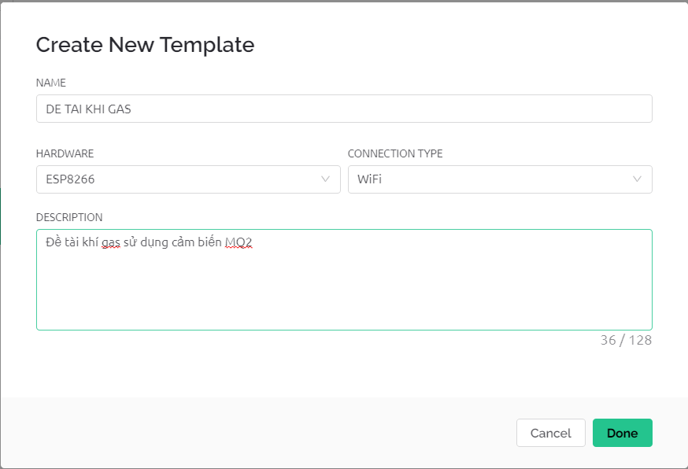**Bước 2:** Vào mục Project và chọn “New Project”.

Hình 2. 16 Đặt tên và chọn board điều khiển cho dự án

Hình 2. 16 Đặt tên và chọn board điều khiển cho dự án

Hình 2. 17 hóm nghiên cứu sử dụng 8 Datastream cho đề tàiHình 2. 16 Đặt tên và chọn board điều khiển cho dự án

Hình 2. 16 Đặt tên và chọn board điều khiển cho dự án

Hình 2. 17 hóm nghiên cứu sử dụng 8 Datastream cho đề tài

Hình 2. 17 hóm nghiên cứu sử dụng 8 Datastream cho đề tài

Hình 2. 18 Copy Firmware vào dán vào đoạn code của đề tàiHình 2. 17 hóm nghiên cứu sử dụng 8 Datastream cho đề tàiHình 2. 16 Đặt tên và chọn board điều khiển cho dự án

Hình 2. 16 Đặt tên và chọn board điều khiển cho dự án

Hình 2. 17 hóm nghiên cứu sử dụng 8 Datastream cho đề tàiHình 2. 16 Đặt tên và chọn board điều khiển cho dự án

Hình 2. 16 Đặt tên và chọn board điều khiển cho dự án

Hình 2. 17 hóm nghiên cứu sử dụng 8 Datastream cho đề tài

Hình 2. 17 hóm nghiên cứu sử dụng 8 Datastream cho đề tài

Hình 2. 18 Copy Firmware vào dán vào đoạn code của đề tàiHình 2. 17 hóm nghiên cứu sử dụng 8 Datastream cho đề tài

Hình 2. 17 hóm nghiên cứu sử dụng 8 Datastream cho đề tài

Hình 2. 18 Copy Firmware vào dán vào đoạn code của đề tài

Hình 2. 18 Copy Firmware vào dán vào đoạn code của đề tài

Hình 2. 19 Copy Firmware vào dán vào đoạn code của đề tàiHình 2. 18 Copy Firmware vào dán vào đoạn code của đề tàiHình 2. 17 hóm nghiên cứu sử dụng 8 Datastream cho đề tài

Hình 2. 17 hóm nghiên cứu sử dụng 8 Datastream cho đề tài

Hình 2. 18 Copy Firmware vào dán vào đoạn code của đề tàiHình 2. 17 hóm nghiên cứu sử dụng 8 Datastream cho đề tàiHình 2. 16 Đặt tên và chọn board điều khiển cho dự án

Hình 2. 16 Đặt tên và chọn board điều khiển cho dự án

Hình 2. 17 hóm nghiên cứu sử dụng 8 Datastream cho đề tàiHình 2. 16 Đặt tên và chọn board điều khiển cho dự án

Hình 2. 16 Đặt tên và chọn board điều khiển cho dự án

Hình 2. 17 hóm nghiên cứu sử dụng 8 Datastream cho đề tài

Hình 2. 17 hóm nghiên cứu sử dụng 8 Datastream cho đề tài

Hình 2. 18 Copy Firmware vào dán vào đoạn code của đề tàiHình 2. 17 hóm nghiên cứu sử dụng 8 Datastream cho đề tàiHình 2. 16 Đặt tên và chọn board điều khiển cho dự án

Hình 2. 16 Đặt tên và chọn board điều khiển cho dự án

Hình 2. 17 hóm nghiên cứu sử dụng 8 Datastream cho đề tàiHình 2. 16 Đặt tên và chọn board điều khiển cho dự án

Hình 2. 16 Đặt tên và chọn board điều khiển cho dự án

Hình 2. 17 hóm nghiên cứu sử dụng 8 Datastream cho đề tài

Hình 2. 17 hóm nghiên cứu sử dụng 8 Datastream cho đề tài

Hình 2. 18 Copy Firmware vào dán vào đoạn code của đề tàiHình 2. 17 hóm nghiên cứu sử dụng 8 Datastream cho đề tài

Hình 2. 17 hóm nghiên cứu sử dụng 8 Datastream cho đề tài

Hình 2. 18 Copy Firmware vào dán vào đoạn code của đề tài

Hình 2. 18 Copy Firmware vào dán vào đoạn code của đề tài

Hình 2. 19 Copy Firmware vào dán vào đoạn code của đề tàiHình 2. 18 Copy Firmware vào dán vào đoạn code của đề tàiHình 2. 17 hóm nghiên cứu sử dụng 8 Datastream cho đề tài

Hình 2. 17 hóm nghiên cứu sử dụng 8 Datastream cho đề tài

Hình 2. 18 Copy Firmware vào dán vào đoạn code của đề tàiHình 2. 17 hóm nghiên cứu sử dụng 8 Datastream cho đề tài

Hình 2. 17 hóm nghiên cứu sử dụng 8 Datastream cho đề tài

Hình 2. 18 Copy Firmware vào dán vào đoạn code của đề tài

Hình 2. 18 Copy Firmware vào dán vào đoạn code của đề tài

Hình 2. 19 Copy Firmware vào dán vào đoạn code của đề tàiHình 2. 18 Copy Firmware vào dán vào đoạn code của đề tài

Hình 2. 18 Copy Firmware vào dán vào đoạn code của đề tài

Hình 2. 19 Copy Firmware vào dán vào đoạn code của đề tài

Hình 2. 19 Copy Firmware vào dán vào đoạn code của đề tài

Hình 2. 21 Sơ đồ nguyên lý toàn mạchHình 2. 19 Copy Firmware vào dán vào đoạn code của đề tàiHình 2. 18 Copy Firmware vào dán vào đoạn code của đề tài

Hình 2. 18 Copy Firmware vào dán vào đoạn code của đề tài

Hình 2. 19 Copy Firmware vào dán vào đoạn code của đề tàiHình 2. 18 Copy Firmware vào dán vào đoạn code của đề tàiHình 2. 17 hóm nghiên cứu sử dụng 8 Datastream cho đề tài

Hình 2. 17 hóm nghiên cứu sử dụng 8 Datastream cho đề tài

Hình 2. 18 Copy Firmware vào dán vào đoạn code của đề tàiHình 2. 17 hóm nghiên cứu sử dụng 8 Datastream cho đề tài

Hình 2. 17 hóm nghiên cứu sử dụng 8 Datastream cho đề tài

Hình 2. 18 Copy Firmware vào dán vào đoạn code của đề tài

Hình 2. 18 Copy Firmware vào dán vào đoạn code của đề tài

Hình 2. 19 Copy Firmware vào dán vào đoạn code của đề tàiHình 2. 18 Copy Firmware vào dán vào đoạn code của đề tàiHình 2. 17 hóm nghiên cứu sử dụng 8 Datastream cho đề tài

Hình 2. 17 hóm nghiên cứu sử dụng 8 Datastream cho đề tài

Hình 2. 18 Copy Firmware vào dán vào đoạn code của đề tàiHình 2. 17 hóm nghiên cứu sử dụng 8 Datastream cho đề tàiHình 2. 16 Đặt tên và chọn board điều khiển cho dự án

Hình 2. 16 Đặt tên và chọn board điều khiển cho dự án

Hình 2. 17 hóm nghiên cứu sử dụng 8 Datastream cho đề tàiHình 2. 16 Đặt tên và chọn board điều khiển cho dự án

Hình 2. 16 Đặt tên và chọn board điều khiển cho dự án

Hình 2. 17 hóm nghiên cứu sử dụng 8 Datastream cho đề tài

Hình 2. 17 hóm nghiên cứu sử dụng 8 Datastream cho đề tài

Hình 2. 18 Copy Firmware vào dán vào đoạn code của đề tàiHình 2. 17 hóm nghiên cứu sử dụng 8 Datastream cho đề tàiHình 2. 16 Đặt tên và chọn board điều khiển cho dự án

Hình 2. 16 Đặt tên và chọn board điều khiển cho dự án

Hình 2. 17 hóm nghiên cứu sử dụng 8 Datastream cho đề tàiHình 2. 16 Đặt tên và chọn board điều khiển cho dự án

Hình 2. 16 Đặt tên và chọn board điều khiển cho dự án

Hình 2. 17 hóm nghiên cứu sử dụng 8 Datastream cho đề tài

Hình 2. 17 hóm nghiên cứu sử dụng 8 Datastream cho đề tài

Hình 2. 18 Copy Firmware vào dán vào đoạn code của đề tàiHình 2. 17 hóm nghiên cứu sử dụng 8 Datastream cho đề tài

Hình 2. 17 hóm nghiên cứu sử dụng 8 Datastream cho đề tài

Hình 2. 18 Copy Firmware vào dán vào đoạn code của đề tài

Hình 2. 18 Copy Firmware vào dán vào đoạn code của đề tài

Hình 2. 19 Copy Firmware vào dán vào đoạn code của đề tàiHình 2. 18 Copy Firmware vào dán vào đoạn code của đề tàiHình 2. 17 hóm nghiên cứu sử dụng 8 Datastream cho đề tài

Hình 2. 17 hóm nghiên cứu sử dụng 8 Datastream cho đề tài

Hình 2. 18 Copy Firmware vào dán vào đoạn code của đề tàiHình 2. 17 hóm nghiên cứu sử dụng 8 Datastream cho đề tàiHình 2. 16 Đặt tên và chọn board điều khiển cho dự án

Hình 2. 16 Đặt tên và chọn board điều khiển cho dự án

Hình 2. 17 hóm nghiên cứu sử dụng 8 Datastream cho đề tàiHình 2. 16 Đặt tên và chọn board điều khiển cho dự án

Hình 2. 16 Đặt tên và chọn board điều khiển cho dự án

Hình 2. 17 hóm nghiên cứu sử dụng 8 Datastream cho đề tài

Hình 2. 17 hóm nghiên cứu sử dụng 8 Datastream cho đề tài

Hình 2. 18 Copy Firmware vào dán vào đoạn code của đề tàiHình 2. 17 hóm nghiên cứu sử dụng 8 Datastream cho đề tàiHình 2. 16 Đặt tên và chọn board điều khiển cho dự án

Hình 2. 16 Đặt tên và chọn board điều khiển cho dự án

Hình 2. 17 hóm nghiên cứu sử dụng 8 Datastream cho đề tàiHình 2. 16 Đặt tên và chọn board điều khiển cho dự án

Hình 2. 16 Đặt tên và chọn board điều khiển cho dự án

**Bước 3:** Vào mục Datastream và tiến hành tạo các “biến ảo” cần thiết.

Hình 2. 17 hóm nghiên cứu sử dụng 8 Datastream cho đề tài

Hình 2. 17 hóm nghiên cứu sử dụng 8 Datastream cho đề tài

Hình 2. 18 Copy Firmware vào dán vào đoạn code của đề tàiHình 2. 17 hóm nghiên cứu sử dụng 8 Datastream cho đề tài

Hình 2. 17 hóm nghiên cứu sử dụng 8 Datastream cho đề tài

Hình 2. 18 Copy Firmware vào dán vào đoạn code của đề tài

Hình 2. 18 Copy Firmware vào dán vào đoạn code của đề tài

Hình 2. 19 Copy Firmware vào dán vào đoạn code của đề tàiHình 2. 18 Copy Firmware vào dán vào đoạn code của đề tàiHình 2. 17 hóm nghiên cứu sử dụng 8 Datastream cho đề tài

Hình 2. 17 hóm nghiên cứu sử dụng 8 Datastream cho đề tài

Hình 2. 18 Copy Firmware vào dán vào đoạn code của đề tàiHình 2. 17 hóm nghiên cứu sử dụng 8 Datastream cho đề tài

Hình 2. 17 hóm nghiên cứu sử dụng 8 Datastream cho đề tài

Hình 2. 18 Copy Firmware vào dán vào đoạn code của đề tài

Hình 2. 18 Copy Firmware vào dán vào đoạn code của đề tài

Hình 2. 19 Copy Firmware vào dán vào đoạn code của đề tàiHình 2. 18 Copy Firmware vào dán vào đoạn code của đề tài

Hình 2. 18 Copy Firmware vào dán vào đoạn code của đề tài

Hình 2. 19 Copy Firmware vào dán vào đoạn code của đề tài

Hình 2. 19 Copy Firmware vào dán vào đoạn code của đề tài

Hình 2. 21 Sơ đồ nguyên lý toàn mạchHình 2. 19 Copy Firmware vào dán vào đoạn code của đề tàiHình 2. 18 Copy Firmware vào dán vào đoạn code của đề tài

Hình 2. 18 Copy Firmware vào dán vào đoạn code của đề tài

Hình 2. 19 Copy Firmware vào dán vào đoạn code của đề tàiHình 2. 18 Copy Firmware vào dán vào đoạn code của đề tàiHình 2. 17 hóm nghiên cứu sử dụng 8 Datastream cho đề tài

Hình 2. 17 hóm nghiên cứu sử dụng 8 Datastream cho đề tài

Hình 2. 18 Copy Firmware vào dán vào đoạn code của đề tàiHình 2. 17 hóm nghiên cứu sử dụng 8 Datastream cho đề tài

Hình 2. 17 hóm nghiên cứu sử dụng 8 Datastream cho đề tài

Hình 2. 18 Copy Firmware vào dán vào đoạn code của đề tài

Hình 2. 18 Copy Firmware vào dán vào đoạn code của đề tài

Hình 2. 19 Copy Firmware vào dán vào đoạn code của đề tàiHình 2. 18 Copy Firmware vào dán vào đoạn code của đề tàiHình 2. 17 hóm nghiên cứu sử dụng 8 Datastream cho đề tài

Hình 2. 17 hóm nghiên cứu sử dụng 8 Datastream cho đề tài

Hình 2. 18 Copy Firmware vào dán vào đoạn code của đề tàiHình 2. 17 hóm nghiên cứu sử dụng 8 Datastream cho đề tài

Hình 2. 17 hóm nghiên cứu sử dụng 8 Datastream cho đề tài

Hình 2. 18 Copy Firmware vào dán vào đoạn code của đề tài

Hình 2. 18 Copy Firmware vào dán vào đoạn code của đề tài

Hình 2. 19 Copy Firmware vào dán vào đoạn code của đề tàiHình 2. 18 Copy Firmware vào dán vào đoạn code của đề tài

Hình 2. 18 Copy Firmware vào dán vào đoạn code của đề tài

Hình 2. 19 Copy Firmware vào dán vào đoạn code của đề tài

Hình 2. 19 Copy Firmware vào dán vào đoạn code của đề tài

Hình 2. 21 Sơ đồ nguyên lý toàn mạchHình 2. 19 Copy Firmware vào dán vào đoạn code của đề tàiHình 2. 18 Copy Firmware vào dán vào đoạn code của đề tài

Hình 2. 18 Copy Firmware vào dán vào đoạn code của đề tài

Hình 2. 19 Copy Firmware vào dán vào đoạn code của đề tàiHình 2. 18 Copy Firmware vào dán vào đoạn code của đề tài

Hình 2. 18 Copy Firmware vào dán vào đoạn code của đề tài

Hình 2. 19 Copy Firmware vào dán vào đoạn code của đề tài

Hình 2. 19 Copy Firmware vào dán vào đoạn code của đề tài

Hình 2. 21 Sơ đồ nguyên lý toàn mạchHình 2. 19 Copy Firmware vào dán vào đoạn code của đề tài

Hình 2. 19 Copy Firmware vào dán vào đoạn code của đề tài

Hình 2. 21 Sơ đồ nguyên lý toàn mạch

Hình 2. 21 Sơ đồ nguyên lý toàn mạch

Hình 2. 20 Đấu dây mạch PCBHình 2. 21 Sơ đồ nguyên lý toàn mạchHình 2. 19 Copy Firmware vào dán vào đoạn code của đề tài

Hình 2. 19 Copy Firmware vào dán vào đoạn code của đề tài

Hình 2. 21 Sơ đồ nguyên lý toàn mạchHình 2. 19 Copy Firmware vào dán vào đoạn code của đề tàiHình 2. 18 Copy Firmware vào dán vào đoạn code của đề tài

Hình 2. 18 Copy Firmware vào dán vào đoạn code của đề tài

Hình 2. 19 Copy Firmware vào dán vào đoạn code của đề tàiHình 2. 18 Copy Firmware vào dán vào đoạn code của đề tài

Hình 2. 18 Copy Firmware vào dán vào đoạn code của đề tài

Hình 2. 19 Copy Firmware vào dán vào đoạn code của đề tài

Hình 2. 19 Copy Firmware vào dán vào đoạn code của đề tài

Hình 2. 21 Sơ đồ nguyên lý toàn mạchHình 2. 19 Copy Firmware vào dán vào đoạn code của đề tàiHình 2. 18 Copy Firmware vào dán vào đoạn code của đề tài

Hình 2. 18 Copy Firmware vào dán vào đoạn code của đề tài

Hình 2. 19 Copy Firmware vào dán vào đoạn code của đề tàiHình 2. 18 Copy Firmware vào dán vào đoạn code của đề tàiHình 2. 17 hóm nghiên cứu sử dụng 8 Datastream cho đề tài

Hình 2. 17 hóm nghiên cứu sử dụng 8 Datastream cho đề tài

Hình 2. 18 Copy Firmware vào dán vào đoạn code của đề tàiHình 2. 17 hóm nghiên cứu sử dụng 8 Datastream cho đề tài

Hình 2. 17 hóm nghiên cứu sử dụng 8 Datastream cho đề tài

Hình 2. 18 Copy Firmware vào dán vào đoạn code của đề tài

Hình 2. 18 Copy Firmware vào dán vào đoạn code của đề tài

Hình 2. 19 Copy Firmware vào dán vào đoạn code của đề tàiHình 2. 18 Copy Firmware vào dán vào đoạn code của đề tàiHình 2. 17 hóm nghiên cứu sử dụng 8 Datastream cho đề tài

Hình 2. 17 hóm nghiên cứu sử dụng 8 Datastream cho đề tài

Hình 2. 18 Copy Firmware vào dán vào đoạn code của đề tàiHình 2. 17 hóm nghiên cứu sử dụng 8 Datastream cho đề tài

Hình 2. 17 hóm nghiên cứu sử dụng 8 Datastream cho đề tài

Hình 2. 18 Copy Firmware vào dán vào đoạn code của đề tài

Hình 2. 18 Copy Firmware vào dán vào đoạn code của đề tài

Hình 2. 19 Copy Firmware vào dán vào đoạn code của đề tàiHình 2. 18 Copy Firmware vào dán vào đoạn code của đề tài

Hình 2. 18 Copy Firmware vào dán vào đoạn code của đề tài

Hình 2. 19 Copy Firmware vào dán vào đoạn code của đề tài

Hình 2. 19 Copy Firmware vào dán vào đoạn code của đề tài

Hình 2. 21 Sơ đồ nguyên lý toàn mạchHình 2. 19 Copy Firmware vào dán vào đoạn code của đề tàiHình 2. 18 Copy Firmware vào dán vào đoạn code của đề tài

Hình 2. 18 Copy Firmware vào dán vào đoạn code của đề tài

Hình 2. 19 Copy Firmware vào dán vào đoạn code của đề tàiHình 2. 18 Copy Firmware vào dán vào đoạn code của đề tàiHình 2. 17 hóm nghiên cứu sử dụng 8 Datastream cho đề tài

Hình 2. 17 hóm nghiên cứu sử dụng 8 Datastream cho đề tài

Hình 2. 18 Copy Firmware vào dán vào đoạn code của đề tàiHình 2. 17 hóm nghiên cứu sử dụng 8 Datastream cho đề tài

Hình 2. 17 hóm nghiên cứu sử dụng 8 Datastream cho đề tài

Hình 2. 18 Copy Firmware vào dán vào đoạn code của đề tài

Hình 2. 18 Copy Firmware vào dán vào đoạn code của đề tài

Hình 2. 19 Copy Firmware vào dán vào đoạn code của đề tàiHình 2. 18 Copy Firmware vào dán vào đoạn code của đề tàiHình 2. 17 hóm nghiên cứu sử dụng 8 Datastream cho đề tài

Hình 2. 17 hóm nghiên cứu sử dụng 8 Datastream cho đề tài

Hình 2. 18 Copy Firmware vào dán vào đoạn code của đề tàiHình 2. 17 hóm nghiên cứu sử dụng 8 Datastream cho đề tài

Hình 2. 17 hóm nghiên cứu sử dụng 8 Datastream cho đề tài

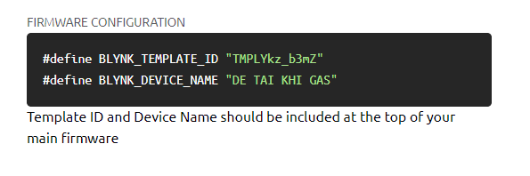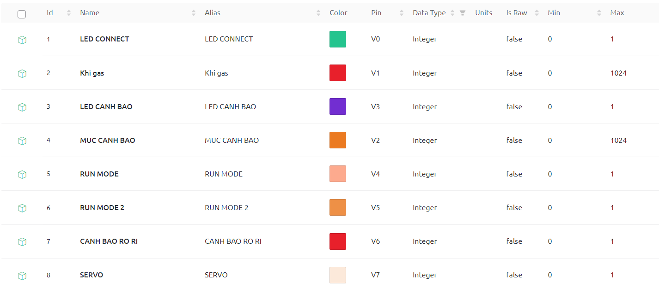**Bước 4:** Vào mục Info, copy mã code Blynk cung cấp.

Hình 2. 18 Copy Firmware vào dán vào đoạn code của đề tài

Hình 2. 18 Copy Firmware vào dán vào đoạn code của đề tài

Hình 2. 19 Copy Firmware vào dán vào đoạn code của đề tàiHình 2. 18 Copy Firmware vào dán vào đoạn code của đề tài

Hình 2. 18 Copy Firmware vào dán vào đoạn code của đề tài

Hình 2. 19 Copy Firmware vào dán vào đoạn code của đề tài

Hình 2. 19 Copy Firmware vào dán vào đoạn code của đề tài

Hình 2. 21 Sơ đồ nguyên lý toàn mạchHình 2. 19 Copy Firmware vào dán vào đoạn code của đề tàiHình 2. 18 Copy Firmware vào dán vào đoạn code của đề tài

Hình 2. 18 Copy Firmware vào dán vào đoạn code của đề tài

Hình 2. 19 Copy Firmware vào dán vào đoạn code của đề tàiHình 2. 18 Copy Firmware vào dán vào đoạn code của đề tài

Hình 2. 18 Copy Firmware vào dán vào đoạn code của đề tài

Hình 2. 19 Copy Firmware vào dán vào đoạn code của đề tài

Hình 2. 19 Copy Firmware vào dán vào đoạn code của đề tài

Hình 2. 21 Sơ đồ nguyên lý toàn mạchHình 2. 19 Copy Firmware vào dán vào đoạn code của đề tài

Hình 2. 19 Copy Firmware vào dán vào đoạn code của đề tài

Hình 2. 21 Sơ đồ nguyên lý toàn mạch

Hình 2. 21 Sơ đồ nguyên lý toàn mạch

Hình 2. 20 Đấu dây mạch PCBHình 2. 21 Sơ đồ nguyên lý toàn mạchHình 2. 19 Copy Firmware vào dán vào đoạn code của đề tài

Hình 2. 19 Copy Firmware vào dán vào đoạn code của đề tài

Hình 2. 21 Sơ đồ nguyên lý toàn mạchHình 2. 19 Copy Firmware vào dán vào đoạn code của đề tàiHình 2. 18 Copy Firmware vào dán vào đoạn code của đề tài

Hình 2. 18 Copy Firmware vào dán vào đoạn code của đề tài

Hình 2. 19 Copy Firmware vào dán vào đoạn code của đề tàiHình 2. 18 Copy Firmware vào dán vào đoạn code của đề tài

Hình 2. 18 Copy Firmware vào dán vào đoạn code của đề tài

Hình 2. 19 Copy Firmware vào dán vào đoạn code của đề tài

Hình 2. 19 Copy Firmware vào dán vào đoạn code của đề tài

Hình 2. 21 Sơ đồ nguyên lý toàn mạchHình 2. 19 Copy Firmware vào dán vào đoạn code của đề tàiHình 2. 18 Copy Firmware vào dán vào đoạn code của đề tài

Hình 2. 18 Copy Firmware vào dán vào đoạn code của đề tài

Hình 2. 19 Copy Firmware vào dán vào đoạn code của đề tàiHình 2. 18 Copy Firmware vào dán vào đoạn code của đề tài

Hình 2. 18 Copy Firmware vào dán vào đoạn code của đề tài

Hình 2. 19 Copy Firmware vào dán vào đoạn code của đề tài

Hình 2. 19 Copy Firmware vào dán vào đoạn code của đề tài

Hình 2. 21 Sơ đồ nguyên lý toàn mạchHình 2. 19 Copy Firmware vào dán vào đoạn code của đề tài

Hình 2. 19 Copy Firmware vào dán vào đoạn code của đề tài

Hình 2. 21 Sơ đồ nguyên lý toàn mạch

Hình 2. 21 Sơ đồ nguyên lý toàn mạch

Hình 2. 20 Đấu dây mạch PCBHình 2. 21 Sơ đồ nguyên lý toàn mạchHình 2. 19 Copy Firmware vào dán vào đoạn code của đề tài

Hình 2. 19 Copy Firmware vào dán vào đoạn code của đề tài

Hình 2. 21 Sơ đồ nguyên lý toàn mạchHình 2. 19 Copy Firmware vào dán vào đoạn code của đề tài

Hình 2. 19 Copy Firmware vào dán vào đoạn code của đề tài

Hình 2. 21Đấu dây mạch PCB

Hình 2. 20 Đấu dây mạch PCB

Hình 2. 22 Phủ đồng mạch inHình 2. 20 Đấu dây mạch PCB

Hình 2. 20 Đấu dây mạch PCB

Hình 2. 22 Phủ đồng mạch in

Hình 2. 22 Phủ đồng mạch in

Hình 2. 23 Kết quả mạch in (mặt trước)Hình 2. 22 Phủ đồng mạch inHình 2. 20 Đấu dây mạch PCB

Hình 2. 20 Đấu dây mạch PCB

Hình 2. 22 Phủ đồng mạch inHình 2. 20 Đấu dây mạch PCBHình 2. 19 Copy Firmware vào dán vào đoạn code của đề tài

Hình 2. 19 Copy Firmware vào dán vào đoạn code của đề tài

Hình 2. 21 Sơ đồ nguyên lý toàn mạchHình 2. 19 Copy Firmware vào dán vào đoạn code của đề tài

Hình 2. 19 Copy Firmware vào dán vào đoạn code của đề tài

Hình 2. 21 Sơ đồ nguyên lý toàn mạch

Hình 2. 21 Sơ đồ nguyên lý toàn mạch

Hình 2. 20 Đấu dây mạch PCBHình 2. 21 Sơ đồ nguyên lý toàn mạchHình 2. 19 Copy Firmware vào dán vào đoạn code của đề tài

Hình 2. 19 Copy Firmware vào dán vào đoạn code của đề tài

Hình 2. 21 Sơ đồ nguyên lý toàn mạchHình 2. 19 Copy Firmware vào dán vào đoạn code của đề tàiHình 2. 18 Copy Firmware vào dán vào đoạn code của đề tài

Hình 2. 18 Copy Firmware vào dán vào đoạn code của đề tài

Hình 2. 19 Copy Firmware vào dán vào đoạn code của đề tàiHình 2. 18 Copy Firmware vào dán vào đoạn code của đề tài

Hình 2. 18 Copy Firmware vào dán vào đoạn code của đề tài

Hình 2. 19 Copy Firmware vào dán vào đoạn code của đề tài

Hình 2. 19 Copy Firmware vào dán vào đoạn code của đề tài

Hình 2. 21 Sơ đồ nguyên lý toàn mạchHình 2. 19 Copy Firmware vào dán vào đoạn code của đề tàiHình 2. 18 Copy Firmware vào dán vào đoạn code của đề tài

Hình 2. 18 Copy Firmware vào dán vào đoạn code của đề tài

Hình 2. 19 Copy Firmware vào dán vào đoạn code của đề tàiHình 2. 18 Copy Firmware vào dán vào đoạn code của đề tài

Hình 2. 18 Copy Firmware vào dán vào đoạn code của đề tài

Hình 2. 19 Copy Firmware vào dán vào đoạn code của đề tài

Hình 2. 19 Copy Firmware vào dán vào đoạn code của đề tài

Hình 2. 21 Sơ đồ nguyên lý toàn mạchHình 2. 19 Copy Firmware vào dán vào đoạn code của đề tài

Hình 2. 19 Copy Firmware vào dán vào đoạn code của đề tài

Hình 2. 21 Sơ đồ nguyên lý toàn mạch

Hình 2. 21 Sơ đồ nguyên lý toàn mạch

Hình 2. 20 Đấu dây mạch PCBHình 2. 21 Sơ đồ nguyên lý toàn mạchHình 2. 19 Copy Firmware vào dán vào đoạn code của đề tài

Hình 2. 19 Copy Firmware vào dán vào đoạn code của đề tài

Hình 2. 21 Sơ đồ nguyên lý toàn mạchHình 2. 19 Copy Firmware vào dán vào đoạn code của đề tàiHình 2. 18 Copy Firmware vào dán vào đoạn code của đề tài

Hình 2. 18 Copy Firmware vào dán vào đoạn code của đề tài

Hình 2. 19 Copy Firmware vào dán vào đoạn code của đề tàiHình 2. 18 Copy Firmware vào dán vào đoạn code của đề tài

Hình 2. 18 Copy Firmware vào dán vào đoạn code của đề tài

Hình 2. 19 Copy Firmware vào dán vào đoạn code của đề tài

Hình 2. 19 Copy Firmware vào dán vào đoạn code của đề tài

Hình 2. 21 Sơ đồ nguyên lý toàn mạchHình 2. 19 Copy Firmware vào dán vào đoạn code của đề tàiHình 2. 18 Copy Firmware vào dán vào đoạn code của đề tài

Hình 2. 18 Copy Firmware vào dán vào đoạn code của đề tài

Hình 2. 19 Copy Firmware vào dán vào đoạn code của đề tàiHình 2. 18 Copy Firmware vào dán vào đoạn code của đề tài

Hình 2. 18 Copy Firmware vào dán vào đoạn code của đề tài

* Thông qua 4 bước chính ở trên, nhóm nghiên cứu đã tạo mới một project cho đề tài của nhóm. Từ đó, nhóm sẽ sử dụng các biến đã được tạo ở mục “Datastream” để tiến hành lập trình (toàn bộ code nằm ở mục 2.3.1.).

2.4. Sơ đồ hóa hệ thống, thi công – đóng gói mô hình hoàn chỉnh

2.4.1. Tiến hành mô phỏng đấu dây trên phần mềm Fritzing

* 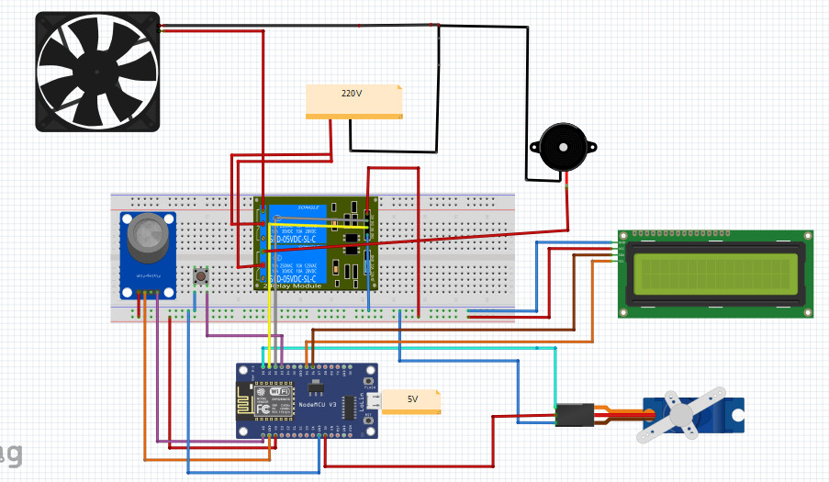Nhóm chúng em sử dụng phần mềm Fritzing để thực hiện mô phỏng đi dây cho hệ thống, từ đó sẽ tránh sai sót trong quá trình đấu dây ngoài thực tế.

Hình 2. 19 Copy Firmware vào dán vào đoạn code của đề tài

Hình 2. 19 Copy Firmware vào dán vào đoạn code của đề tài

Hình 2. 21 Sơ đồ nguyên lý toàn mạchHình 2. 19 Copy Firmware vào dán vào đoạn code của đề tài

Hình 2. 19 Copy Firmware vào dán vào đoạn code của đề tài

Hình 2. 21 Sơ đồ nguyên lý toàn mạch

Hình 2. 21 Sơ đồ nguyên lý toàn mạch

Hình 2. 20 Đấu dây mạch PCBHình 2. 21 Sơ đồ nguyên lý toàn mạchHình 2. 19 Copy Firmware vào dán vào đoạn code của đề tài

Hình 2. 19 Copy Firmware vào dán vào đoạn code của đề tài

Hình 2. 21 Sơ đồ nguyên lý toàn mạchHình 2. 19 Copy Firmware vào dán vào đoạn code của đề tài

Hình 2. 19 Copy Firmware vào dán vào đoạn code của đề tài

Hình 2. 21Đấu dây mạch PCB

Hình 2. 20 Đấu dây mạch PCB

Hình 2. 22 Phủ đồng mạch inHình 2. 20 Đấu dây mạch PCB

Hình 2. 20 Đấu dây mạch PCB

Hình 2. 22 Phủ đồng mạch in

Hình 2. 22 Phủ đồng mạch in

Hình 2. 23 Kết quả mạch in (mặt trước)Hình 2. 22 Phủ đồng mạch inHình 2. 20 Đấu dây mạch PCB

Hình 2. 20 Đấu dây mạch PCB

Hình 2. 22 Phủ đồng mạch inHình 2. 20 Đấu dây mạch PCBHình 2. 19 Copy Firmware vào dán vào đoạn code của đề tài

Hình 2. 19 Copy Firmware vào dán vào đoạn code của đề tài

Hình 2. 21 Sơ đồ nguyên lý toàn mạchHình 2. 19 Copy Firmware vào dán vào đoạn code của đề tài

Hình 2. 19 Copy Firmware vào dán vào đoạn code của đề tài

Hình 2. 21 Sơ đồ nguyên lý toàn mạch

Hình 2. 21 Sơ đồ nguyên lý toàn mạch

Hình 2. 20 Đấu dây mạch PCBHình 2. 21 Sơ đồ nguyên lý toàn mạchHình 2. 19 Copy Firmware vào dán vào đoạn code của đề tài

Hình 2. 19 Copy Firmware vào dán vào đoạn code của đề tài

Hình 2. 21 Sơ đồ nguyên lý toàn mạchHình 2. 19 Copy Firmware vào dán vào đoạn code của đề tài

Hình 2. 19 Copy Firmware vào dán vào đoạn code của đề tài

Hình 2. 21Đấu dây mạch PCB

Hình 2. 20 Đấu dây mạch PCB

Hình 2. 22 Phủ đồng mạch inHình 2. 20 Đấu dây mạch PCB

Hình 2. 20 Đấu dây mạch PCB

Hình 2. 22 Phủ đồng mạch in

Hình 2. 22 Phủ đồng mạch in

Hình 2. 23 Kết quả mạch in (mặt trước)Hình 2. 22 Phủ đồng mạch inHình 2. 20 Đấu dây mạch PCB

Hình 2. 20 Đấu dây mạch PCB

Hình 2. 22 Phủ đồng mạch inHình 2. 20 Đấu dây mạch PCB

Hình 2. 20 Đấu dây mạch PCB

Hình 2.20 Sơ đồ nguyên lý toàn mạchHình 2. 21Đấu dây mạch PCB

Hình 2. 20 Đấu dây mạch PCB

Hình 2. 22 Phủ đồng mạch inHình 2. 20 Đấu dây mạch PCB

Hình 2. 20 Đấu dây mạch PCB

Hình 2. 22 Phủ đồng mạch in

Hình 2. 22 Phủ đồng mạch in

Hình 2. 23 Kết quả mạch in (mặt trước)Hình 2. 22 Phủ đồng mạch inHình 2. 20 Đấu dây mạch PCB

Hình 2. 20 Đấu dây mạch PCB

Hình 2. 22 Phủ đồng mạch inHình 2. 20 Đấu dây mạch PCBHình 2. 19 Copy Firmware vào dán vào đoạn code của đề tài

Hình 2. 19 Copy Firmware vào dán vào đoạn code của đề tài

Hình 2. 21 Sơ đồ nguyên lý toàn mạchHình 2. 19 Copy Firmware vào dán vào đoạn code của đề tài

Hình 2. 19 Copy Firmware vào dán vào đoạn code của đề tài

Hình 2. 21 Sơ đồ nguyên lý toàn mạch

Hình 2. 21 Sơ đồ nguyên lý toàn mạch

Hình 2. 20 Đấu dây mạch PCBHình 2. 21 Sơ đồ nguyên lý toàn mạchHình 2. 19 Copy Firmware vào dán vào đoạn code của đề tài

Hình 2. 19 Copy Firmware vào dán vào đoạn code của đề tài

Hình 2. 21 Sơ đồ nguyên lý toàn mạchHình 2. 19 Copy Firmware vào dán vào đoạn code của đề tài

Hình 2. 19 Copy Firmware vào dán vào đoạn code của đề tài

Hình 2. 21Đấu dây mạch PCB

Hình 2. 20 Đấu dây mạch PCB

Hình 2. 22 Phủ đồng mạch inHình 2. 20 Đấu dây mạch PCB

Hình 2. 20 Đấu dây mạch PCB

Hình 2. 22 Phủ đồng mạch in

Hình 2. 22 Phủ đồng mạch in

Hình 2. 23 Kết quả mạch in (mặt trước)Hình 2. 22 Phủ đồng mạch inHình 2. 20 Đấu dây mạch PCB

Hình 2. 20 Đấu dây mạch PCB

Hình 2. 22 Phủ đồng mạch inHình 2. 20 Đấu dây mạch PCBHình 2. 19 Copy Firmware vào dán vào đoạn code của đề tài

Hình 2. 19 Copy Firmware vào dán vào đoạn code của đề tài

Hình 2. 21 Sơ đồ nguyên lý toàn mạchHình 2. 19 Copy Firmware vào dán vào đoạn code của đề tài

Hình 2. 19 Copy Firmware vào dán vào đoạn code của đề tài

Hình 2. 21 Sơ đồ nguyên lý toàn mạch

Hình 2. 21 Sơ đồ nguyên lý toàn mạch

Hình 2. 20 Đấu dây mạch PCBHình 2. 21 Sơ đồ nguyên lý toàn mạchHình 2. 19 Copy Firmware vào dán vào đoạn code của đề tài

Hình 2. 19 Copy Firmware vào dán vào đoạn code của đề tài

Hình 2. 21 Sơ đồ nguyên lý toàn mạchHình 2. 19 Copy Firmware vào dán vào đoạn code của đề tài

Hình 2. 19 Copy Firmware vào dán vào đoạn code của đề tài

* **Hướng dẫn đấu nối phần cứng trên mạch Breadboard:**
* NodeMCU ESP8266:
  + Chân Vin đấu vào lỗ dây nóng (màu đỏ) trên Breadboard.
  + Chân GND đấu vào lỗ dây nguội (màu xanh) trên Breadboard.
* Cảm biến khí gas MQ2:
  + Chân VCC của MQ2 đấu vào lỗ nóng của breadboard.
  + Chân GND của MQ2 đấu vào lỗ nguội của breadboard.
  + Chân AO của MQ2 đấu vào chân AO của ESP8266.
* Module Relay 2 kênh:
  + Chân IN1 của Relay đấu vào chân D1 của ESP8266.
  + Chân IN2 của Relay đấu vào chân D2 của ESP8266.
  + Chân VCC và GND lần lượt đấu vào lỗ dây nóng và nguội Breadboard.
  + Chân ra COM1 và COM2 đấu vào dây nóng nguồn 220V.
* Chuông cảnh báo:
  + Dây nóng đấu vào NO1 relay 2 kênh.
  + Dây nguội đấu vào dây nguội nguồn 220V.
* Quạt thông gió:
  + Dây nóng đấu vào NO2 của relay 2 kênh.
  + Dây nguội đấu vào dây nguội nguồn 220V.
* LCD 16x02 + Module I2C:
* Chân SCL vào chân D5 của ESP8266.
* Chân SDA vào chân D6 của ESP8266.
* Chân Vcc vào lỗ dây nóng trên breadboard.
* Chân GND vào lỗ dây nguội trên breadboard.
* Servo SG90:
* Chân Vcc (dây màu đỏ) vào chân 3.3V của ESP8266.
* Chân GND (dây màu nâu) vào lỗ dây nguội trên breadboard.
* Chân OUT (dây màu cam) vào chân D0 của ESP8266.

2.4.2. Xây dựng sơ đồ nguyên lý, thiết kế mạch in PCB bằng phần mềm Altium Designer

* Lý do thiết kế mạch PCB:
* Để tránh tình trạng dây nối giữa các board bị đứt, rối trong quá trình sử dụng, nhóm nghiên cứu đã thiết kế mạch in PCB với mục đích làm đơn giản hóa board mạch.
* Ngoài ra mạch PCB sẽ giúp hệ thống trở nên gọn gàng và cứng cáp.
* Dưới đây là trình tự các bước thiết kế mạch in (PCB) của nhóm.

**Bước 1: Thiết kế sơ đồ nguyên lý toàn mạch.**

Đầu tiên, chúng ta cần tải các thư viện có chứa các board mạch mà chúng ta sử dụng để thiết kế. Ở đề tài này, nhóm nghiên cứu sử dụng các board sau: NodeMCU ESP8266 CP2102, MQ-2, Servo SG90, LCD 16x02, Module I2C, Button.

Quá trình đi dây tương tự như mục “2.3.1.”.

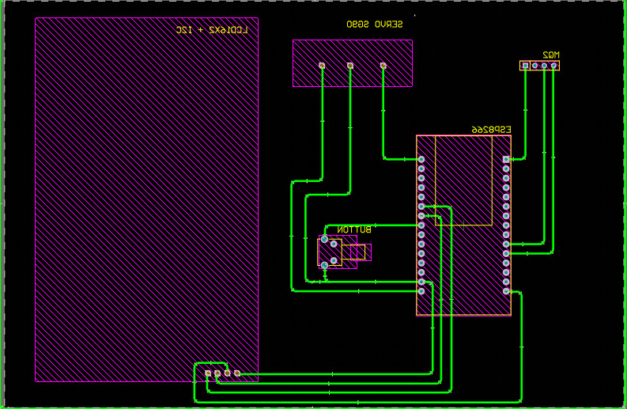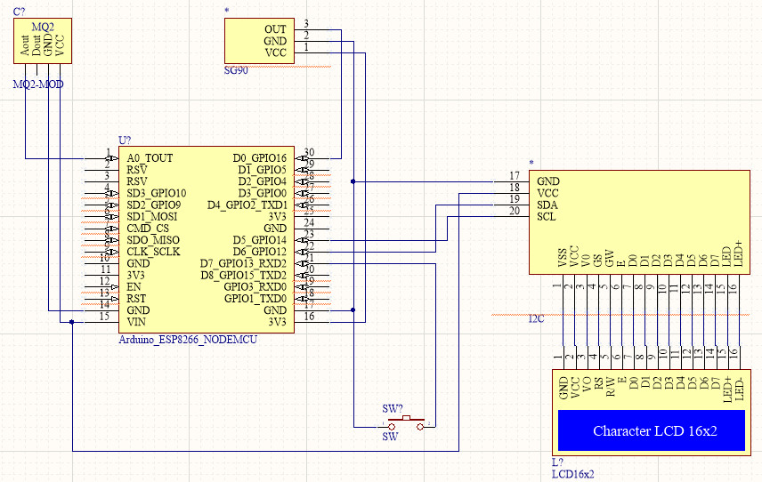**Bước 2: Từ sơ đồ nguyên lý, phần mềm sẽ tự động đi dây mạch PCB.**

Hình 2. 21Đấu dây mạch PCB

Hình 2. 20 Đấu dây mạch PCB

Hình 2. 22 Phủ đồng mạch inHình 2. 20 Đấu dây mạch PCB

Hình 2. 20 Đấu dây mạch PCB

Hình 2. 22 Phủ đồng mạch in

Hình 2. 22 Phủ đồng mạch in

Hình 2. 23 Kết quả mạch in (mặt trước)Hình 2. 22 Phủ đồng mạch inHình 2. 20 Đấu dây mạch PCB

Hình 2. 20 Đấu dây mạch PCB

Hình 2. 22 Phủ đồng mạch inHình 2. 20 Đấu dây mạch PCB

Hình 2. 20 Đấu dây mạch PCB

Hình 2.20 Sơ đồ nguyên lý toàn mạchHình 2. 21Đấu dây mạch PCB

Hình 2. 20 Đấu dây mạch PCB

Hình 2. 22 Phủ đồng mạch inHình 2. 20 Đấu dây mạch PCB

Hình 2. 20 Đấu dây mạch PCB

Hình 2. 22 Phủ đồng mạch in

Hình 2. 22 Phủ đồng mạch in

Hình 2. 23 Kết quả mạch in (mặt trước)Hình 2. 22 Phủ đồng mạch inHình 2. 20 Đấu dây mạch PCB

Hình 2. 20 Đấu dây mạch PCB

Hình 2. 22 Phủ đồng mạch inHình 2. 20 Đấu dây mạch PCB

Hình 2. 20 Đấu dây mạch PCB

Hình 2.20 Sơ đồ nguyên lý toàn mạchHình 2. 21Đấu dây mạch PCB

Hình 2. 20 Đấu dây mạch PCB

Hình 2. 22 Phủ đồng mạch inHình 2. 20 Đấu dây mạch PCB

Hình 2. 20 Đấu dây mạch PCB

Hình 2. 22 Phủ đồng mạch in

Hình 2. 22 Phủ đồng mạch in

Hình 2. 23 Kết quả mạch in (mặt trước)Hình 2. 22 Phủ đồng mạch inHình 2. 20 Đấu dây mạch PCB

Hình 2. 20 Đấu dây mạch PCB

Hình 2. 22 Phủ đồng mạch inHình 2. 20 Đấu dây mạch PCB

Hình 2. 20 Đấu dây mạch PCB

Hình 2.20 Sơ đồ nguyên lý toàn mạchHình 2. 21Đấu dây mạch PCB

Hình 2. 20 Đấu dây mạch PCB

Hình 2. 22 Phủ đồng mạch inHình 2. 20 Đấu dây mạch PCB

Hình 2. 20 Đấu dây mạch PCB

Hình 2. 22 Phủ đồng mạch in

Hình 2. 22 Phủ đồng mạch in

Hình 2. 23 Kết quả mạch in (mặt trước)Hình 2. 22 Phủ đồng mạch inHình 2. 20 Đấu dây mạch PCB

Hình 2. 20 Đấu dây mạch PCB

Hình 2. 22 Phủ đồng mạch inHình 2. 20 Đấu dây mạch PCB

Hình 2. 20 Đấu dây mạch PCB

Hình 2.20 Sơ đồ nguyên lý toàn mạch

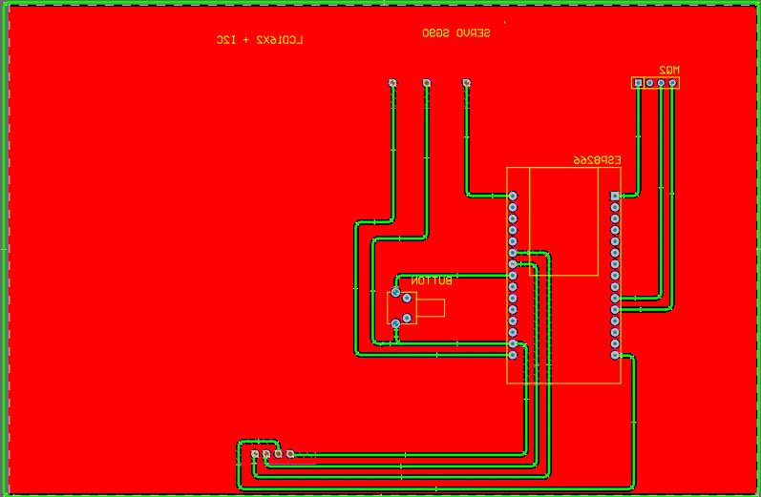**Bước 3: Tiến hành phủ đồng cho PCB**

Hình 2. 22 Phủ đồng mạch in

Hình 2. 22 Phủ đồng mạch in

Hình 2. 23 Kết quả mạch in (mặt trước)Hình 2. 22 Phủ đồng mạch in

Hình 2. 22 Phủ đồng mạch in

Hình 2. 23 Kết quả mạch in (mặt trước)

Hình 2. 23 Kết quả mạch in (mặt trước)

Hình 2. 24 ết quả mạch in (mặt sau)Hình 2. 23 Kết quả mạch in (mặt trước)Hình 2. 22 Phủ đồng mạch in

Hình 2. 22 Phủ đồng mạch in

Hình 2. 23 Kết quả mạch in (mặt trước)Hình 2. 22 Phủ đồng mạch in

Hình 2. 22 Phủ đồng mạch in

Hình 2. 23 Kết quả mạch in (mặt trước)

Hình 2. 23 Kết quả mạch in (mặt trước)

Hình 2. 24 ết quả mạch in (mặt sau)Hình 2. 23 Kết quả mạch in (mặt trước)

Hình 2. 23 Kết quả mạch in (mặt trước)

Hình 2. 24 ết quả mạch in (mặt sau)

Hình 2. 24 ết quả mạch in (mặt sau)

Hình 2.25 Mô hình đề tài (1)Hình 2. 24 ết quả mạch in (mặt sau)Hình 2. 23 Kết quả mạch in (mặt trước)

Hình 2. 23 Kết quả mạch in (mặt trước)

Hình 2. 24 ết quả mạch in (mặt sau)Hình 2. 23 Kết quả mạch in (mặt trước)Hình 2. 22 Phủ đồng mạch in

Hình 2. 22 Phủ đồng mạch in

Hình 2. 23 Kết quả mạch in (mặt trước)Hình 2. 22 Phủ đồng mạch in

Hình 2. 22 Phủ đồng mạch in

Hình 2. 23 Kết quả mạch in (mặt trước)

Hình 2. 23 Kết quả mạch in (mặt trước)

Hình 2. 24 ết quả mạch in (mặt sau)Hình 2. 23 Kết quả mạch in (mặt trước)Hình 2. 22 Phủ đồng mạch in

Hình 2. 22 Phủ đồng mạch in

Hình 2. 23 Kết quả mạch in (mặt trước)Hình 2. 22 Phủ đồng mạch in

Hình 2. 22 Phủ đồng mạch in

Hình 2. 23 Kết quả mạch in (mặt trước)

Hình 2. 23 Kết quả mạch in (mặt trước)

Hình 2. 24 ết quả mạch in (mặt sau)Hình 2. 23 Kết quả mạch in (mặt trước)

Hình 2. 23 Kết quả mạch in (mặt trước)

Hình 2. 24 ết quả mạch in (mặt sau)

Hình 2. 24 ết quả mạch in (mặt sau)

Hình 2.25 Mô hình đề tài (1)Hình 2. 24 ết quả mạch in (mặt sau)Hình 2. 23 Kết quả mạch in (mặt trước)

Hình 2. 23 Kết quả mạch in (mặt trước)

Hình 2. 24 ết quả mạch in (mặt sau)Hình 2. 23 Kết quả mạch in (mặt trước)

Hình 2. 23 Kết quả mạch in (mặt trước)

Hình 2. 24 ết quả mạch in (mặt sau)

Hình 2. 24 ết quả mạch in (mặt sau)

Hình 2.25 Mô hình đề tài (1)Hình 2. 24 ết quả mạch in (mặt sau)

Hình 2. 24 ết quả mạch in (mặt sau)

Hình 2.25 Mô hình đề tài (1)

Hình 2. Mô hình đề tài (1)

Hình 2.26 Hình ảnh mô hình đề tài (2)Hình 2.25 Mô hình đề tài (1)Hình 2. 24 ết quả mạch in (mặt sau)

Hình 2. 24 ết quả mạch in (mặt sau)

Hình 2.25 Mô hình đề tài (1)Hình 2. 24 ết quả mạch in (mặt sau)Hình 2. 23 Kết quả mạch in (mặt trước)

Hình 2. 23 Kết quả mạch in (mặt trước)

Hình 2. 24 ết quả mạch in (mặt sau)Hình 2. 23 Kết quả mạch in (mặt trước)

Hình 2. 23 Kết quả mạch in (mặt trước)

Hình 2. 24 ết quả mạch in (mặt sau)

Hình 2. 24 ết quả mạch in (mặt sau)

Hình 2.25 Mô hình đề tài (1)Hình 2. 24 ết quả mạch in (mặt sau)Hình 2. 23 Kết quả mạch in (mặt trước)

Hình 2. 23 Kết quả mạch in (mặt trước)

Hình 2. 24 ết quả mạch in (mặt sau)Hình 2. 23 Kết quả mạch in (mặt trước)Hình 2. 22 Phủ đồng mạch in

Hình 2. 22 Phủ đồng mạch in

Hình 2. 23 Kết quả mạch in (mặt trước)Hình 2. 22 Phủ đồng mạch in

Hình 2. 22 Phủ đồng mạch in

Hình 2. 23 Kết quả mạch in (mặt trước)

Hình 2. 23 Kết quả mạch in (mặt trước)

Hình 2. 24 ết quả mạch in (mặt sau)Hình 2. 23 Kết quả mạch in (mặt trước)Hình 2. 22 Phủ đồng mạch in

Hình 2. 22 Phủ đồng mạch in

Hình 2. 23 Kết quả mạch in (mặt trước)Hình 2. 22 Phủ đồng mạch in

Hình 2. 22 Phủ đồng mạch in

Hình 2. 23 Kết quả mạch in (mặt trước)

Hình 2. 23 Kết quả mạch in (mặt trước)

Hình 2. 24 ết quả mạch in (mặt sau)Hình 2. 23 Kết quả mạch in (mặt trước)

Hình 2. 23 Kết quả mạch in (mặt trước)

Hình 2. 24 ết quả mạch in (mặt sau)

Hình 2. 24 ết quả mạch in (mặt sau)

Hình 2.25 Mô hình đề tài (1)Hình 2. 24 ết quả mạch in (mặt sau)Hình 2. 23 Kết quả mạch in (mặt trước)

Hình 2. 23 Kết quả mạch in (mặt trước)

Hình 2. 24 ết quả mạch in (mặt sau)Hình 2. 23 Kết quả mạch in (mặt trước)Hình 2. 22 Phủ đồng mạch in

Hình 2. 22 Phủ đồng mạch in

Hình 2. 23 Kết quả mạch in (mặt trước)Hình 2. 22 Phủ đồng mạch in

Hình 2. 22 Phủ đồng mạch in

Hình 2. 23 Kết quả mạch in (mặt trước)

Hình 2. 23 Kết quả mạch in (mặt trước)

Hình 2. 24 ết quả mạch in (mặt sau)Hình 2. 23 Kết quả mạch in (mặt trước)Hình 2. 22 Phủ đồng mạch in

Hình 2. 22 Phủ đồng mạch in

Hình 2. 23 Kết quả mạch in (mặt trước)Hình 2. 22 Phủ đồng mạch in

Hình 2. 22 Phủ đồng mạch in

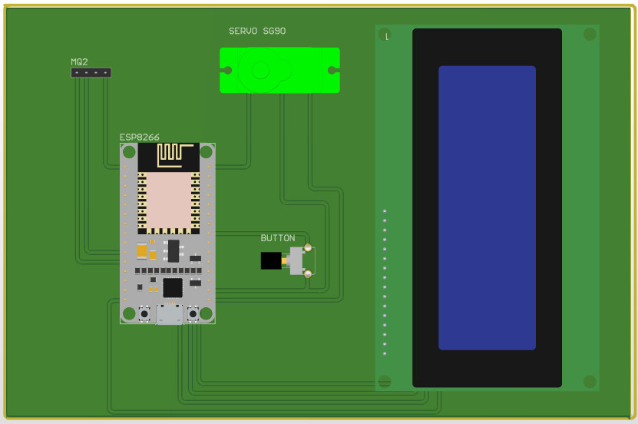**Bước 4: Sau khi tiến hành phủ đồng, chúng ta sẽ có được mạch PCB hoàn chỉnh.**

Hình 2. 23 Kết quả mạch in (mặt trước)

Hình 2. 23 Kết quả mạch in (mặt trước)

Hình 2. 24 ết quả mạch in (mặt sau)Hình 2. 23 Kết quả mạch in (mặt trước)

Hình 2. 23 Kết quả mạch in (mặt trước)

Hình 2. 24 ết quả mạch in (mặt sau)

Hình 2. 24 ết quả mạch in (mặt sau)

Hình 2.25 Mô hình đề tài (1)Hình 2. 24 ết quả mạch in (mặt sau)Hình 2. 23 Kết quả mạch in (mặt trước)

Hình 2. 23 Kết quả mạch in (mặt trước)

Hình 2. 24 ết quả mạch in (mặt sau)Hình 2. 23 Kết quả mạch in (mặt trước)

Hình 2. 23 Kết quả mạch in (mặt trước)

Hình 2. 24 ết quả mạch in (mặt sau)

Hình 2. 24 ết quả mạch in (mặt sau)

Hình 2.25 Mô hình đề tài (1)Hình 2. 24 ết quả mạch in (mặt sau)

Hình 2. 24 ết quả mạch in (mặt sau)

Hình 2.25 Mô hình đề tài (1)

Hình 2. Mô hình đề tài (1)

Hình 2.26 Hình ảnh mô hình đề tài (2)Hình 2.25 Mô hình đề tài (1)Hình 2. 24 ết quả mạch in (mặt sau)

Hình 2. 24 ết quả mạch in (mặt sau)

Hình 2.25 Mô hình đề tài (1)Hình 2. 24 ết quả mạch in (mặt sau)Hình 2. 23 Kết quả mạch in (mặt trước)

Hình 2. 23 Kết quả mạch in (mặt trước)

Hình 2. 24 ết quả mạch in (mặt sau)Hình 2. 23 Kết quả mạch in (mặt trước)

Hình 2. 23 Kết quả mạch in (mặt trước)

Hình 2. 24 ết quả mạch in (mặt sau)

Hình 2. 24 ết quả mạch in (mặt sau)

Hình 2.25 Mô hình đề tài (1)Hình 2. 24 ết quả mạch in (mặt sau)Hình 2. 23 Kết quả mạch in (mặt trước)

Hình 2. 23 Kết quả mạch in (mặt trước)

Hình 2. 24 ết quả mạch in (mặt sau)Hình 2. 23 Kết quả mạch in (mặt trước)

Hình 2. 23 Kết quả mạch in (mặt trước)

Hình 2. 24 ết quả mạch in (mặt sau)

Hình 2. 24 ết quả mạch in (mặt sau)

Hình 2.25 Mô hình đề tài (1)Hình 2. 24 ết quả mạch in (mặt sau)

Hình 2. 24 ết quả mạch in (mặt sau)

Hình 2.25 Mô hình đề tài (1)

Hình 2. Mô hình đề tài (1)

Hình 2.26 Hình ảnh mô hình đề tài (2)Hình 2.25 Mô hình đề tài (1)Hình 2. 24 ết quả mạch in (mặt sau)

Hình 2. 24 ết quả mạch in (mặt sau)

Hình 2.25 Mô hình đề tài (1)Hình 2. 24 ết quả mạch in (mặt sau)

Hình 2. 24 ết quả mạch in (mặt sau)

Hình 2. 26 Hình ảnh mô hình đề tài (2)

Hình 2. 25 Hình ảnh mô hình đề tài (2)

Hình 2.27 Hình ảnh khối hiển thị, điều khiển hệ thống từ xaHình 2.26 Hình ảnh mô hình đề tài (2)

Hình 2. 25 Hình ảnh mô hình đề tài (2)

Hình 2.27 Hình ảnh khối hiển thị, điều khiển hệ thống từ xa

Hình 2. 26 Hình ảnh khối hiển thị, điều khiển hệ thống từ xa

Hình 2. 28LCD cập nhật trạng thái rò rỉ gasHình 2.27 Hình ảnh khối hiển thị, điều khiển hệ thống từ xaHình 2.26 Hình ảnh mô hình đề tài (2)

Hình 2. 25 Hình ảnh mô hình đề tài (2)

Hình 2.27 Hình ảnh khối hiển thị, điều khiển hệ thống từ xaHình 2.26 Hình ảnh mô hình đề tài (2)Hình 2. 24 ết quả mạch in (mặt sau)

Hình 2. 24 ết quả mạch in (mặt sau)

Hình 2.25 Mô hình đề tài (1)Hình 2. 24 ết quả mạch in (mặt sau)

Hình 2. 24 ết quả mạch in (mặt sau)

Hình 2.25 Mô hình đề tài (1)

Hình 2. Mô hình đề tài (1)

Hình 2.26 Hình ảnh mô hình đề tài (2)Hình 2.25 Mô hình đề tài (1)Hình 2. 24 ết quả mạch in (mặt sau)

Hình 2. 24 ết quả mạch in (mặt sau)

Hình 2.25 Mô hình đề tài (1)Hình 2. 24 ết quả mạch in (mặt sau)Hình 2. 23 Kết quả mạch in (mặt trước)

Hình 2. 23 Kết quả mạch in (mặt trước)

Hình 2. 24 ết quả mạch in (mặt sau)Hình 2. 23 Kết quả mạch in (mặt trước)

Hình 2. 23 Kết quả mạch in (mặt trước)

Hình 2. 24 ết quả mạch in (mặt sau)

Hình 2. 24 ết quả mạch in (mặt sau)

Hình 2.25 Mô hình đề tài (1)Hình 2. 24 ết quả mạch in (mặt sau)Hình 2. 23 Kết quả mạch in (mặt trước)

Hình 2. 23 Kết quả mạch in (mặt trước)

Hình 2. 24 ết quả mạch in (mặt sau)Hình 2. 23 Kết quả mạch in (mặt trước)

Hình 2. 23 Kết quả mạch in (mặt trước)

Hình 2. 24 ết quả mạch in (mặt sau)

Hình 2. 24 ết quả mạch in (mặt sau)

Hình 2.25 Mô hình đề tài (1)Hình 2. 24 ết quả mạch in (mặt sau)

Hình 2. 24 ết quả mạch in (mặt sau)

Hình 2.25 Mô hình đề tài (1)

Hình 2. Mô hình đề tài (1)

Hình 2.26 Hình ảnh mô hình đề tài (2)Hình 2.25 Mô hình đề tài (1)Hình 2. 24 ết quả mạch in (mặt sau)

Hình 2. 24 ết quả mạch in (mặt sau)

Hình 2.25 Mô hình đề tài (1)Hình 2. 24 ết quả mạch in (mặt sau)Hình 2. 23 Kết quả mạch in (mặt trước)

Hình 2. 23 Kết quả mạch in (mặt trước)

Hình 2. 24 ết quả mạch in (mặt sau)Hình 2. 23 Kết quả mạch in (mặt trước)

Hình 2. 23 Kết quả mạch in (mặt trước)

Hình 2. 24 ết quả mạch in (mặt sau)

Hình 2. 24 ết quả mạch in (mặt sau)

Hình 2.25 Mô hình đề tài (1)Hình 2. 24 ết quả mạch in (mặt sau)Hình 2. 23 Kết quả mạch in (mặt trước)

Hình 2. 23 Kết quả mạch in (mặt trước)

Hình 2. 24 ết quả mạch in (mặt sau)Hình 2. 23 Kết quả mạch in (mặt trước)

Hình 2. 23 Kết quả mạch in (mặt trước)

* 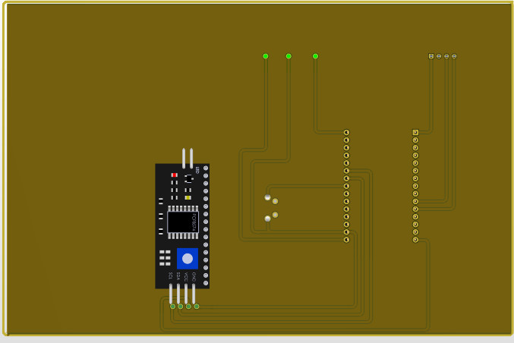Sau khi hoàn thành tất cả các bước trên, nhóm nghiên cứu đã có thể in mạch ra giấy, từ đó thực hiện các bước thủ công để hoàn thiện mạch PCB ngoài thực tế.

Hình 2. 24 ết quả mạch in (mặt sau)

Hình 2. 24 ết quả mạch in (mặt sau)

Hình 2.25 Mô hình đề tài (1)Hình 2. 24 ết quả mạch in (mặt sau)

Hình 2. 24 ết quả mạch in (mặt sau)

Hình 2.25 Mô hình đề tài (1)

Hình 2. Mô hình đề tài (1)

Hình 2.26 Hình ảnh mô hình đề tài (2)Hình 2.25 Mô hình đề tài (1)Hình 2. 24 ết quả mạch in (mặt sau)

Hình 2. 24 ết quả mạch in (mặt sau)

Hình 2.25 Mô hình đề tài (1)Hình 2. 24 ết quả mạch in (mặt sau)

Hình 2. 24 ết quả mạch in (mặt sau)

Hình 2. 26 Hình ảnh mô hình đề tài (2)

Hình 2. 25 Hình ảnh mô hình đề tài (2)

Hình 2.27 Hình ảnh khối hiển thị, điều khiển hệ thống từ xaHình 2.26 Hình ảnh mô hình đề tài (2)

Hình 2. 25 Hình ảnh mô hình đề tài (2)

Hình 2.27 Hình ảnh khối hiển thị, điều khiển hệ thống từ xa

Hình 2. 26 Hình ảnh khối hiển thị, điều khiển hệ thống từ xa

Hình 2. 28LCD cập nhật trạng thái rò rỉ gasHình 2.27 Hình ảnh khối hiển thị, điều khiển hệ thống từ xaHình 2.26 Hình ảnh mô hình đề tài (2)

Hình 2. 25 Hình ảnh mô hình đề tài (2)

Hình 2.27 Hình ảnh khối hiển thị, điều khiển hệ thống từ xaHình 2.26 Hình ảnh mô hình đề tài (2)Hình 2. 24 ết quả mạch in (mặt sau)

Hình 2. 24 ết quả mạch in (mặt sau)

Hình 2.25 Mô hình đề tài (1)Hình 2. 24 ết quả mạch in (mặt sau)

Hình 2. 24 ết quả mạch in (mặt sau)

Hình 2.25 Mô hình đề tài (1)

Hình 2. Mô hình đề tài (1)

Hình 2.26 Hình ảnh mô hình đề tài (2)Hình 2.25 Mô hình đề tài (1)Hình 2. 24 ết quả mạch in (mặt sau)

Hình 2. 24 ết quả mạch in (mặt sau)

Hình 2.25 Mô hình đề tài (1)Hình 2. 24 ết quả mạch in (mặt sau)

Hình 2. 24 ết quả mạch in (mặt sau)

Hình 2. 26 Hình ảnh mô hình đề tài (2)

Hình 2. 25 Hình ảnh mô hình đề tài (2)

Hình 2.27 Hình ảnh khối hiển thị, điều khiển hệ thống từ xaHình 2.26 Hình ảnh mô hình đề tài (2)

Hình 2. 25 Hình ảnh mô hình đề tài (2)

Hình 2.27 Hình ảnh khối hiển thị, điều khiển hệ thống từ xa

Hình 2. 26 Hình ảnh khối hiển thị, điều khiển hệ thống từ xa

Hình 2. 28LCD cập nhật trạng thái rò rỉ gasHình 2.27 Hình ảnh khối hiển thị, điều khiển hệ thống từ xaHình 2.26 Hình ảnh mô hình đề tài (2)

Hình 2. 25 Hình ảnh mô hình đề tài (2)

Hình 2.27 Hình ảnh khối hiển thị, điều khiển hệ thống từ xaHình 2.26 Hình ảnh mô hình đề tài (2)

Hình 2. 25 Hình ảnh mô hình đề tài (2)

Hình 2. 25 Mô hình đề tài (1)

Hình 2. Mô hình đề tài (1)

Hình 2.26 Hình ảnh mô hình đề tài (2)Hình 2.25 Mô hình đề tài (1)

Hình 2. Mô hình đề tài (1)

Hình 2.26 Hình ảnh mô hình đề tài (2)

Hình 2. 25 Hình ảnh mô hình đề tài (2)

Hình 2.27 Hình ảnh khối hiển thị, điều khiển hệ thống từ xaHình 2.26 Hình ảnh mô hình đề tài (2)Hình 2.25 Mô hình đề tài (1)

Hình 2. Mô hình đề tài (1)

Hình 2.26 Hình ảnh mô hình đề tài (2)Hình 2.25 Mô hình đề tài (1)Hình 2. 26 Hình ảnh mô hình đề tài (2)

Hình 2. 25 Hình ảnh mô hình đề tài (2)

Hình 2.27 Hình ảnh khối hiển thị, điều khiển hệ thống từ xaHình 2.26 Hình ảnh mô hình đề tài (2)

Hình 2. 25 Hình ảnh mô hình đề tài (2)

Hình 2.27 Hình ảnh khối hiển thị, điều khiển hệ thống từ xa

Hình 2. 26 Hình ảnh khối hiển thị, điều khiển hệ thống từ xa

Hình 2. 28LCD cập nhật trạng thái rò rỉ gasHình 2.27 Hình ảnh khối hiển thị, điều khiển hệ thống từ xaHình 2.26 Hình ảnh mô hình đề tài (2)

Hình 2. 25 Hình ảnh mô hình đề tài (2)

Hình 2.27 Hình ảnh khối hiển thị, điều khiển hệ thống từ xaHình 2.26 Hình ảnh mô hình đề tài (2)Hình 2. 24 ết quả mạch in (mặt sau)

Hình 2. 24 ết quả mạch in (mặt sau)

Hình 2.25 Mô hình đề tài (1)Hình 2. 24 ết quả mạch in (mặt sau)

Hình 2. 24 ết quả mạch in (mặt sau)

Hình 2.25 Mô hình đề tài (1)

Hình 2. Mô hình đề tài (1)

Hình 2.26 Hình ảnh mô hình đề tài (2)Hình 2.25 Mô hình đề tài (1)Hình 2. 24 ết quả mạch in (mặt sau)

Hình 2. 24 ết quả mạch in (mặt sau)

Hình 2.25 Mô hình đề tài (1)Hình 2. 24 ết quả mạch in (mặt sau)

Hình 2. 24 ết quả mạch in (mặt sau)

Hình 2. 26 Hình ảnh mô hình đề tài (2)

Hình 2. 25 Hình ảnh mô hình đề tài (2)

Hình 2.27 Hình ảnh khối hiển thị, điều khiển hệ thống từ xaHình 2.26 Hình ảnh mô hình đề tài (2)

Hình 2. 25 Hình ảnh mô hình đề tài (2)

Hình 2.27 Hình ảnh khối hiển thị, điều khiển hệ thống từ xa

Hình 2. 26 Hình ảnh khối hiển thị, điều khiển hệ thống từ xa

Hình 2. 28LCD cập nhật trạng thái rò rỉ gasHình 2.27 Hình ảnh khối hiển thị, điều khiển hệ thống từ xaHình 2.26 Hình ảnh mô hình đề tài (2)

Hình 2. 25 Hình ảnh mô hình đề tài (2)

Hình 2.27 Hình ảnh khối hiển thị, điều khiển hệ thống từ xaHình 2.26 Hình ảnh mô hình đề tài (2)Hình 2. 24 ết quả mạch in (mặt sau)

Hình 2. 24 ết quả mạch in (mặt sau)

Hình 2.25 Mô hình đề tài (1)Hình 2. 24 ết quả mạch in (mặt sau)

Hình 2. 24 ết quả mạch in (mặt sau)

Hình 2.25 Mô hình đề tài (1)

Hình 2. Mô hình đề tài (1)

Hình 2.26 Hình ảnh mô hình đề tài (2)Hình 2.25 Mô hình đề tài (1)Hình 2. 24 ết quả mạch in (mặt sau)

Hình 2. 24 ết quả mạch in (mặt sau)

Hình 2.25 Mô hình đề tài (1)Hình 2. 24 ết quả mạch in (mặt sau)

Hình 2. 24 ết quả mạch in (mặt sau)

2.4.3. Đóng gói và thi công mô hình.

* Nhóm nghiên cứuSử dụng bìa giấy Carton làm khung cho mô hình.
* Sử dụng sạc dự phòng để cấp nguồn 5V cho NodeMCU ESP8266.
* Sử dụng phích cắm trực tiếp 220V để cấp nguồn cho chuông điện và quạt hút.
* Kích thước mô hình 30x25x25cm (dài x rộng x cao).

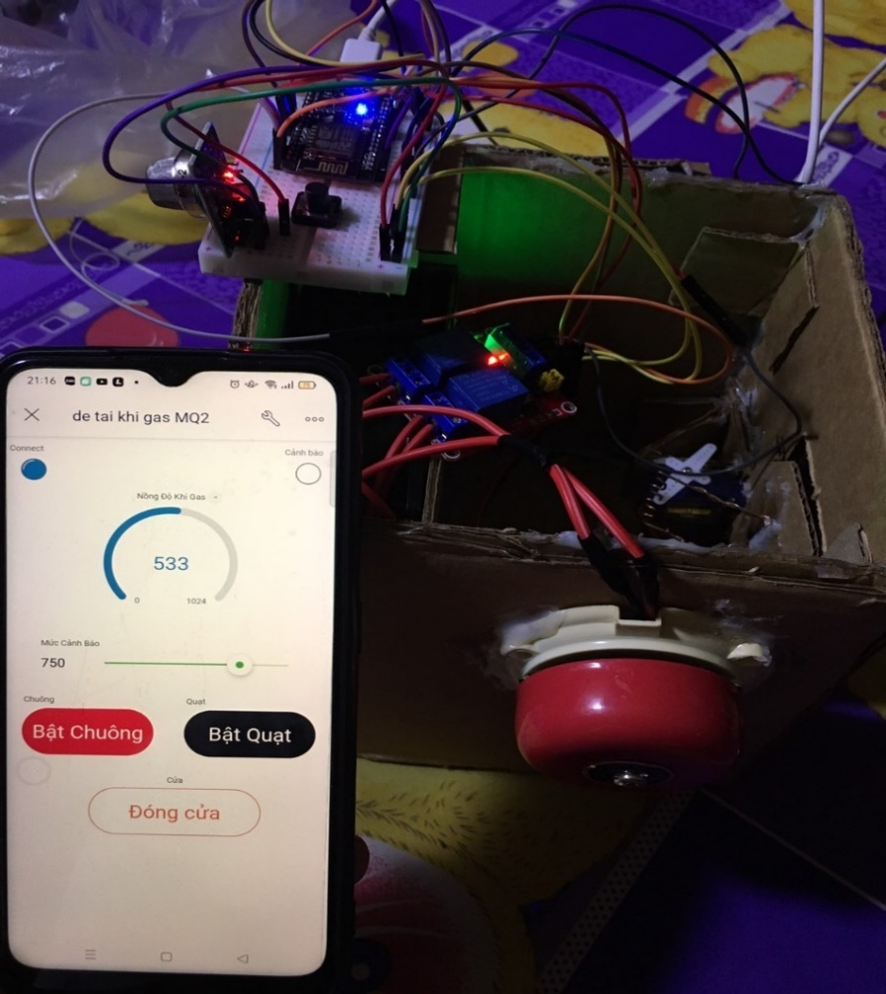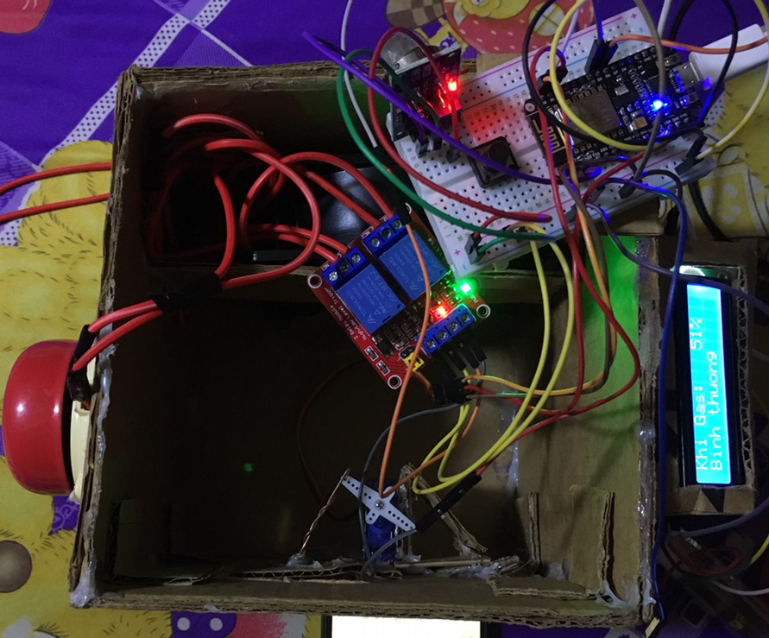

Hình 2. 26 Hình ảnh mô hình đề tài (2)

Hình 2. 25 Hình ảnh mô hình đề tài (2)

Hình 2.27 Hình ảnh khối hiển thị, điều khiển hệ thống từ xaHình 2.26 Hình ảnh mô hình đề tài (2)

Hình 2. 25 Hình ảnh mô hình đề tài (2)

Hình 2.27 Hình ảnh khối hiển thị, điều khiển hệ thống từ xa

Hình 2. 26 Hình ảnh khối hiển thị, điều khiển hệ thống từ xa

Hình 2. 28LCD cập nhật trạng thái rò rỉ gasHình 2.27 Hình ảnh khối hiển thị, điều khiển hệ thống từ xaHình 2.26 Hình ảnh mô hình đề tài (2)

Hình 2. 25 Hình ảnh mô hình đề tài (2)

Hình 2.27 Hình ảnh khối hiển thị, điều khiển hệ thống từ xaHình 2.26 Hình ảnh mô hình đề tài (2)

Hình 2. 25 Hình ảnh mô hình đề tài (2)

Hình 2. 25 Mô hình đề tài (1)

Hình 2. Mô hình đề tài (1)

Hình 2.26 Hình ảnh mô hình đề tài (2)Hình 2.25 Mô hình đề tài (1)

Hình 2. Mô hình đề tài (1)

Hình 2.26 Hình ảnh mô hình đề tài (2)

Hình 2. 25 Hình ảnh mô hình đề tài (2)

Hình 2.27 Hình ảnh khối hiển thị, điều khiển hệ thống từ xaHình 2.26 Hình ảnh mô hình đề tài (2)Hình 2.25 Mô hình đề tài (1)

Hình 2. Mô hình đề tài (1)

Hình 2.26 Hình ảnh mô hình đề tài (2)Hình 2.25 Mô hình đề tài (1)Hình 2. 26 Hình ảnh mô hình đề tài (2)

Hình 2. 25 Hình ảnh mô hình đề tài (2)

Hình 2.27 Hình ảnh khối hiển thị, điều khiển hệ thống từ xaHình 2.26 Hình ảnh mô hình đề tài (2)

Hình 2. 25 Hình ảnh mô hình đề tài (2)

Hình 2.27 Hình ảnh khối hiển thị, điều khiển hệ thống từ xa

Hình 2. 26 Hình ảnh khối hiển thị, điều khiển hệ thống từ xa

Hình 2. 28LCD cập nhật trạng thái rò rỉ gasHình 2.27 Hình ảnh khối hiển thị, điều khiển hệ thống từ xaHình 2.26 Hình ảnh mô hình đề tài (2)

Hình 2. 25 Hình ảnh mô hình đề tài (2)

Hình 2.27 Hình ảnh khối hiển thị, điều khiển hệ thống từ xaHình 2.26 Hình ảnh mô hình đề tài (2)

Hình 2. 25 Hình ảnh mô hình đề tài (2)

Hình 2. 25 Mô hình đề tài (1)

Hình 2. Mô hình đề tài (1)

Hình 2.26 Hình ảnh mô hình đề tài (2)Hình 2.25 Mô hình đề tài (1)

Hình 2. Mô hình đề tài (1)

Hình 2.26 Hình ảnh mô hình đề tài (2)

Hình 2. 25 Hình ảnh mô hình đề tài (2)

Hình 2.27 Hình ảnh khối hiển thị, điều khiển hệ thống từ xaHình 2.26 Hình ảnh mô hình đề tài (2)Hình 2.25 Mô hình đề tài (1)

Hình 2. Mô hình đề tài (1)

Hình 2.26 Hình ảnh mô hình đề tài (2)Hình 2.25 Mô hình đề tài (1)

Hình 2. Mô hình đề tài (1)

Hình 2. 27 Hình ảnh khối hiển thị, điều khiển hệ thống từ xa

Hình 2. 26 Hình ảnh khối hiển thị, điều khiển hệ thống từ xa

Hình 2. 28LCD cập nhật trạng thái rò rỉ gasHình 2.27 Hình ảnh khối hiển thị, điều khiển hệ thống từ xa

Hình 2. 26 Hình ảnh khối hiển thị, điều khiển hệ thống từ xa

Hình 2. 28LCD cập nhật trạng thái rò rỉ gas

Hình 2. 27 LCD cập nhật trạng thái rò rỉ gas

Hình 2.29lynk IoT gửi thông báo nổi về smartphoneHình 2. 28LCD cập nhật trạng thái rò rỉ gasHình 2.27 Hình ảnh khối hiển thị, điều khiển hệ thống từ xa

Hình 2. 26 Hình ảnh khối hiển thị, điều khiển hệ thống từ xa

Hình 2. 28LCD cập nhật trạng thái rò rỉ gasHình 2.27 Hình ảnh khối hiển thị, điều khiển hệ thống từ xaHình 2. 25 Mô hình đề tài (1)

Hình 2. Mô hình đề tài (1)

Hình 2.26 Hình ảnh mô hình đề tài (2)Hình 2.25 Mô hình đề tài (1)

Hình 2. Mô hình đề tài (1)

Hình 2.26 Hình ảnh mô hình đề tài (2)

Hình 2. 25 Hình ảnh mô hình đề tài (2)

Hình 2.27 Hình ảnh khối hiển thị, điều khiển hệ thống từ xaHình 2.26 Hình ảnh mô hình đề tài (2)Hình 2.25 Mô hình đề tài (1)

Hình 2. Mô hình đề tài (1)

Hình 2.26 Hình ảnh mô hình đề tài (2)Hình 2.25 Mô hình đề tài (1)Hình 2. 26 Hình ảnh mô hình đề tài (2)

Hình 2. 25 Hình ảnh mô hình đề tài (2)

Hình 2.27 Hình ảnh khối hiển thị, điều khiển hệ thống từ xaHình 2.26 Hình ảnh mô hình đề tài (2)

Hình 2. 25 Hình ảnh mô hình đề tài (2)

Hình 2.27 Hình ảnh khối hiển thị, điều khiển hệ thống từ xa

Hình 2. 26 Hình ảnh khối hiển thị, điều khiển hệ thống từ xa

Hình 2. 28LCD cập nhật trạng thái rò rỉ gasHình 2.27 Hình ảnh khối hiển thị, điều khiển hệ thống từ xaHình 2.26 Hình ảnh mô hình đề tài (2)

Hình 2. 25 Hình ảnh mô hình đề tài (2)

Hình 2.27 Hình ảnh khối hiển thị, điều khiển hệ thống từ xaHình 2.26 Hình ảnh mô hình đề tài (2)

Hình 2. 25 Hình ảnh mô hình đề tài (2)

Hình 2. 25 Mô hình đề tài (1)

Hình 2. Mô hình đề tài (1)

Hình 2.26 Hình ảnh mô hình đề tài (2)Hình 2.25 Mô hình đề tài (1)

Hình 2. Mô hình đề tài (1)

Hình 2.26 Hình ảnh mô hình đề tài (2)

Hình 2. 25 Hình ảnh mô hình đề tài (2)

Hình 2.27 Hình ảnh khối hiển thị, điều khiển hệ thống từ xaHình 2.26 Hình ảnh mô hình đề tài (2)Hình 2.25 Mô hình đề tài (1)

Hình 2. Mô hình đề tài (1)

Hình 2.26 Hình ảnh mô hình đề tài (2)Hình 2.25 Mô hình đề tài (1)Hình 2. 26 Hình ảnh mô hình đề tài (2)

Hình 2. 25 Hình ảnh mô hình đề tài (2)

Hình 2.27 Hình ảnh khối hiển thị, điều khiển hệ thống từ xaHình 2.26 Hình ảnh mô hình đề tài (2)

Hình 2. 25 Hình ảnh mô hình đề tài (2)

Hình 2.27 Hình ảnh khối hiển thị, điều khiển hệ thống từ xa

Hình 2. 26 Hình ảnh khối hiển thị, điều khiển hệ thống từ xa

Hình 2. 28LCD cập nhật trạng thái rò rỉ gasHình 2.27 Hình ảnh khối hiển thị, điều khiển hệ thống từ xaHình 2.26 Hình ảnh mô hình đề tài (2)

Hình 2. 25 Hình ảnh mô hình đề tài (2)

Hình 2.27 Hình ảnh khối hiển thị, điều khiển hệ thống từ xaHình 2.26 Hình ảnh mô hình đề tài (2)

Hình 2. 25 Hình ảnh mô hình đề tài (2)

Hình 2. 25 Mô hình đề tài (1)

Hình 2. Mô hình đề tài (1)

Hình 2.26 Hình ảnh mô hình đề tài (2)Hình 2.25 Mô hình đề tài (1)

Hình 2. Mô hình đề tài (1)

Hình 2.26 Hình ảnh mô hình đề tài (2)

Hình 2. 25 Hình ảnh mô hình đề tài (2)

Hình 2.27 Hình ảnh khối hiển thị, điều khiển hệ thống từ xaHình 2.26 Hình ảnh mô hình đề tài (2)Hình 2.25 Mô hình đề tài (1)

Hình 2. Mô hình đề tài (1)

Hình 2.26 Hình ảnh mô hình đề tài (2)Hình 2.25 Mô hình đề tài (1)

Hình 2. Mô hình đề tài (1)

Hình 2. 27 Hình ảnh khối hiển thị, điều khiển hệ thống từ xa

Hình 2. 26 Hình ảnh khối hiển thị, điều khiển hệ thống từ xa

Hình 2. 28LCD cập nhật trạng thái rò rỉ gasHình 2.27 Hình ảnh khối hiển thị, điều khiển hệ thống từ xa

Hình 2. 26 Hình ảnh khối hiển thị, điều khiển hệ thống từ xa

Hình 2. 28LCD cập nhật trạng thái rò rỉ gas

Hình 2. 27 LCD cập nhật trạng thái rò rỉ gas

Hình 2.29lynk IoT gửi thông báo nổi về smartphoneHình 2. 28LCD cập nhật trạng thái rò rỉ gasHình 2.27 Hình ảnh khối hiển thị, điều khiển hệ thống từ xa

Hình 2. 26 Hình ảnh khối hiển thị, điều khiển hệ thống từ xa

Hình 2. 28LCD cập nhật trạng thái rò rỉ gasHình 2.27 Hình ảnh khối hiển thị, điều khiển hệ thống từ xaHình 2. 25 Mô hình đề tài (1)

Hình 2. Mô hình đề tài (1)

Hình 2.26 Hình ảnh mô hình đề tài (2)Hình 2.25 Mô hình đề tài (1)

Hình 2. Mô hình đề tài (1)

Hình 2.26 Hình ảnh mô hình đề tài (2)

Hình 2. 25 Hình ảnh mô hình đề tài (2)

Hình 2.27 Hình ảnh khối hiển thị, điều khiển hệ thống từ xaHình 2.26 Hình ảnh mô hình đề tài (2)Hình 2.25 Mô hình đề tài (1)

Hình 2. Mô hình đề tài (1)

Hình 2.26 Hình ảnh mô hình đề tài (2)Hình 2.25 Mô hình đề tài (1)

Hình 2. Mô hình đề tài (1)

Hình 2. 27 Hình ảnh khối hiển thị, điều khiển hệ thống từ xa

Hình 2. 26 Hình ảnh khối hiển thị, điều khiển hệ thống từ xa

Hình 2. 28LCD cập nhật trạng thái rò rỉ gasHình 2.27 Hình ảnh khối hiển thị, điều khiển hệ thống từ xa

Hình 2. 26 Hình ảnh khối hiển thị, điều khiển hệ thống từ xa

Hình 2. 28LCD cập nhật trạng thái rò rỉ gas

Hình 2. 27 LCD cập nhật trạng thái rò rỉ gas

Hình 2.29lynk IoT gửi thông báo nổi về smartphoneHình 2. 28LCD cập nhật trạng thái rò rỉ gasHình 2.27 Hình ảnh khối hiển thị, điều khiển hệ thống từ xa

Hình 2. 26 Hình ảnh khối hiển thị, điều khiển hệ thống từ xa

Hình 2. 28LCD cập nhật trạng thái rò rỉ gasHình 2.27 Hình ảnh khối hiển thị, điều khiển hệ thống từ xa

Hình 2. 26 Hình ảnh khối hiển thị, điều khiển hệ thống từ xa

Hình 2. 28LCD cập nhật trạng thái rò rỉ gas

Hình 2. 27 LCD cập nhật trạng thái rò rỉ gas

Hình 2.29lynk IoT gửi thông báo nổi về smartphoneHình 2. 28LCD cập nhật trạng thái rò rỉ gas

Hình 2. 27 LCD cập nhật trạng thái rò rỉ gas

Hình 2.29lynk IoT gửi thông báo nổi về smartphone

Hình 2. 28 lynk IoT gửi thông báo nổi về smartphone

Hình 2.30Tự động mở cửa bằng servoHình 2.29lynk IoT gửi thông báo nổi về smartphoneHình 2. 28LCD cập nhật trạng thái rò rỉ gas

Hình 2. 27 LCD cập nhật trạng thái rò rỉ gas

Hình 2.29lynk IoT gửi thông báo nổi về smartphoneHình 2. 28LCD cập nhật trạng thái rò rỉ gasHình 2. 27 Hình ảnh khối hiển thị, điều khiển hệ thống từ xa

Hình 2. 26 Hình ảnh khối hiển thị, điều khiển hệ thống từ xa

Hình 2. 28LCD cập nhật trạng thái rò rỉ gasHình 2.27 Hình ảnh khối hiển thị, điều khiển hệ thống từ xa

Hình 2. 26 Hình ảnh khối hiển thị, điều khiển hệ thống từ xa

Hình 2. 28LCD cập nhật trạng thái rò rỉ gas

Hình 2. 27 LCD cập nhật trạng thái rò rỉ gas

Hình 2.29lynk IoT gửi thông báo nổi về smartphoneHình 2. 28LCD cập nhật trạng thái rò rỉ gasHình 2.27 Hình ảnh khối hiển thị, điều khiển hệ thống từ xa

Hình 2. 26 Hình ảnh khối hiển thị, điều khiển hệ thống từ xa

Hình 2. 28LCD cập nhật trạng thái rò rỉ gasHình 2.27 Hình ảnh khối hiển thị, điều khiển hệ thống từ xaHình 2. 25 Mô hình đề tài (1)

Hình 2. Mô hình đề tài (1)

Hình 2.26 Hình ảnh mô hình đề tài (2)Hình 2.25 Mô hình đề tài (1)

Hình 2. Mô hình đề tài (1)

Hình 2.26 Hình ảnh mô hình đề tài (2)

Hình 2. 25 Hình ảnh mô hình đề tài (2)

Hình 2.27 Hình ảnh khối hiển thị, điều khiển hệ thống từ xaHình 2.26 Hình ảnh mô hình đề tài (2)Hình 2.25 Mô hình đề tài (1)

Hình 2. Mô hình đề tài (1)

Hình 2.26 Hình ảnh mô hình đề tài (2)Hình 2.25 Mô hình đề tài (1)

Hình 2. Mô hình đề tài (1)

Hình 2. 27 Hình ảnh khối hiển thị, điều khiển hệ thống từ xa

Hình 2. 26 Hình ảnh khối hiển thị, điều khiển hệ thống từ xa

Hình 2. 28LCD cập nhật trạng thái rò rỉ gasHình 2.27 Hình ảnh khối hiển thị, điều khiển hệ thống từ xa

Hình 2. 26 Hình ảnh khối hiển thị, điều khiển hệ thống từ xa

Hình 2. 28LCD cập nhật trạng thái rò rỉ gas

Hình 2. 27 LCD cập nhật trạng thái rò rỉ gas

Hình 2.29lynk IoT gửi thông báo nổi về smartphoneHình 2. 28LCD cập nhật trạng thái rò rỉ gasHình 2.27 Hình ảnh khối hiển thị, điều khiển hệ thống từ xa

Hình 2. 26 Hình ảnh khối hiển thị, điều khiển hệ thống từ xa

Hình 2. 28LCD cập nhật trạng thái rò rỉ gasHình 2.27 Hình ảnh khối hiển thị, điều khiển hệ thống từ xaHình 2. 25 Mô hình đề tài (1)

Hình 2. Mô hình đề tài (1)

Hình 2.26 Hình ảnh mô hình đề tài (2)Hình 2.25 Mô hình đề tài (1)

Hình 2. Mô hình đề tài (1)

Hình 2.26 Hình ảnh mô hình đề tài (2)

Hình 2. 25 Hình ảnh mô hình đề tài (2)

Hình 2.27 Hình ảnh khối hiển thị, điều khiển hệ thống từ xaHình 2.26 Hình ảnh mô hình đề tài (2)Hình 2.25 Mô hình đề tài (1)

Hình 2. Mô hình đề tài (1)

Hình 2.26 Hình ảnh mô hình đề tài (2)Hình 2.25 Mô hình đề tài (1)

Hình 2. Mô hình đề tài (1)

2.4.4. Kết quả thực nghiệm

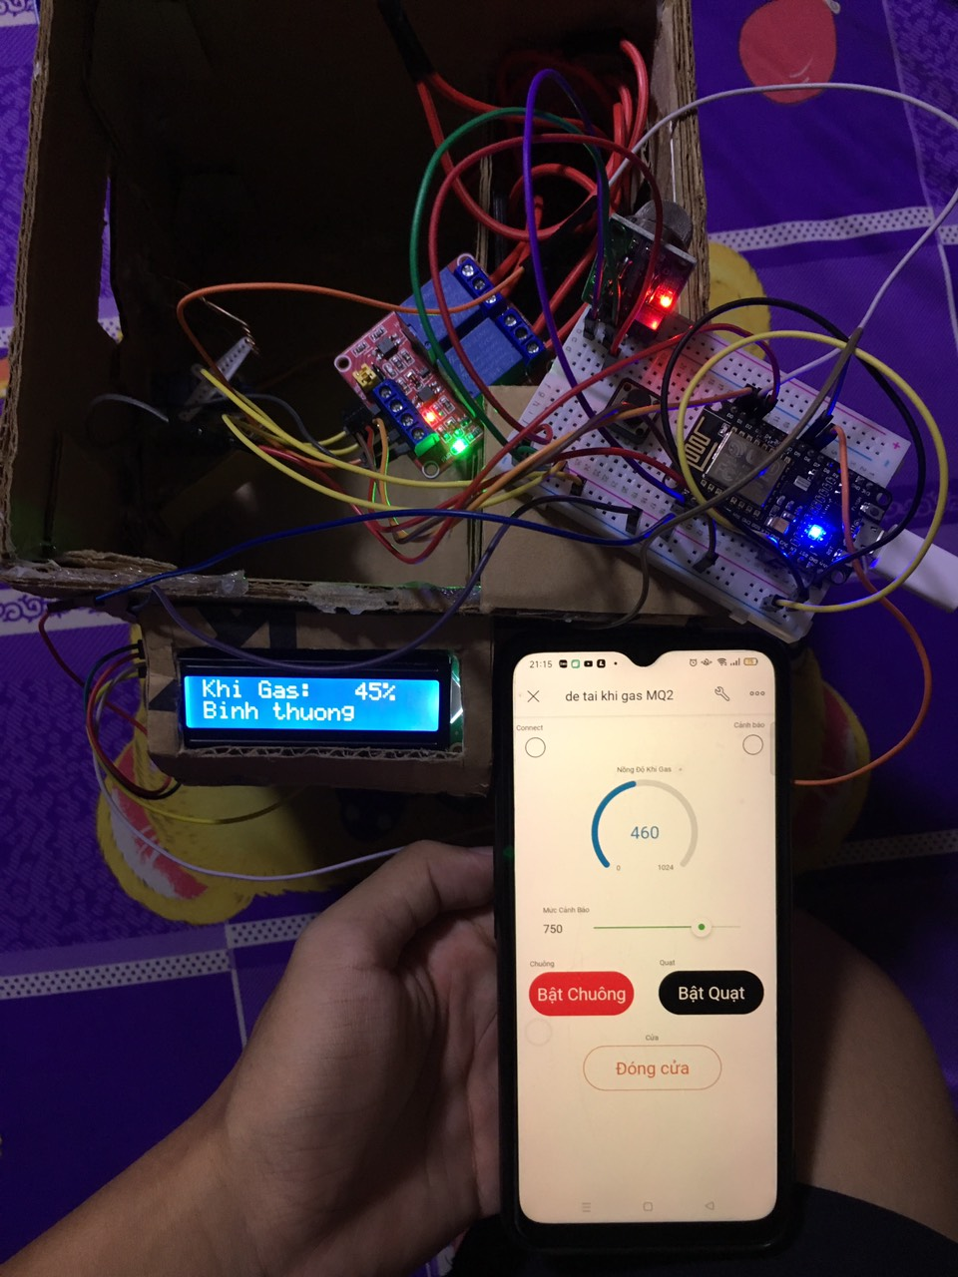Trải qua quá trình nghiên cứu, thiết kế và thi công nhóm đã hoàn thành được mục tiêu đã đặt ra cho đề tài.

Hình 2. 27 Hình ảnh khối hiển thị, điều khiển hệ thống từ xa

Hình 2. 26 Hình ảnh khối hiển thị, điều khiển hệ thống từ xa

Hình 2. 28LCD cập nhật trạng thái rò rỉ gasHình 2.27 Hình ảnh khối hiển thị, điều khiển hệ thống từ xa

Hình 2. 26 Hình ảnh khối hiển thị, điều khiển hệ thống từ xa

Hình 2. 28LCD cập nhật trạng thái rò rỉ gas

Hình 2. 27 LCD cập nhật trạng thái rò rỉ gas

Hình 2.29lynk IoT gửi thông báo nổi về smartphoneHình 2. 28LCD cập nhật trạng thái rò rỉ gasHình 2.27 Hình ảnh khối hiển thị, điều khiển hệ thống từ xa

Hình 2. 26 Hình ảnh khối hiển thị, điều khiển hệ thống từ xa

Hình 2. 28LCD cập nhật trạng thái rò rỉ gasHình 2.27 Hình ảnh khối hiển thị, điều khiển hệ thống từ xa

Hình 2. 26 Hình ảnh khối hiển thị, điều khiển hệ thống từ xa

Hình 2. 28LCD cập nhật trạng thái rò rỉ gas

Hình 2. 27 LCD cập nhật trạng thái rò rỉ gas

Hình 2.29lynk IoT gửi thông báo nổi về smartphoneHình 2. 28LCD cập nhật trạng thái rò rỉ gas

Hình 2. 27 LCD cập nhật trạng thái rò rỉ gas

Hình 2.29lynk IoT gửi thông báo nổi về smartphone

Hình 2. 28 lynk IoT gửi thông báo nổi về smartphone

Hình 2.30Tự động mở cửa bằng servoHình 2.29lynk IoT gửi thông báo nổi về smartphoneHình 2. 28LCD cập nhật trạng thái rò rỉ gas

Hình 2. 27 LCD cập nhật trạng thái rò rỉ gas

Hình 2.29lynk IoT gửi thông báo nổi về smartphoneHình 2. 28LCD cập nhật trạng thái rò rỉ gasHình 2. 27 Hình ảnh khối hiển thị, điều khiển hệ thống từ xa

Hình 2. 26 Hình ảnh khối hiển thị, điều khiển hệ thống từ xa

Hình 2. 28LCD cập nhật trạng thái rò rỉ gasHình 2.27 Hình ảnh khối hiển thị, điều khiển hệ thống từ xa

Hình 2. 26 Hình ảnh khối hiển thị, điều khiển hệ thống từ xa

Hình 2. 28LCD cập nhật trạng thái rò rỉ gas

Hình 2. 27 LCD cập nhật trạng thái rò rỉ gas

Hình 2.29lynk IoT gửi thông báo nổi về smartphoneHình 2. 28LCD cập nhật trạng thái rò rỉ gasHình 2.27 Hình ảnh khối hiển thị, điều khiển hệ thống từ xa

Hình 2. 26 Hình ảnh khối hiển thị, điều khiển hệ thống từ xa

Hình 2. 28LCD cập nhật trạng thái rò rỉ gasHình 2.27 Hình ảnh khối hiển thị, điều khiển hệ thống từ xa

Hình 2. 26 Hình ảnh khối hiển thị, điều khiển hệ thống từ xa

Hình 2. 28LCD cập nhật trạng thái rò rỉ gas

Hình 2. 27 LCD cập nhật trạng thái rò rỉ gas

Hình 2.29lynk IoT gửi thông báo nổi về smartphoneHình 2. 28LCD cập nhật trạng thái rò rỉ gas

Hình 2. 27 LCD cập nhật trạng thái rò rỉ gas

Hình 2.29lynk IoT gửi thông báo nổi về smartphone

Hình 2. 28 lynk IoT gửi thông báo nổi về smartphone

Hình 2.30Tự động mở cửa bằng servoHình 2.29lynk IoT gửi thông báo nổi về smartphoneHình 2. 28LCD cập nhật trạng thái rò rỉ gas

Hình 2. 27 LCD cập nhật trạng thái rò rỉ gas

Hình 2.29lynk IoT gửi thông báo nổi về smartphoneHình 2. 28LCD cập nhật trạng thái rò rỉ gas

Hình 2. 27 LCD cập nhật trạng thái rò rỉ gas

Hình 2. 29lynk IoT gửi thông báo nổi về smartphone

Hình 2. 28 lynk IoT gửi thông báo nổi về smartphone

Hình 2.30Tự động mở cửa bằng servoHình 2.29lynk IoT gửi thông báo nổi về smartphone

Hình 2. 28 lynk IoT gửi thông báo nổi về smartphone

Hình 2.30Tự động mở cửa bằng servoHình 2.29lynk IoT gửi thông báo nổi về smartphone

Hình 2. 28 lynk IoT gửi thông báo nổi về smartphone

Hình 2.30Tự động mở cửa bằng servoHình 2.29lynk IoT gửi thông báo nổi về smartphoneHình 2. 28LCD cập nhật trạng thái rò rỉ gas

Hình 2. 27 LCD cập nhật trạng thái rò rỉ gas

Hình 2.29lynk IoT gửi thông báo nổi về smartphoneHình 2. 28LCD cập nhật trạng thái rò rỉ gas

Hình 2. 27 LCD cập nhật trạng thái rò rỉ gas

Hình 2.29lynk IoT gửi thông báo nổi về smartphone

Hình 2. 28 lynk IoT gửi thông báo nổi về smartphone

Hình 2.30Tự động mở cửa bằng servoHình 2.29lynk IoT gửi thông báo nổi về smartphoneHình 2. 28LCD cập nhật trạng thái rò rỉ gas

Hình 2. 27 LCD cập nhật trạng thái rò rỉ gas

Hình 2.29lynk IoT gửi thông báo nổi về smartphoneHình 2. 28LCD cập nhật trạng thái rò rỉ gasHình 2. 27 Hình ảnh khối hiển thị, điều khiển hệ thống từ xa

Hình 2. 26 Hình ảnh khối hiển thị, điều khiển hệ thống từ xa

Hình 2. 28LCD cập nhật trạng thái rò rỉ gasHình 2.27 Hình ảnh khối hiển thị, điều khiển hệ thống từ xa

Hình 2. 26 Hình ảnh khối hiển thị, điều khiển hệ thống từ xa

Hình 2. 28LCD cập nhật trạng thái rò rỉ gas

Hình 2. 27 LCD cập nhật trạng thái rò rỉ gas

Hình 2.29lynk IoT gửi thông báo nổi về smartphoneHình 2. 28LCD cập nhật trạng thái rò rỉ gasHình 2.27 Hình ảnh khối hiển thị, điều khiển hệ thống từ xa

Hình 2. 26 Hình ảnh khối hiển thị, điều khiển hệ thống từ xa

Hình 2. 28LCD cập nhật trạng thái rò rỉ gasHình 2.27 Hình ảnh khối hiển thị, điều khiển hệ thống từ xa

Hình 2. 26 Hình ảnh khối hiển thị, điều khiển hệ thống từ xa

Hình 2. 28LCD cập nhật trạng thái rò rỉ gas

Hình 2. 27 LCD cập nhật trạng thái rò rỉ gas

Hình 2.29lynk IoT gửi thông báo nổi về smartphoneHình 2. 28LCD cập nhật trạng thái rò rỉ gas

Hình 2. 27 LCD cập nhật trạng thái rò rỉ gas

Hình 2.29lynk IoT gửi thông báo nổi về smartphone

Hình 2. 28 lynk IoT gửi thông báo nổi về smartphone

Hình 2.30Tự động mở cửa bằng servoHình 2.29lynk IoT gửi thông báo nổi về smartphoneHình 2. 28LCD cập nhật trạng thái rò rỉ gas

Hình 2. 27 LCD cập nhật trạng thái rò rỉ gas

Hình 2.29lynk IoT gửi thông báo nổi về smartphoneHình 2. 28LCD cập nhật trạng thái rò rỉ gasHình 2. 27 Hình ảnh khối hiển thị, điều khiển hệ thống từ xa

Hình 2. 26 Hình ảnh khối hiển thị, điều khiển hệ thống từ xa

Hình 2. 28LCD cập nhật trạng thái rò rỉ gasHình 2.27 Hình ảnh khối hiển thị, điều khiển hệ thống từ xa

Hình 2. 26 Hình ảnh khối hiển thị, điều khiển hệ thống từ xa

Hình 2. 28LCD cập nhật trạng thái rò rỉ gas

Hình 2. 27 LCD cập nhật trạng thái rò rỉ gas

Hình 2.29lynk IoT gửi thông báo nổi về smartphoneHình 2. 28LCD cập nhật trạng thái rò rỉ gasHình 2.27 Hình ảnh khối hiển thị, điều khiển hệ thống từ xa

Hình 2. 26 Hình ảnh khối hiển thị, điều khiển hệ thống từ xa

Hình 2. 28LCD cập nhật trạng thái rò rỉ gasHình 2.27 Hình ảnh khối hiển thị, điều khiển hệ thống từ xa

Hình 2. 26 Hình ảnh khối hiển thị, điều khiển hệ thống từ xa

Hệ thống sẽ cập nhật thông số khí gas liên tục lên màn hình LCD và App Blynk IoT.

Từ đó, người dung có thể dễ dàng giám sát trực tiếp hoặc giám sát từ xa (bất cứ nơi nào có WiFi/4G) thông qua smartphone.

* **Khi phát hiện khí gas vượt quá “mức cảnh báo”, hệ thống sẽ tự động làm các nhiệm vụ sau:**
* Hiển thị lên LCD dòng trạng thái “BAODONG_WARNING”.
* Gửi một thông báo nổi về smartphone.
* 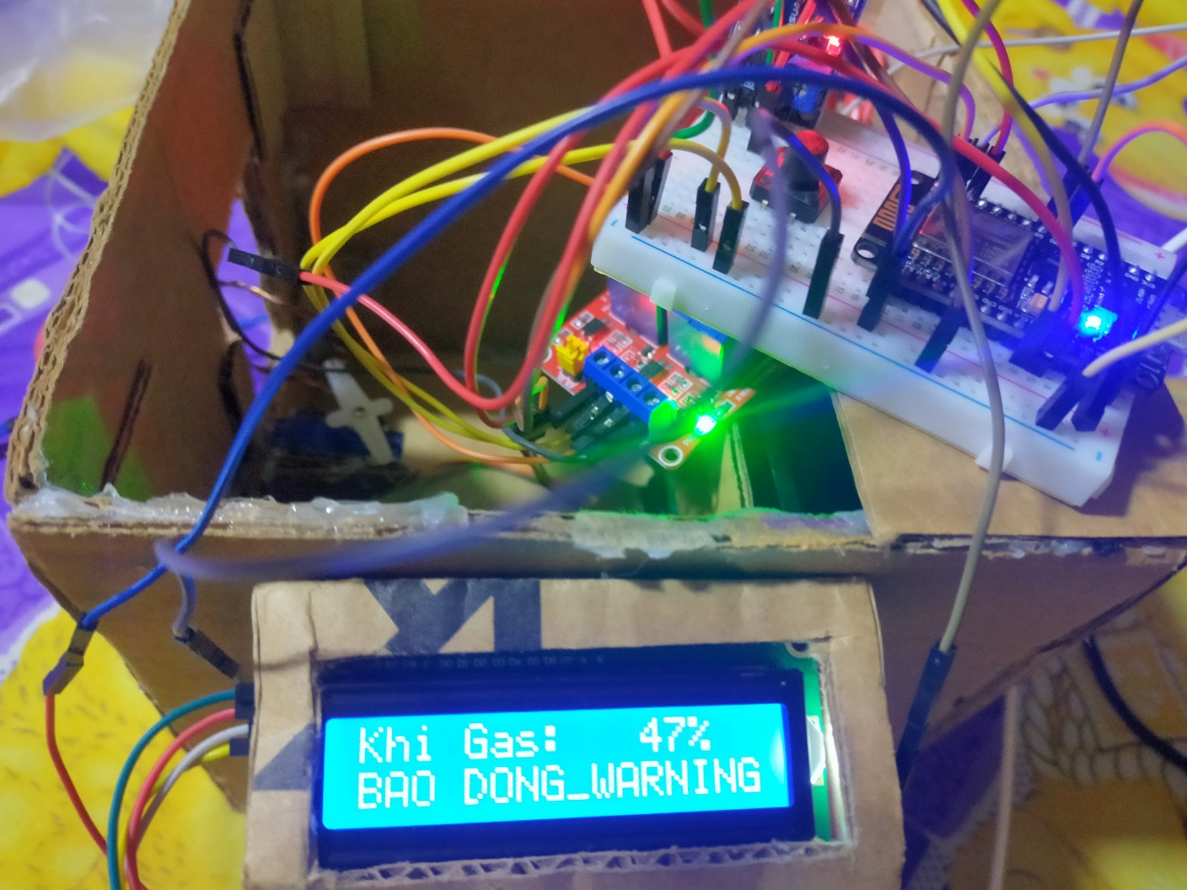Bật chuông cảnh báo, mở cửa và bật quạt hút khí gas ra ngoài.

Hình 2. 28LCD cập nhật trạng thái rò rỉ gas

Hình 2. 27 LCD cập nhật trạng thái rò rỉ gas

Hình 2.29lynk IoT gửi thông báo nổi về smartphoneHình 2. 28LCD cập nhật trạng thái rò rỉ gas

Hình 2. 27 LCD cập nhật trạng thái rò rỉ gas

Hình 2.29lynk IoT gửi thông báo nổi về smartphone

Hình 2. 28 lynk IoT gửi thông báo nổi về smartphone

Hình 2.30Tự động mở cửa bằng servoHình 2.29lynk IoT gửi thông báo nổi về smartphoneHình 2. 28LCD cập nhật trạng thái rò rỉ gas

Hình 2. 27 LCD cập nhật trạng thái rò rỉ gas

Hình 2.29lynk IoT gửi thông báo nổi về smartphoneHình 2. 28LCD cập nhật trạng thái rò rỉ gas

Hình 2. 27 LCD cập nhật trạng thái rò rỉ gas

Hình 2. 29lynk IoT gửi thông báo nổi về smartphone

Hình 2. 28 lynk IoT gửi thông báo nổi về smartphone

Hình 2.30Tự động mở cửa bằng servoHình 2.29lynk IoT gửi thông báo nổi về smartphone

Hình 2. 28 lynk IoT gửi thông báo nổi về smartphone

Hình 2.30Tự động mở cửa bằng servoHình 2.29lynk IoT gửi thông báo nổi về smartphone

Hình 2. 28 lynk IoT gửi thông báo nổi về smartphone

Hình 2.30Tự động mở cửa bằng servoHình 2.29lynk IoT gửi thông báo nổi về smartphoneHình 2. 28LCD cập nhật trạng thái rò rỉ gas

Hình 2. 27 LCD cập nhật trạng thái rò rỉ gas

Hình 2.29lynk IoT gửi thông báo nổi về smartphoneHình 2. 28LCD cập nhật trạng thái rò rỉ gas

Hình 2. 27 LCD cập nhật trạng thái rò rỉ gas

Hình 2.29lynk IoT gửi thông báo nổi về smartphone

Hình 2. 28 lynk IoT gửi thông báo nổi về smartphone

Hình 2.30Tự động mở cửa bằng servoHình 2.29lynk IoT gửi thông báo nổi về smartphoneHình 2. 28LCD cập nhật trạng thái rò rỉ gas

Hình 2. 27 LCD cập nhật trạng thái rò rỉ gas

Hình 2.29lynk IoT gửi thông báo nổi về smartphoneHình 2. 28LCD cập nhật trạng thái rò rỉ gas

Hình 2. 27 LCD cập nhật trạng thái rò rỉ gas

Hình 2. 29lynk IoT gửi thông báo nổi về smartphone

Hình 2. 28 lynk IoT gửi thông báo nổi về smartphone

Hình 2.30Tự động mở cửa bằng servoHình 2.29lynk IoT gửi thông báo nổi về smartphone

Hình 2. 28 lynk IoT gửi thông báo nổi về smartphone

Hình 2.30Tự động mở cửa bằng servoHình 2.29lynk IoT gửi thông báo nổi về smartphone

Hình 2. 28 lynk IoT gửi thông báo nổi về smartphone

Hình 2.30Tự động mở cửa bằng servoHình 2.29lynk IoT gửi thông báo nổi về smartphone

Hình 2. 28 lynk IoT gửi thông báo nổi về smartphone

Hình 2. 30Tự động mở cửa bằng servoHình 2. 29lynk IoT gửi thông báo nổi về smartphone

Hình 2. 28 lynk IoT gửi thông báo nổi về smartphone

Hình 2.30Tự động mở cửa bằng servoHình 2.29lynk IoT gửi thông báo nổi về smartphone

Hình 2. 28 lynk IoT gửi thông báo nổi về smartphone

Hình 2.30Tự động mở cửa bằng servoHình 2.29lynk IoT gửi thông báo nổi về smartphone

Hình 2. 28 lynk IoT gửi thông báo nổi về smartphone

Hình 2.30Tự động mở cửa bằng servoHình 2.29lynk IoT gửi thông báo nổi về smartphoneHình 2. 28LCD cập nhật trạng thái rò rỉ gas

Hình 2. 27 LCD cập nhật trạng thái rò rỉ gas

Hình 2.29lynk IoT gửi thông báo nổi về smartphoneHình 2. 28LCD cập nhật trạng thái rò rỉ gas

Hình 2. 27 LCD cập nhật trạng thái rò rỉ gas

Hình 2.29lynk IoT gửi thông báo nổi về smartphone

Hình 2. 28 lynk IoT gửi thông báo nổi về smartphone

Hình 2.30Tự động mở cửa bằng servoHình 2.29lynk IoT gửi thông báo nổi về smartphoneHình 2. 28LCD cập nhật trạng thái rò rỉ gas

Hình 2. 27 LCD cập nhật trạng thái rò rỉ gas

Hình 2.29lynk IoT gửi thông báo nổi về smartphoneHình 2. 28LCD cập nhật trạng thái rò rỉ gas

Hình 2. 27 LCD cập nhật trạng thái rò rỉ gas

Hình 2. 29lynk IoT gửi thông báo nổi về smartphone

Hình 2. 28 lynk IoT gửi thông báo nổi về smartphone

Hình 2.30Tự động mở cửa bằng servoHình 2.29lynk IoT gửi thông báo nổi về smartphone

Hình 2. 28 lynk IoT gửi thông báo nổi về smartphone

Hình 2.30Tự động mở cửa bằng servoHình 2.29lynk IoT gửi thông báo nổi về smartphone

Hình 2. 28 lynk IoT gửi thông báo nổi về smartphone

Hình 2.30Tự động mở cửa bằng servoHình 2.29lynk IoT gửi thông báo nổi về smartphoneHình 2. 28LCD cập nhật trạng thái rò rỉ gas

Hình 2. 27 LCD cập nhật trạng thái rò rỉ gas

Hình 2.29lynk IoT gửi thông báo nổi về smartphoneHình 2. 28LCD cập nhật trạng thái rò rỉ gas

Hình 2. 27 LCD cập nhật trạng thái rò rỉ gas

Hình 2.29lynk IoT gửi thông báo nổi về smartphone

Hình 2. 28 lynk IoT gửi thông báo nổi về smartphone

Hình 2.30Tự động mở cửa bằng servoHình 2.29lynk IoT gửi thông báo nổi về smartphoneHình 2. 28LCD cập nhật trạng thái rò rỉ gas

Hình 2. 27 LCD cập nhật trạng thái rò rỉ gas

Hình 2.29lynk IoT gửi thông báo nổi về smartphoneHình 2. 28LCD cập nhật trạng thái rò rỉ gas

Hình 2. 27 LCD cập nhật trạng thái rò rỉ gas

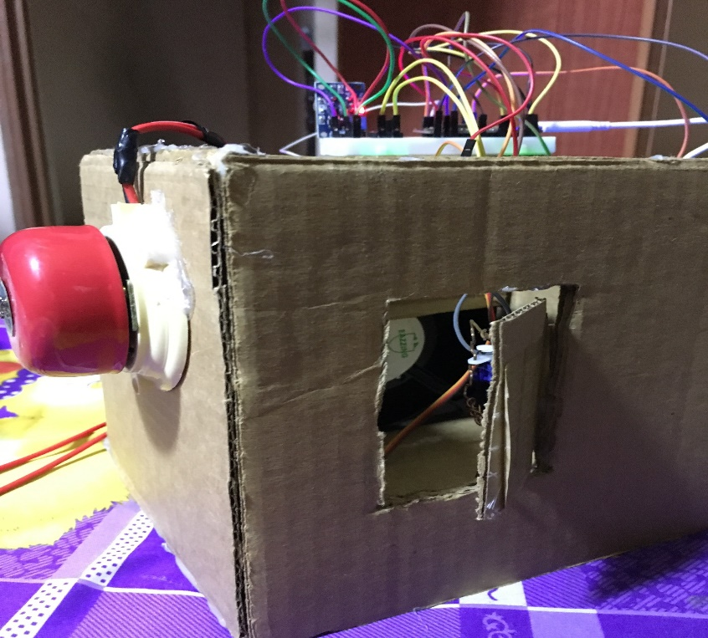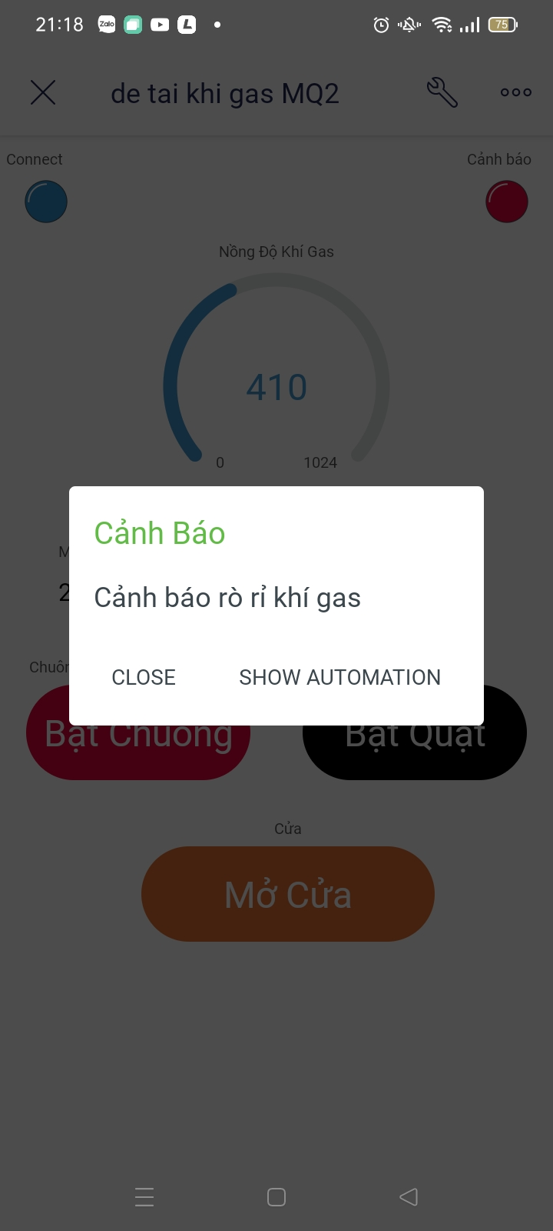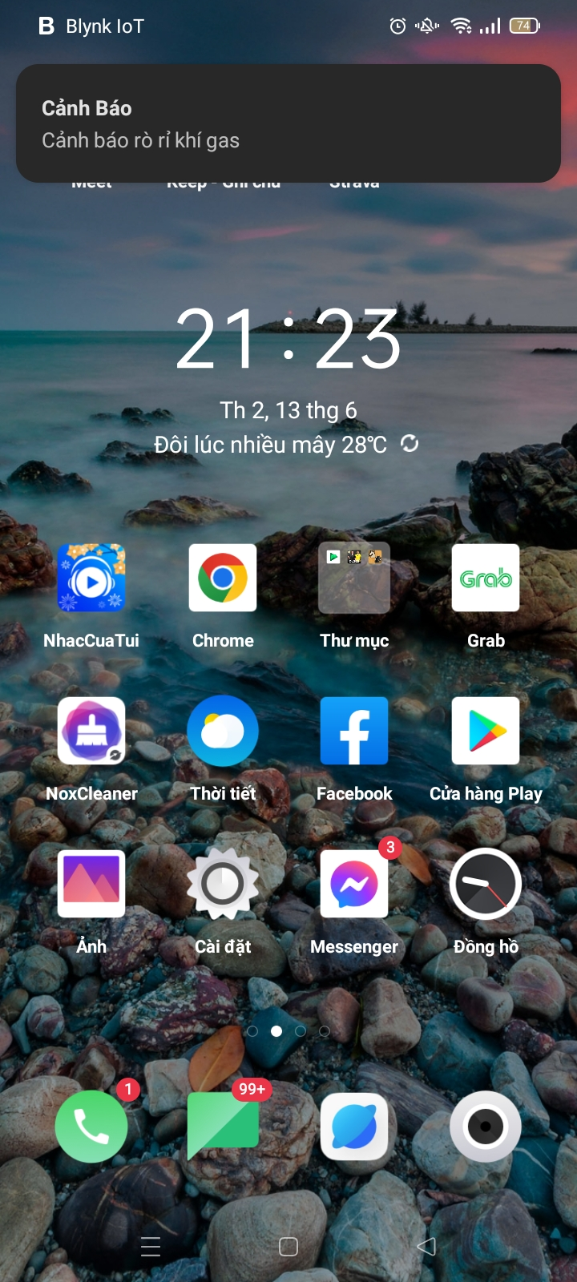

Hình 2. 29lynk IoT gửi thông báo nổi về smartphone

Hình 2. 28 lynk IoT gửi thông báo nổi về smartphone

Hình 2.30Tự động mở cửa bằng servoHình 2.29lynk IoT gửi thông báo nổi về smartphone

Hình 2. 28 lynk IoT gửi thông báo nổi về smartphone

Hình 2.30Tự động mở cửa bằng servoHình 2.29lynk IoT gửi thông báo nổi về smartphone

Hình 2. 28 lynk IoT gửi thông báo nổi về smartphone

Hình 2.30Tự động mở cửa bằng servoHình 2.29lynk IoT gửi thông báo nổi về smartphone

Hình 2. 28 lynk IoT gửi thông báo nổi về smartphone

Hình 2. 30Tự động mở cửa bằng servoHình 2. 29lynk IoT gửi thông báo nổi về smartphone

Hình 2. 28 lynk IoT gửi thông báo nổi về smartphone

Hình 2.30Tự động mở cửa bằng servoHình 2.29lynk IoT gửi thông báo nổi về smartphone

Hình 2. 28 lynk IoT gửi thông báo nổi về smartphone

Hình 2.30Tự động mở cửa bằng servoHình 2.29lynk IoT gửi thông báo nổi về smartphone

Hình 2. 28 lynk IoT gửi thông báo nổi về smartphone

Hình 2.30Tự động mở cửa bằng servoHình 2.29lynk IoT gửi thông báo nổi về smartphone

Hình 2. 28 lynk IoT gửi thông báo nổi về smartphone

Hình 2. 30Tự động mở cửa bằng servoHình 2. 29lynk IoT gửi thông báo nổi về smartphone

Hình 2. 28 lynk IoT gửi thông báo nổi về smartphone

Hình 2.30Tự động mở cửa bằng servoHình 2.29lynk IoT gửi thông báo nổi về smartphone

Hình 2. 28 lynk IoT gửi thông báo nổi về smartphone

Hình 2.30Tự động mở cửa bằng servoHình 2.29lynk IoT gửi thông báo nổi về smartphone

Hình 2. 28 lynk IoT gửi thông báo nổi về smartphone

Hình 2.30Tự động mở cửa bằng servoHình 2.29lynk IoT gửi thông báo nổi về smartphone

Hình 2. 28 lynk IoT gửi thông báo nổi về smartphone

Hình 2. 30Tự động mở cửa bằng servoHình 2. 29lynk IoT gửi thông báo nổi về smartphone

Hình 2. 28 lynk IoT gửi thông báo nổi về smartphone

Hình 2.30Tự động mở cửa bằng servoHình 2.29lynk IoT gửi thông báo nổi về smartphone

Hình 2. 28 lynk IoT gửi thông báo nổi về smartphone

Hình 2.30Tự động mở cửa bằng servoHình 2.29lynk IoT gửi thông báo nổi về smartphone

Hình 2. 28 lynk IoT gửi thông báo nổi về smartphone

Hình 2.30Tự động mở cửa bằng servoHình 2.29lynk IoT gửi thông báo nổi về smartphone

Hình 2. 28 lynk IoT gửi thông báo nổi về smartphone

Hình 2. 30Tự động mở cửa bằng servo

2.5. Đánh giá hệ thống, kết luận và hướng phát triển tiếp theo

2.5.1. Ưu điểm nổi bật

* + Việc **mở cửa tự động bằng servo và bật quạt thông gió** sẽ giúp giải quyết vấn đề tồn đọng nhiều khí gas trong môi trường, từ đó giảm tối đa khả năng cháy nổ.
  + Hệ thống được tích hợp **chuông cảnh báo** khi lượng khí gas vượt quá mức an toàn.
  + Hệ thống có cả 2 chế độ là chế độ bật tắt bằng tay và chế độ **điều khiển từ xa trên smartphone/Web** thông qua WiFi/4G.
  + Việc giám sát nồng độ khí gas từ xa, giúp chúng ta biết được nồng độ khí gas hiện tại là bao nhiêu. Ngoài ra hệ thống có chức năng điều chỉnh **mức cảnh báo**, phù hợp với thời tiết, môi trường xung quanh hệ thống.
  + Nhờ việc kết nối internet nên **nhiều người có thể cùng giám sát** và phát hiện nếu có gì bất thường xảy ra.
  + Hệ thống có tích hợp **màn hình LCD 16x02** để hiển thị nồng độ khí gas cũng như 2 trạng thái “BINHTHUONG” và “BAODONG_WARNING”.
  + Hệ thống thông qua App Blynk IoT sẽ **gửi một thông báo nổi liên tục** (3 giây một lần) về điện thoại khi phát hiện khí gas vượt “mức cảnh báo”.

2.5.2. Nhược điểm cần khắc phục

* + Mặc dù đã được thiết kế để chịu nhiệt cao nhưng người dung đôi khi cần phải kiểm tra độ nhạy của cảm biến.
  + Hệ thống không thể hoạt động khi gặp phải sự cố mất điện.
  + Hệ thống bắt buộc người dùng phải có Wifi hoặc 3G/4G nếu muốn nhận cảnh báo và giám sát qua điện thoại.
  + Chỉ khắc phục được những trường hợp khí gas rò rĩ ở mức vừa phải.

2.5.3. Kết luận

Mục tiêu chính của đề tài là thiết kế được hệ thống cảnh báo, xử lý hiện tượng rò rỉ khí gas, từ đó đảm bảo về an toàn tính mạng cũng như tài sản người dùng. Sau quá trình hơn 3 tháng nghiên cứu và thí nghiệm, nhóm nghiên cứu rất vui và tự hào vì không những hoàn thành tốt những mục tiêu ban đầu đặt ra mà còn tích hợp thành công cho hệ thống những chức năng quan trọng khác như gửi cảnh báo từ xa bằng WiFi, tự động mở cửa v.v…

Việc thiết kế hệ thống, nhóm nghiên cứu chỉ dừng lại ở mức đi dây trên mạch breadboard và đóng gói mô hình bằng bìa carton. Việc thi công mạch PCB ngoài thực tế vẫn chưa được hoàn thành bởi một số lý do như chưa đủ kinh nghiệm, hạn chế về kinh phí, thời gian…

Xuyên suốt quãng thời gian nghiên cứu và thực hiện đề tài, nhóm nghiên cứu đã học được rất nhiều điều như học được cách đương đầu với áp lực, cách nghiên cứu một vấn đề, khả năng phân chia công việc và lên kế hoạch, nhất là đức tính kiên trì khi lập trình – nạp code bị lỗi. Quả thực, Trường Đại học Giao Thông Vận Tải thành phố Hồ Chí Minh nói chung và học phần “Kỹ thuật đo” nói riêng là môi trường, là sân chơi tốt để các thành viên trong nhóm rèn luyện nhân cách, tác phong học tập, phương pháp học tập – nghiên cứu. Những điều đó chính là nền tảng cho việc phát triển của mỗi cá nhân trong thời gian sắp tới.

2.5.4. Hướng phát triển tiếp theo

* Hệ thống cần được chỉnh sửa để hoàn chỉnh hơn, dưới đây là những vấn đề nhóm đề ra nhằm hoàn thiện và để hệ thống gần hơn với thực tế.
* Sử dụng Quạt thông gió công nghiệp **Deton DFG3G-4** điện áp 220V/380V công suất lớn.
* Sử dụng cảm biến lửa, máy phun nước.
* Sử dụng van ngắt gas tự động Sunghwa 2 đầu dò SHT-820-2.

TÀI LIỆU THAM KHẢO

**Sách tham khảo:**

[1] Cuno Pfister, “Getting start with the Internet of Things, Publish by O’Reilly Media, Inc.

[2] Trần Minh Tâm & Đỗ Thị Huệ, “Hệ thống cảnh báo, phòng chống hỏa hoạn và rò rỉ khí gas”, Đồ án tốt nghiệp, Đồ án tốt nghiệp, Trường ĐHSPKT, Tp.HCM, 2019.

[3] Manoj R. Thakur (2018), “NodeMCU ESP8266 Communication Methods and Protocols: Programming with Arduino IDE”.

[4] Marcelo Rovai & Mauricio Pinto & Carmen Del Pino (2017), “ArduFarmBot: Tomato garden automation with help of “Internet of Things” – IoT”, NXB MJRoBot.org.

**Trang thông tin điện tử tham khảo:**

[5] Đào Bá Khánh (2022), “Làm quen với Altium Designer 21 | Hoàn thiện mạch từ SCH – PCB”, <https://www.youtube.com/watch?v=MrGBJcJzyd8>, truy cập ngày 10/03/2022.

[6] Tiến Dũng (2021), “Giới thiệu về ESP8266”, DungAT Blog, <https://dungat.com/blog/posts/gioi-thieu-ve-esp8266> , truy cập ngày 26/5/2022.

[7] arduinokit (2020), “Cảnh báo rò rỉ khí Gas (Sensor MQ-2) sử dụng NodeMCU ESP8266 và App Blynk”, <https://arduinokit.vn/canh-bao-ro-ri-khi-gas-su-dung-nodemcu-esp8266-va-blynk/>, truy cập ngày 25/2/2022.

1. Nguồn: <http://www.baodongnai.com.vn/dong-nai-cuoi-tuan/202104/nguy-co-chay-no-tu-gas-3052661/>